گزارش نهایی فاز ۱ — تحلیل رفتار مشتریان بانک توسعه تعاون
فهرست مطالب
گزارش نهایی فاز ۱ 7
تحلیل رفتار مشتریان بانک توسعه تعاون — گزارش وضعیت موجود و شناخت بازار 7
مشخصات سند 7
راهنمای مطالعه 7
فهرست فصل‌ها 8
فصل ۰: چکیده مدیریتی 8
داشبورد شاخص‌های کلیدی (نمونه‌ی تحلیلی) 8
یافته‌های برجسته 8
محدودیت اساسی 8
فصل ۱ — داده، روش‌شناسی و چارچوب صحت 9
۱.۰ هدف و جایگاه این فصل 9
۱.۱ منبع داده، دامنه و فرآیند تولید ارقام 9
۱.۱.۱ منبع 9
۱.۱.۲ فرآیند تولید ارقام 10
۱.۲ بازه‌ی زمانی رسمی گزارش 10
۱.۲.۱ عدم تقارن بازه‌ها و تصمیم اتخاذشده 10
۱.۲.۲ شکاف سه‌ماهه‌ی انتهای داده 11
۱.۳ ویژگی‌های مقیاس جمعیت و مرز تعمیم‌پذیری 11
۱.۳.۱ مشاهده 11
۱.۳.۲ تحلیل 11
۱.۳.۳ پیامد برای خواننده 12
۱.۴ سه محدودیت ساختاری اثرگذار بر کل گزارش 12
۱.۴.۱ ایزوله‌بودن جدول Customer_Profile 12
۱.۴.۲ نقطه‌ی کور داده‌ای در ۲۲.۴ درصد پرتفوی تسهیلات 12
۱.۴.۳ پوشش ناقص جدول سود پرداختی سپرده 14
۱.۵ کلیدهای طبیعی و قواعد حذف تکرار 14
۱.۵.۱ جدول Loan_Remain — مهم‌ترین مورد 14
۱.۵.۲ سایر جداول دارای تکرار 15
۱.۵.۳ جداولی با گرانولاریتی غیرمنتظره 15
۱.۶ جدول تطبیق — مرجع رسمی ارقام گزارش 16
۱.۶.۱ مبناهای ارزشی — مقطع اسفند ۱۴۰۴ 16
۱.۶.۲ مبناهای تعدادی 16
۱.۶.۳ سوابق اصلاح ارقام 17
۱.۶.۴ نگاشت خروجی‌ها به مبناها 18
۱.۷ ناهنجاری‌های عددی و ابهامات کیفیت داده 18
۱.۷.۱ مقادیر منفی در مدت قرارداد 18
۱.۷.۲ اقساط برنامه‌ریزی‌شده‌ی آتی 19
۱.۷.۳ ابهامات بررسی‌شده بدون نتیجه‌ی قطعی 19
۱.۷.۴ عدم قابلیت اتکای درآمد کارمزد 19
۱.۸ اصلاحات محاسباتی انجام‌شده 20
۱.۸.۱ ناسازگاری شناسایی‌شده در بازبینی نهایی 20
۱.۸.۲ موارد فنی شناسایی‌شده و اعمال‌نشده 21
۱.۹ قراردادهای نمایش و واحدها 21
فصل ۲ — جمعیت، رابطه و ماندگاری مشتری 22
۱.۱۰ کالیبراسیون با گزارش رسمی بانک 22
۱.۱۰.۱ نرخ پوشش نمونه به تفکیک طبقه‌ی اندازه 22
۱.۱۰.۲ خلاصه‌ی پوشش نمونه در سطح کلان 22
اعتبارسنجی مستقل مطالبات غیرجاری (NPL) 22
۲.۰ هدف و دامنه‌ی فصل 23
۲.۱ تعریف جمعیت مشتری 23
۲.۱.۱ چرا تعریف واحدی وجود ندارد 23
۲.۱.۲ تحلیل: منشأ اختلاف ۲.۱ برابری در جمعیت تسهیلاتی 23
۲.۱.۳ یافته‌ی سطر آخر جدول 24
۲.۲ همپوشانی جمعیت‌ها 24
۲.۳ ماهیت واقعی جدول رخداد اعتباری 26
۲.۳.۱ مسئله 26
۲.۳.۲ شواهد 26
۲.۳.۳ نتیجه‌گیری و پیامد 26
۲.۴ مشتری فعال 26
۲.۴.۱ تعریف عملیاتی 26
۲.۴.۲ نتایج 27
۲.۵ فروش متقاطع 27
۲.۵.۱ یافته‌ی پیشین و بازآزمایی آن 27
۲.۵.۲ منشأ خطا 27
۲.۵.۳ نتیجه‌ی اندازه‌گیری مجدد 28
۲.۵.۴ تصویر صحیح: عدم تقارن رابطه 28
۲.۶ ماندگاری کوهورت‌های افتتاح حساب 29
۲.۶.۱ روش 29
۲.۶.۲ تذکر روش‌شناختی درباره‌ی کوهورت ۱۴۰۴ 30
۲.۶.۳ تحلیل 30
۲.۷ نرخ ریزش سالانه 31
۲.۷.۱ تفاوت با تحلیل کوهورت 31
۲.۷.۲ تذکر روش‌شناختی 31
۲.۷.۳ تحلیل 32
۲.۸ نسبت کارمزد به گردش 32
۲.۸.۱ هدف و نتیجه 32
۲.۸.۲ تشخیص مشکل 33
۲.۸.۳ تصمیم 33
۲.۹ جمع‌بندی فصل 33
۲.۹.۱ نتایج قابل استناد 33
۲.۹.۲ تصحیح انجام‌شده 34
۲.۹.۳ موضوعات باز 34
فصل ۳ — بازار سپرده 34
۳.۰ هدف، مبنا و قید اصلی فصل 34
۳.۱ روند مانده و رشد منابع 34
۳.۱.۱ تصویر کلان 34
۳.۱.۲ رشد سالانه 35
۳.۱.۳ تحلیل: سه قید ضروری در تفسیر این رشد 36
۳.۲ ترکیب پرتفوی سپرده 36
۳.۲.۱ توزیع محصولی 36
۳.۲.۲ سطل «نامشخص» 37
۳.۲.۳ ساختار هزینه‌ای منابع (آمار رسمی بانک) 38
۳.۲.۴ تمرکز در سپرده‌ی بلندمدت 38
۳.۲.۵ نرخ سود مؤثر به تفکیک نوع 38
۳.۳ پلکان مانده و ساختار بازار 39
۳.۳.۱ توزیع مشتریان بر حسب اندازه‌ی مانده 39
۳.۳.۲ تحلیل: عدم تقارن ساختاری و پیامد آن برای بازار هدف 40
۳.۴ تمرکز منابع 40
۳.۴.۱ ساختار تمرکز در دو حوزه 40
۳.۴.۲ تحلیل 41
۳.۵ پایداری منابع 42
۳.۵.۱ روش و نتایج 42
۳.۵.۲ آرتیفکتی که بررسی و رد شد 43
۳.۵.۳ ایراد روش‌شناختی شناسایی‌شده 43
۳.۵.۴ اندازه‌گیری شدت انحراف 43
۳.۵.۵ رابطه‌ی نوسان با اندازه 44
۳.۶ ابهام بنیادی در تعریف ستون مانده 44
۳.۶.۱ دامنه‌ی اثر 44
۳.۶.۲ آزمون انجام‌شده 44
۳.۶.۳ شواهد حاکی از کم‌برآوردی 45
۳.۶.۴ پیامد عملی برای خواننده 45
۳.۷ ابهام فرعی: حساب‌های «نزد سایر بانک‌ها» 45
۳.۸ جمع‌بندی فصل 46
۳.۸.۱ نتایج قابل استناد 46
۳.۸.۲ موضوعات باز و ارقام مشروط 46
فصل ۴ — بازار تسهیلات 46
۴.۰ هدف، مبنا و ساختار فصل 46
۴.۰.۱ هدف 46
۴.۰.۲ مبنای محاسبه و تفکیک آن 47
۴.۱ روند مانده و رشد پرتفوی 47
۴.۱.۱ تصویر کلان 47
۴.۱.۲ رشد سالانه و مقایسه‌ی آن با رشد منابع 47
۴.۱.۳ الگوی فصلی پایان سال 48
۴.۲ نسبت تسهیلات به سپرده 48
۴.۲.۱ روند 49
۴.۲.۲ تحلیل: سه تبیین رقیب 49
۴.۲.۳ اثر مقطع اندازه‌گیری 50
۴.۳ ترکیب محصولی پرتفوی 50
۴.۳.۱ توزیع بر حسب نوع عقد 50
۴.۳.۲ تحلیل 51
۴.۴ ترکیب بخش اقتصادی 52
۴.۴.۱ مزیت روش‌شناختی این تحلیل 52
۴.۴.۲ توزیع 52
۴.۴.۳ تحلیل 53
۴.۵ توزیع اندازه‌ی تسهیلات 53
۴.۵.۱ توزیع 54
۴.۵.۲ تحلیل: تقارن ساختاری با سمت منابع 54
۴.۶ پروفایل سررسید 55
۴.۶.۱ دامنه‌ی محاسبه 55
۴.۶.۲ توزیع 55
۴.۶.۳ تحلیل 56
۴.۷ نرخ سود مؤثر قراردادی 57
۴.۷.۱ تعریف و دامنه 57
۴.۷.۲ تحلیل 57
۴.۸ پوشش وثیقه 58
۴.۸.۱ به تفکیک نوع عقد 58
۴.۸.۲ به تفکیک بخش اقتصادی 59
۴.۸.۳ تحلیل 59
۴.۹ جمع‌بندی فصل 60
۴.۹.۱ ساختار و روند 60
۴.۹.۲ ترکیب پرتفوی 60
۴.۹.۳ بازده و پوشش 61
۴.۹.۴ گذار به فصل ۵ 61
۴.۹.۵ محدودیت‌های این فصل 61
فصل ۵ — کیفیت دارایی، ریسک اعتباری و تمرکز 61
۵.۰ هدف و ساختار فصل 61
۵.۰.۱ هدف 61
۵.۰.۲ ساختار 61
۵.۰.۳ تعریف مطالبات غیرجاری در این گزارش 62
۵.۱ روند طبقه‌بندی مطالبات 62
۵.۱.۱ سری زمانی 62
۵.۱.۲ تحلیل 62
۵.۱.۳ تذکر درباره‌ی یک جابه‌جایی طبقاتی در ماه‌های پایانی 63
۵.۲ تجزیه‌ی مطالبات غیرجاری بر مبنای پوشش داده 63
۵.۲.۱ زمینه 63
۵.۲.۲ یافته 63
۵.۲.۳ تجزیه‌ی سه‌گانه 64
۵.۲.۴ تحلیل 64
۵.۳ اعتبارات اسنادی 65
۵.۳.۱ چرایی اختصاص بخش مستقل 65
۵.۳.۲ مسیر وخامت 65
۵.۳.۳ تصحیح یک برداشت رایج 66
۵.۳.۴ تمرکز مشتری در این بخش 66
۵.۳.۵ ارزیابی و توصیه 67
۵.۴ کیفیت دارایی بر حسب اندازه 68
۵.۴.۱ به تفکیک اندازه‌ی وام 68
۵.۴.۲ به تفکیک اندازه‌ی شعبه 69
۵.۵ کیفیت دارایی بر حسب نسل اعطا 70
۵.۵.۱ نتایج 70
۵.۵.۲ تحلیل 70
۵.۶ ساختار ضمانت و رابطه‌ی آن با ریسک 71
۵.۶.۱ تصحیح یک روایت پیشین 71
۵.۶.۲ تحلیل 72
۵.۷ ماتریس انتقال وضعیت 72
۵.۷.۱ ماهیت و اهمیت این شاخص 72
۵.۷.۲ نتایج 73
۵.۷.۳ تحلیل 73
۵.۷.۴ تذکر درباره‌ی طبقه‌ی بدون برچسب 74
۵.۸ الگوی دیرکرد اقساط 74
۵.۸.۱ تفکیک اقساط آتی 74
۵.۸.۲ تحلیل 75
۵.۸.۳ دو محدودیت 75
۵.۹ تمرکز تک‌نامی 75
۵.۹.۱ اهمیت و روش 75
۵.۹.۲ تحلیل 76
۵.۹.۳ محدودیت اساسی 77
۵.۹.۴ ملاحظه‌ی محرمانگی 77
۵.۱۰ نیمرخ تمرکز و جمع‌بندی ریسک 77
۵.۱۰.۱ مقایسه‌ی تمرکز در دو سمت ترازنامه 77
۵.۱۰.۲ نیمرخ ریسک بانک 77
۵.۱۱ جمع‌بندی فصل 78
۵.۱۱.۱ وضعیت کنونی 78
۵.۱۱.۲ منابع ریسک 78
۵.۱۱.۳ سیگنال‌های پیش‌نگر 78
۵.۱۱.۴ تصحیح انجام‌شده 78
۵.۱۱.۵ محدودیت‌ها 79
۶.۰ هدف و دامنه‌ی فصل 79
۶.۱ توزیع استانی منابع و مصارف (آمار رسمی بانک) 79
۶.۲ نقشه‌ی جغرافیایی توزیع منابع و کیفیت دارایی‌ها 80
۶.۳ مقایسه‌ی الگوی نمونه با آمار رسمی در سطح استان 81
۶.۴ تحلیل تراکنش و تمرکز بر اساس شعبه‌ی اصلی مشتری 81
۶.۵ جمع‌بندی فصل 81
۷.۰ هدف، مبنا و محدودیت‌های اساسی 81
۷.۱ درآمد سود و جریمه‌ی تسهیلات 81
۷.۲ درآمد کارمزد (غیرقابل اتکا) 82
۷.۳ هزینه‌ی سود سپرده — سه مبنا 82
۷.۴ حاشیه‌ی سود — برآورد بازه‌ای و برآورد وزنی تازه 82
۷.۵ برآورد سود/زیان ماهانه (با/بدون کارمزد) 82
۷.۶ جمع‌بندی و محدودیت‌ها 83
فصل ۸: فهرست یکپارچه‌ی محدودیت‌ها، ابهامات و پرسش‌های باز 83
الف) پرسش‌های مستقیم از بانک (نیازمند پاسخ رسمی) 83
ب) ابهامات آزمون‌شده بدون نتیجه‌ی قطعی 84
پ) محدودیت‌های ساختاری شناخته‌شده 84

گزارش نهایی فاز ۱

تحلیل رفتار مشتریان بانک توسعه تعاون — گزارش وضعیت موجود و شناخت بازار

مشخصات سند
عنوان | گزارش وضعیت موجود و شناخت بازار (Market Overview) — فاز ۱
منبع داده | پایگاه‌داده‌ی Alzahra_Final_DB (بک‌آپ کامل SQL Server، ۱۴ جدول)
بازه‌ی رسمی تحلیل | فروردین ۱۴۰۰ تا اسفند ۱۴۰۴ (۶۰ ماه)
آخرین مقطع قابل استناد | اسفند ۱۴۰۴
واحد پولی | هزار میلیارد تومان (در چکیده‌ی مدیریتی: همت)
تاریخ تدوین | شهریور ۱۴۰۵
وضعیت | پیش‌نویس جهت بررسی کارفرما

راهنمای مطالعه
این گزارش از یک بک‌آپ عملیاتی خام تهیه شده است، نه از یک انبار داده‌ی صحت‌سنجی‌شده. این واقعیت دو پیامد دارد که ساختار سند را شکل داده است.
نخست آن‌که در چنین داده‌ای، هر «جمع کل» بسته به جدول منبع و قاعده‌ی حذف تکرار، می‌تواند مقدار متفاوتی بدهد. به همین دلیل فصل ۱ پیش از هر تحلیلی آمده است و بخش ۱.۶ آن (جدول تطبیق) مرجع رسمی تمام ارقام سند است. هیچ رقمی در این گزارش بدون تصریح مبنای محاسبه ارائه نشده است.
دوم آن‌که بخشی از داده‌ی لازم برای یک تحلیل کامل در اختیار تیم قرار نگرفته است. مطابق تصمیم کارفرما، این کاستی‌ها موجب توقف کار نشده‌اند؛ در عوض هر محدودیت در محل مصرف خود و به‌صورت مشخص اعلام شده و فهرست تجمیعی آن‌ها به‌همراه پرسش‌های مربوطه در فصل ۸ آمده است.
قراردادهای نگارشی سند:
نشانه | معنا
محدودیت اساسی | قیدی که اعتبار یک دسته از نتایج را مشروط می‌کند و باید همراه آن‌ها خوانده شود
تذکر روش‌شناختی | نکته‌ای درباره‌ی نحوه‌ی محاسبه که بر تفسیر رقم اثر می‌گذارد
مسئله‌ی بازدارنده | موضوعی که تا دریافت پاسخ از بانک، رقم مربوطه قابل نهایی‌شدن نیست
مبنای رسمی | ارجاع به یکی از مبناهای جدول تطبیق (بخش ۱.۶)

جداول و نمودارها در هر فصل به‌صورت مستقل شماره‌گذاری شده‌اند (نمونه: جدول ۳-۲ یعنی جدول دوم از فصل سوم).

فهرست فصل‌ها
فصل | عنوان
۰ | چکیده‌ی مدیریتی
۱ | داده، روش‌شناسی و چارچوب صحت
۲ | جمعیت، رابطه و ماندگاری مشتری
۳ | بازار سپرده
۴ | بازار تسهیلات
۵ | کیفیت دارایی، ریسک اعتباری و تمرکز
۶ | شبکه‌ی شعب و توزیع جغرافیایی
۷ | برآورد سودآوری
۸ | محدودیت‌ها، پرسش‌ها از بانک و مسیر پیش رو
پیوست‌ها | الف تا ج

فصل ۰: چکیده مدیریتی
این سند، گزارش جامع فاز اول تحلیل داده‌های کلان بانک در مقطع اسفند ۱۴۰۴ و روند ۶۰ ماهه‌ی منتهی به آن است. هدف اصلی این فاز، ارزیابی کیفیت، پوشش و ثبات داده‌های استخراج‌شده در پایگاه‌داده تحلیلی (Alzahra_Final_DB) و اعتبارسنجی قابلیت تعمیم آن‌ها به کل شبکه‌ی بانک بوده است.

داشبورد شاخص‌های کلیدی (نمونه‌ی تحلیلی)
ارقام زیر مستقیماً از ارقام ازپیش‌تثبیت‌شده‌ی بخش‌های ۱ تا ۷ استخراج شده‌اند:
• مانده کل تسهیلات: ۱۲۸.۲ همت
• مانده کل سپرده‌ها: ۸۴.۸ همت
• نسبت مطالبات غیرجاری (NPL): ۸.۷۶٪
• نسبت مصارف به منابع (LDR): ۱۵۱.۲٪
• رشد سالانه تسهیلات: ۴۴.۳٪ (مقطع ۱۴۰۴/۱۲)
• رشد سالانه سپرده‌ها: ۳۲.۵٪ (مقطع ۱۴۰۴/۱۲)
• حاشیه سود ناخالص برآوردی: ۱۱.۶+ واحد درصد

یافته‌های برجسته
• اعتبارات اسنادی: تضاد فاحش میان ۲۰,۷۳۳ قرارداد در دیتابیس تحلیلی و ۸۵۳ فقره در آمار کلان رسمی، که احتمالاً ناشی از عدم ابطال قراردادهای منقضی در جداول مبدأ است.
• نسل ۱۴۰۴: با ۵۹.۲ هزار میلیارد تومان مانده، بزرگ‌ترین نسل اعطای تسهیلات در تاریخ بانک است (معادل ۳۱.۸٪ از تعداد کل قراردادهای شناخته‌شده)؛ چون هنوز نابالغ است، ریسک واقعی آن هنوز آشکار نشده.
• تمرکز تک‌نامی: ریسک تمرکز شدید منابع و مصارف حول مشتریان خاص و گروه‌های ذی‌نفع واحد.
• رشد نامتوازن: پیشی گرفتن مستمر سرعت رشد تسهیلات از سپرده‌ها که منجر به افزایش چشمگیر LDR و فشار نقدینگی شده است.

محدودیت اساسی
همان‌طور که در بخش ۱.۱۰ تشریح شد، کلیدی‌ترین محدودیت این تحلیل مقیاس نمونه (Alzahra_Final_DB) است که نیازمند دریافت تأییدیه‌ی رسمی معیار انتخاب داده‌ها از سوی بانک برای کالیبراسیون و اثبات تعمیم‌پذیری مطلق است.

فصل ۱ — داده، روش‌شناسی و چارچوب صحت

۱.۰ هدف و جایگاه این فصل
هدف این فصل پاسخ به یک پرسش مقدماتی است: ارقام این گزارش تا چه حد قابل استناد است و مرزهای اعتبار آن‌ها کجاست؟
در جریان تحلیل فاز ۱، در مقاطع مختلف سه رقم متفاوت برای «مانده‌ی کل تسهیلات» و دو رقم متفاوت برای «تعداد قراردادهای تسهیلات» در گردش بود. هیچ‌کدام از این ارقام از نظر فنی نادرست نبودند؛ هر یک حاصل یک قاعده‌ی محاسباتی متفاوت و معنای متفاوتی بودند. تجربه نشان داده است که چنین چندگانگی‌ای، اگر پیشاپیش و به‌صورت شفاف تعیین‌تکلیف نشود، در نخستین بازبینی داخلی بانک اعتبار کل گزارش را زیر سؤال می‌برد.
بنابراین این فصل چهار کار انجام می‌دهد: دامنه و بازه‌ی تحلیل را تثبیت می‌کند (۱.۱ و ۱.۲)، محدودیت‌های ساختاری اثرگذار بر کل سند را اعلام می‌کند (۱.۳ و ۱.۴)، قواعد محاسباتی را مستند می‌کند (۱.۵)، و در نهایت جدول تطبیق را به‌عنوان مرجع واحد ارقام ارائه می‌دهد (۱.۶). بخش‌های ۱.۷ تا ۱.۹ به ناهنجاری‌های کیفیت داده، سوابق اصلاح محاسبات، و قراردادهای نمایش اختصاص دارند.
توصیه می‌شود این فصل پیش از سایر فصول مطالعه شود.

۱.۱ منبع داده، دامنه و فرآیند تولید ارقام

۱.۱.۱ منبع
تمام تحلیل‌های فاز ۱ بر یک منبع واحد استوارند: بک‌آپ کامل پایگاه‌داده‌ی Alzahra_Final_DB که توسط بانک توسعه تعاون در اختیار تیم قرار گرفته است. هیچ داده‌ی بیرونی، تخمین کارشناسی، یا رقم برگرفته از گزارش‌های پیشین در محاسبات وارد نشده است. این انتخاب آگاهانه بوده است: هدف فاز ۱ ترسیم تصویری است که تماماً از داده‌ی خود بانک قابل بازتولید باشد.
جدول ۱-۱ حجم و پوشش زمانی هر یک از چهارده جدول منبع را نشان می‌دهد. ستون «موجودیت یکتا» عمداً در کنار «تعداد رکورد» آمده است، زیرا در چند جدول کلیدی فاصله‌ی این دو ستون قابل‌توجه است و همین فاصله، موضوع بخش ۱.۵ را تشکیل می‌دهد.
جدول ۱-۱: جداول منبع پایگاه‌داده
جدول | تعداد رکورد | موجودیت یکتا | بازه‌ی زمانی
Deposit_Monthly_Activity | ۱۱۳,۳۹۶,۲۰۲ | ۲,۰۹۰,۲۶۱ حساب | ۱۳۹۹/۰۱ – ۱۴۰۴/۱۲
Loan_Remain | ۷۰,۶۳۵,۹۱۲ | ۱,۳۲۲,۳۰۳ قرارداد / ۵۱۸,۰۰۶ مشتری | ۱۴۰۰/۰۱ – ۱۴۰۴/۱۲
Customer_Monthly_Activity | ۳۳,۲۰۸,۶۶۶ | ۳۲۸,۷۸۹ مشتری | ۱۳۹۹/۰۱ – ۱۴۰۴/۱۲
DepositIDInterest | ۱۹,۵۲۰,۵۹۸ | ۴۷۵,۲۳۰ حساب | ۱۴۰۰/۰۱ – ۱۴۰۴/۱۲
Loan_Monthly_Activity | ۱۷,۰۲۴,۷۹۲ | ۶۶۷,۰۷۸ قرارداد | ۱۳۹۹/۰۱ – ۱۴۰۵/۰۳
Deposit_Accoutnt_Info | ۱,۵۲۲,۹۷۱ | ۱,۲۶۸,۲۶۶ حساب / ۷۰۶,۵۰۹ مشتری | افتتاح تا ۱۴۰۵/۰۳
Loan_Contract_Info | ۷۸۰,۷۹۰ | ۶۸۴,۳۲۸ قرارداد / ۴۵۰,۸۶۰ مشتری | اعطا ۱۳۹۹/۰۱ – ۱۴۰۴/۱۲
LoanFileID_Brnach | ۷۸۰,۷۹۰ | ۶۸۴,۳۲۸ قرارداد | —
Customer_Profile | ۷۱۸,۱۳۶ | ۷۰۶,۶۱۴ مشتری | —
Deposit_Customer | ۳۷۰,۹۵۲ | ۳۵۱,۶۶۳ مشتری | —
Loan_Remain_Customer | ۲۹۷,۰۶۴ | ۲۷۳,۱۴۸ مشتری | —
Loan_Grant_Customer | ۲۷۲,۵۵۰ | ۲۴۹,۷۰۸ مشتری | —
Interset_branch_sum | ۲۵,۹۲۴ | ۴۵۰ شعبه | ۱۴۰۰/۰۱ – ۱۴۰۴/۱۲
Base_Branch | ۵۰۶ | ۵۰۶ کد شعبه | —

مجموع حجم داده از مرز ۲۵۰ میلیون رکورد می‌گذرد. سه جدول نخست به‌تنهایی بیش از ۸۵ درصد این حجم را تشکیل می‌دهند و ستون فقرات تحلیل‌های سری‌زمانی گزارش‌اند.
در اینجا میتوانی اطلاعات مختصری هم از جداول مربوط به فولدر provinces_branches واقع در مسیر زیر بدهی:
D:\OneDrive\AI-Project\TT_DataAnalysis\data\provinces_branches
نکته: حواست باشد که به اسم شعب اشاره نکنی، فقط کد شعب را اشاره کن که در اختیار ما قرار گرفته.

۱.۱.۲ فرآیند تولید ارقام
ارقام این گزارش از یک زنجیره‌ی سه‌لایه‌ی کاملاً قابل بازتولید حاصل شده‌اند:
لایه‌ی نخست — جداول خام. چهارده جدول جدول ۱-۱ بدون هیچ تغییری، به همان شکلی که از بانک دریافت شده‌اند.
لایه‌ی دوم — دوازده View مستقر در SQL Server. این لایه وظیفه‌ی حذف تکرار، نرمال‌سازی قالب‌ها، و اعمال قواعد کلید طبیعی (بخش ۱.۵) را بر عهده دارد. در ابتدای فایل تعریف هر View، محدودیت‌ها و مسائل شناخته‌شده‌ی آن به‌صورت مکتوب ثبت شده است تا منطق محاسبه برای بازبین بیرونی شفاف باشد.
لایه‌ی سوم — دوازده اسکریپت تحلیلی. هر اسکریپت به‌صورت مستقل قابل اجراست و خروجی آن ۵۳ فایل داده‌ای و ۴۱ نمودار است که مبنای جداول و تصاویر این گزارش را تشکیل می‌دهند.
داشبورد شاخص‌های کلیدی (مربوط به فصل خلاصه مدیریتی) نیز مستقیماً از همین فایل‌های خروجی تغذیه می‌شود و هیچ رقم دستی در آن درج نشده است. نتیجه آن‌که هرگونه اصلاح آتی در داده‌ی منبع، به‌صورت خودکار در تمام لایه‌های بالادست منعکس می‌شود.
نمودار پیشنهادی (هنوز تولید نشده): در اینجا تصویر با عنوان «زنجیره‌ی تولید داده: از جدول خام تا خروجی گزارش» قرار گیرد — نمودار شماتیک سه‌لایه به‌همراه تعداد اقلام هر لایه.

۱.۲ بازه‌ی زمانی رسمی گزارش

۱.۲.۱ عدم تقارن بازه‌ها و تصمیم اتخاذشده
داده‌ی سپرده و داده‌ی تسهیلات از یک مقطع آغاز نمی‌شوند:
جدول ۱-۲: پوشش زمانی دو حوزه‌ی اصلی
حوزه | جدول مبنا | شروع داده | پایان داده | طول
سپرده | Deposit_Monthly_Activity | ۱۳۹۹/۰۱ | ۱۴۰۴/۱۲ | ۷۲ ماه
تسهیلات | Loan_Remain | ۱۴۰۰/۰۱ | ۱۴۰۴/۱۲ | ۶۰ ماه

این عدم تقارن یک انتخاب روش‌شناختی را ضروری می‌کند. استفاده از حداکثر داده‌ی موجود برای هر حوزه، دقت تحلیل‌های تک‌حوزه‌ای را افزایش می‌دهد اما هر نسبت بین‌حوزه‌ای را بی‌اعتبار می‌سازد، زیرا صورت و مخرج آن از دو دوره‌ی متفاوت می‌آیند.
تصمیم: بازه‌ی رسمی و مشترک این گزارش فروردین ۱۴۰۰ تا اسفند ۱۴۰۴ (۶۰ ماه) تعیین می‌شود. تمام نسبت‌های بین‌حوزه‌ای — از جمله نسبت تسهیلات به سپرده — منحصراً در همین بازه محاسبه شده‌اند. داده‌ی سپرده‌ی سال ۱۳۹۹ حذف نشده اما به پیوست «ت» منتقل شده و در هیچ نسبت مقایسه‌ای وارد نمی‌شود.
این تصمیم یک پیامد مستقیم بر فصل ۷ دارد: جدول DepositIDInterest نیز از ۱۴۰۰/۰۱ آغاز می‌شود، بنابراین سال ۱۳۹۹ فاقد هرگونه داده‌ی هزینه‌ی سود سپرده است. هر برآورد سود و زیانی برای آن سال عملاً درآمد را بدون هزینه‌ی تجهیز منابع محاسبه می‌کند و لذا فاقد معناست. سال ۱۳۹۹ از تحلیل سودآوری کنار گذاشته شده است.

۱.۲.۲ شکاف سه‌ماهه‌ی انتهای داده
در جریان صحت‌سنجی، یک ناهماهنگی در انتهای بازه مشاهده شد: داده‌های سطح-رکورد تا ۱۴۰۵/۰۳ ادامه دارند، در حالی که تمام جداول خلاصه‌ی ماهانه دقیقاً در ۱۴۰۴/۱۲ متوقف می‌شوند.
دو تفسیر رقیب برای این الگو وجود داشت: یا ثبت تراکنش در سیستم بانک دچار وقفه شده، یا صرفاً فرآیند تجمیع ماهانه عقب‌تر از تاریخ تهیه‌ی بک‌آپ متوقف شده است. تفاوت این دو تفسیر اساسی است — تفسیر نخست به معنای نقص داده و تفسیر دوم به معنای یک تأخیر اداری بی‌ضرر است.
برای تعیین‌تکلیف، روند حجم ثبت رکورد خام در ماه‌های انتهایی بررسی شد. نتیجه نشان داد ثبت رکورد تا ۱۴۰۵/۰۳ بدون افت ناگهانی ادامه دارد. تنها دو ماه ۱۴۰۴/۱۲ و ۱۴۰۵/۰۱ حجم کمتری دارند که با تعطیلات نوروز و پایان سال مالی هم‌زمان است و الگویی فصلی و تکرارشونده در سال‌های پیشین نیز دارد.
نتیجه: تفسیر دوم تأیید می‌شود. بک‌آپ به‌احتمال زیاد در خرداد ۱۴۰۵ تهیه شده و فرآیند تجمیع ماهانه‌ی بانک سه ماه عقب‌تر بوده است. بر این اساس، آخرین مقطع کامل و قابل استناد این گزارش اسفند ۱۴۰۴ است و هر ارجاع به «آخرین ماه» در سراسر سند به همین مقطع اشاره دارد.

۱.۳ ویژگی‌های مقیاس جمعیت و مرز تعمیم‌پذیری
این موضوع پیش از هر رقمی باید تعیین‌تکلیف شود، زیرا بر تفسیر تمام ارقام گزارش اثر می‌گذارد.

۱.۳.۱ مشاهده
هنگام مقایسه‌ی جمعیت اندازه‌گیری‌شده در پایگاه‌داده با ارقام ثبت‌شده در گزارش نمونه‌گیری فاز ۰، تفاوت‌هایی میان ارقام این پایگاه‌داده با گزارش اولیه مشاهده می‌شود که ناشی از ویژگی‌های طرح نمونه‌گیری است:
جدول ۱-۳: مقایسه‌ی جمعیت اندازه‌گیری‌شده با گزارش نمونه‌گیری فاز ۰
شاخص | اندازه‌گیری مستقیم در Alzahra_Final_DB | گزارش نمونه‌گیری فاز ۰ | نسبت
سپرده‌گذاران فعال | ۵۹۷,۵۸۷ | ۱,۶۸۳,۷۷۵ | ۳۵.۵٪
تسهیلات‌گیرندگان فعال | ۴۳۱,۷۷۷ | ۱,۵۸۳,۱۶۸ | ۲۷.۳٪
نسبت فعال‌بودن | ۸۳ تا ۸۵٪ | حدود ۲۳٪ (از ۷.۱ میلیون) | —

۱.۳.۲ تحلیل
نکته‌ی کلیدی در سطر سوم جدول ۱-۳ نهفته است. اگر پایگاه‌داده صرفاً نسخه‌ای کوچک‌شده یا ناقص از کل پایگاه مشتریان بانک بود، انتظار می‌رفت نسبت فعال‌بودن در هر دو منبع تقریباً یکسان بماند و تنها مقادیر مطلق کاهش یابد. اما مشاهده خلاف این است: جمعیت کل به‌مراتب کوچک‌تر است و هم‌زمان نسبت فعال‌بودن به‌مراتب بالاتر.
این دو مشاهده هم‌زمان و سازگار با یک توضیح واحدند: آنچه تحویل شده، به‌احتمال زیاد از پیش به مشتریان دارای حداقل یک رابطه‌ی واقعی (حساب یا قرارداد) محدود شده است. به بیان دیگر، مشتریان صرفاً ثبت‌نامی و بدون رابطه — که در هر پایگاه بانکی بخش بزرگی از رکوردها را تشکیل می‌دهند — پیش از تهیه‌ی بک‌آپ کنار گذاشته شده‌اند.
تذکر روش‌شناختی: این تفسیر با جمله‌ی صریح گزارش نمونه‌گیری فاز ۰ مبنی بر تحویل «بک‌آپ کامل با تمام ۷.۴ میلیون مشتری» در تناقض است. اندازه‌گیری مستقیم آن ادعا را تأیید نمی‌کند. این مغایرت باید توسط بانک تعیین‌تکلیف شود و در صدر فهرست پرسش‌های فصل ۸ قرار دارد.

۱.۳.۳ پیامد برای خواننده
تا زمانی که بانک معیار انتخاب زیرمجموعه‌ی Alzahra_Final_DB را رسماً اعلام نکند، هیچ رقم این گزارش قابل تعمیم به کل بانک نیست. تمام ارقام معتبرند، اما دامنه‌ی اعتبار آن‌ها همین پایگاه‌داده است. برای درک بهتر از جایگاه این نمونه نسبت به کل بانک، خواننده می‌تواند به مقایسه‌های انجام‌شده در بخش ۱.۱۰ (کالیبراسیون با گزارش رسمی بانک) مراجعه نماید.
با این حال، همه‌ی ارقام به یک اندازه در معرض این محدودیت نیستند. نسبت‌ها و سهم‌ها — مانند نسبت مطالبات غیرجاری، ساختار تمرکز، یا ترکیب پرتفوی — به‌احتمال زیاد پایدارترند، زیرا حذف مشتریان غیرفعال تأثیر اندکی بر آن‌ها دارد. در مقابل، مقادیر مطلق — مانند تعداد مشتری یا مانده‌ی کل — مستقیماً تابع دامنه‌ی انتخاب‌شده‌اند. این تمایز یک فرض کارشناسی است، نه یک نتیجه‌ی اثبات‌شده، و در جای خود در سند تکرار شده است.

۱.۴ سه محدودیت ساختاری اثرگذار بر کل گزارش
افزون بر مسئله‌ی مقیاس، سه محدودیت ساختاری وجود دارد که هر یک دسته‌ای کامل از تحلیل‌ها را غیرممکن یا ناقص می‌کند. این محدودیت‌ها در فصول بعدی نیز در محل مصرف خود یادآوری می‌شوند.

۱.۴.۱ ایزوله‌بودن جدول Customer_Profile
جدول Customer_Profile تنها منبع اطلاعات سن، جنسیت، شغل و تفکیک حقیقی/حقوقی در کل پایگاه‌داده است. اما شناسه‌ی مشتری در این جدول با شناسه‌ی مشتری در پنج جدول عملیاتی دیگر هم‌خوانی ندارد.
شدت این ناهم‌خوانی قابل توجه است: برای مشتریان حقوقی، تطابق صفر از ۳۸,۴۷۷ رکورد است. این الگو یک نگاشت ناقص یا خطای جزئی نیست؛ نشان‌دهنده‌ی آن است که دو فضای شناسه‌ی کاملاً متفاوت در کار است و احتمالاً این جدول از سامانه‌ی دیگری استخراج شده است.
پیامد: در فاز ۱ هیچ تحلیل جمعیت‌شناختی امکان‌پذیر نیست. این گزارش هیچ گزاره‌ای از جنس «مشتریان زیر سی سال چنین رفتاری دارند» یا «سهم مشتریان حقوقی از پرتفوی برابر است با…» ندارد و نمی‌تواند داشته باشد. رفع این محدودیت — از طریق دریافت جدول نگاشت شناسه — پیش‌نیاز حیاتی فاز ۲ است، زیرا بخش‌بندی رفتاری مشتریان بدون آن ممکن نیست.

۱.۴.۲ نقطه‌ی کور داده‌ای در ۲۲.۴ درصد پرتفوی تسهیلات
از ۱۲۸.۲ هزار میلیارد تومان مانده‌ی تسهیلات در اسفند ۱۴۰۴، تنها ۹۹.۵ هزار میلیارد تومان (۷۷.۶ درصد) رکورد قرارداد دارد. برای ۲۸.۷ هزار میلیارد تومان (۲۲.۴ درصد)، معادل ۶۳۷,۹۷۵ قرارداد، هیچ‌یک از اقلام زیر در دسترس نیست: نوع محصول، نرخ سود قراردادی، مبلغ و تاریخ اعطا، مدت قرارداد، وثیقه، و شناسه‌ی گیرنده‌ی اصلی.
یافته‌ی این بازبینی. اندازه‌گیری مستقیم نشان داد که مجموعه‌ی قراردادهای دارای نگاشت شعبه و مجموعه‌ی قراردادهای دارای رکورد قرارداد، دقیقاً یک مجموعه‌ی واحدند — نه صرفاً هم‌اندازه، بلکه متشکل از عیناً همان شناسه‌ها:
جدول ۱-۴: آزمون یکسانی دو مجموعه‌ی قرارداد
آزمون | نتیجه
اندازه‌ی مجموعه‌ی دارای نگاشت شعبه | ۶۸۴,۳۲۸
اندازه‌ی مجموعه‌ی دارای رکورد قرارداد | ۶۸۴,۳۲۸
تفاضل متقارن دو مجموعه | ۰
قراردادهای دارای شعبه و فاقد قرارداد | ۰
قراردادهای دارای قرارداد و فاقد شعبه | ۰

جدول متقاطع این دو ویژگی روی هر ۱,۳۲۲,۳۰۳ قرارداد، تنها دو خانه‌ی پرشده دارد و هر دو خانه‌ی خارج از قطر کاملاً خالی‌اند:
جدول ۱-۵: توزیع پرتفوی بر حسب وضعیت پوشش داده (اسفند ۱۴۰۴)
نگاشت شعبه | رکورد قرارداد | تعداد قرارداد | مانده (ریال) | سهم مانده | نسبت مطالبات غیرجاری
دارد | دارد | ۶۸۴,۳۲۸ | ۹۹۴,۵۲۵,۹۴۳,۴۳۳,۹۵۰ | ۷۷.۶۰٪ | ۵.۲۱٪
ندارد | ندارد | ۶۳۷,۹۷۵ | ۲۸۷,۱۰۲,۱۷۵,۶۱۸,۷۸۴ | ۲۲.۴۰٪ | ۲۱.۰۴٪
دارد | ندارد | ۰ | — | — | —
ندارد | دارد | ۰ | — | — | —

این نتیجه مستقلاً با سه فایل خروجی نیز تأیید می‌شود: مجموع جدول استانی، مجموع جدول مطالبات غیرجاری به تفکیک اندازه‌ی وام، و مجموع جدول تحلیل نسل اعطا — که از سه مسیر محاسباتی کاملاً متفاوت حاصل می‌شوند — هر سه رقم‌به‌رقم به همان ۹۹,۴۵۲,۵۹۴,۳۴۳,۳۹۵ تومان مانده و ۵,۱۸۵,۱۷۹,۹۹۰,۵۶۱.۸ تومان مطالبات غیرجاری می‌رسند.
تحلیل. این یافته دلالت مهمی دارد: پرتفوی با دو شکاف داده‌ای مستقل مواجه نیست، بلکه با یک دامنه‌ی استخراج واحد روبه‌روست. همان بخشی که رکورد قرارداد ندارد، نگاشت شعبه هم ندارد. دو پیامد از این نتیجه حاصل می‌شود:
نخست، پیامدی مساعد: تمام تحلیل‌های مبتنی بر بخش «شناخته‌شده» — نوع محصول، شعبه، جغرافیا، نسل اعطا، اندازه‌ی وام، و تمرکز تک‌نامی — روی یک مجموعه‌ی یکسان و منسجم انجام می‌شوند و لذا کاملاً با یکدیگر قابل مقایسه‌اند.
دوم، پیامدی نگران‌کننده: ستون آخر جدول ۱-۵ نشان می‌دهد که این ۲۲.۴ درصد یک نمونه‌ی تصادفی نیست. نسبت مطالبات غیرجاری در بخش فاقد اطلاعات، چهار برابر بخش شناخته‌شده است (۲۱.۰۴ درصد در برابر ۵.۲۱ درصد). این موضوع در بخش ۵.۲ به‌تفصیل بررسی شده است.
تذکر درباره‌ی ارقام پیشین. در اسناد کاری این پروژه، پوشش شعبه‌ای مکرراً «حدود ۴۷ درصد» ذکر شده بود. این رقم بازمانده‌ی دوره‌ای است که مانده‌ی کل تسهیلات هنوز با تورم ناشی از ساختار چندضامنی محاسبه می‌شد (بخش ۱.۵.۱)؛ نسبت‌گیری بر مخرج متورم ۱۹۱.۳ هزار میلیارد تومان به رقم ۴۷ درصد می‌انجامید. رقم صحیح، که اکنون با اندازه‌گیری مستقیم تأیید شده است، ۷۷.۶۰ درصد است.

۱.۴.۳ پوشش ناقص جدول سود پرداختی سپرده
جدول DepositIDInterest تنها ۴۷۵,۲۳۰ حساب از ۱,۲۶۸,۲۶۶ حساب (۳۷.۵ درصد) را در بر می‌گیرد. افزون بر این، جمع ماهانه‌ی آن با جدول مرجع خود بانک هم‌خوانی ندارد:
جدول ۱-۶: مقادیر متفاوت هزینه‌ی سود سپرده در اسفند ۱۴۰۴
مبنای محاسبه | مبلغ (هزار میلیارد تومان) | نسبت به مبنای حذف‌تکرار
DepositIDInterest خام (بدون حذف تکرار) | ۱.۵ | ۲.۸۶ برابر
DepositIDInterest پس از حذف تکرار | ۰.۵ | مبنا
جدول مرجع بانک (Interset_branch_sum) | ۱.۰ | ۱.۸۶ برابر

ریشه‌ی فنی این اختلاف شناسایی شد: جدول حاوی ردیف‌های کاملاً تکراری است. در یک نمونه‌ی بررسی‌شده، یک حساب واحد ۶۳ بار با مبلغ عیناً یکسان در یک ماه ثبت شده بود. در مجموع، از ۱۹.۵ میلیون رکورد، تنها ۱۵.۵۷ میلیون رکورد یکتا هستند؛ یعنی حدود ۲۰ درصد ردیف‌ها تکرار محض‌اند.
مشکل اساسی آن است که این جدول فاقد شناسه‌ی تراکنش است. در نبود چنین شناسه‌ای، تفکیک «تکرار ناشی از فرآیند استخراج» از «دو واریز سود مجزا با مبلغ تصادفاً یکسان» صرفاً از روی داده غیرممکن است. حذف تکرار قطعاً به واقعیت نزدیک‌تر است، اما این‌که چه مقدار از آن ۲۰ درصد واقعاً تکرار بوده، قابل تعیین نیست.
مسئله‌ی بازدارنده: هزینه‌ی تأمین مالی بانک یک رقم قطعی ندارد، بلکه یک بازه است. فصل ۷ به همین دلیل بر مبنای سه سناریو تدوین شده و هیچ رقم منفردی برای سودآوری ارائه نمی‌کند.

۱.۵ کلیدهای طبیعی و قواعد حذف تکرار
بخش عمده‌ی خطاهای بالقوه در این پایگاه‌داده از یک منشأ واحد سرچشمه می‌گیرد: کلید طبیعی چند جدول کلیدی، آن چیزی نیست که از نام و ساختار ظاهری‌شان برمی‌آید. جمع‌بستن مستقیم روی جدول خام در چند مورد ارقام را به‌شدت متورم می‌کند.

۱.۵.۱ جدول Loan_Remain — مهم‌ترین مورد
کلید طبیعی واقعی این جدول (شناسه‌ی قرارداد، شناسه‌ی مشتری، تاریخ تراکنش) است، نه (شناسه‌ی قرارداد، تاریخ تراکنش). هنگامی که یک قرارداد چند طرف — ضامن یا شریک — دارد، یک ردیف کامل به‌ازای هر طرف تکرار می‌شود و مانده در تمام این ردیف‌ها عیناً یکسان است.
نمونه‌ی تأییدی: قراردادی با سیزده ضامن، مانده‌ی ۵.۲ میلیارد تومانی خود را در هر سیزده ردیف تکرار کرده بود.
جدول ۱-۷: اثر حذف تکرار بر مانده‌ی کل تسهیلات (اسفند ۱۴۰۴)
روش محاسبه | مانده (هزار میلیارد تومان) | وضعیت
جمع مستقیم روی جدول خام | ۱۹۶.۱ | نادرست — تورم ۵۳ درصدی
پس از حذف تکرار به سطح (قرارداد، ماه) | ۱۲۸.۲ | صحیح

حدود ۲۸ درصد رکوردهای غیرصفر جدول — یعنی تمام وام‌های چندضامنی — در روش نخست چندبار شمرده می‌شدند. با توجه به آن‌که این جدول مبنای مانده‌ی تسهیلات، طبقه‌بندی مطالبات، نسبت تسهیلات به سپرده، و تحلیل‌های ریسک است، این خطا در صورت عدم کشف، عملاً تمام ارقام اعتباری گزارش را بی‌اعتبار می‌کرد.
قاعده‌ی الزامی: پیش از هر جمع‌بستن روی این جدول، داده باید به سطح (شناسه‌ی قرارداد، ماه) حذف تکرار شود. در این پروژه دو الگوی معادل به کار رفته است: گروه‌بندی بر شناسه‌ی قرارداد همراه با تابع بیشینه در اسکریپت‌های تحلیلی، و تابع شماره‌گذاری ردیف در لایه‌ی View.
پیامد دوم و کم‌تر آشکار: ستون شناسه‌ی مشتری در این جدول تمام طرفین قرارداد را فهرست می‌کند، نه صرفاً وام‌گیرنده را. این نکته مستقیماً بر تعریف جمعیت تسهیلات‌گیرنده اثر می‌گذارد و در فصل ۲ دنبال شده است.

۱.۵.۲ سایر جداول دارای تکرار
جدول ۱-۸: وضعیت تکرار در جداول منبع
جدول | حجم تکرار | وضعیت ریشه‌یابی | اقدام و نتیجه
Customer_Profile | ۱۱,۵۲۲ گروه | کامل | ۱۰۰٪ عیناً یکسان — تکرار محض استخراج؛ حذف بی‌خطر
Loan_Contract_Info | ۷۸,۰۶۸ گروه | کامل | مقادیر هدف در تکرارها یکسان؛ در لایه‌ی View رفع شد
LoanFileID_Brnach | ۹۶,۴۶۲ ردیف مازاد | کامل | پوشش ۱۰۰٪؛ صرفاً نیازمند حذف تکرار ساده
Deposit_Customer | ۱۵,۲۸۶ گروه / ۱۹,۲۸۹ ردیف مازاد | کامل | هر دو رقم صحیح‌اند (یکی تعداد گروه، دیگری ردیف مازاد)
DepositIDInterest | حدود ۴ میلیون ردیف (۲۰٪) | الگو شناسایی، علت نامعلوم | حذف تکرار اعمال شد؛ ابهام باقی است (بخش ۱.۴.۳)
Deposit_Monthly_Activity | ۰.۴۱٪ گروه‌ها | کامل | ۹۹.۵۹٪ گروه‌ها تک‌رکوردی؛ قابل چشم‌پوشی
Customer_Monthly_Activity | ۱,۰۸۴,۱۹۲ گروه | ریشه‌یابی‌نشده | الگوی استخراج سیستمی؛ اثر بر درآمد کارمزد در بخش ۱.۷.۴
Base_Branch | ۲۰ ردیف مازاد (۸ شعبه) | کامل — خلاف فرض اولیه | کد شعبه در هر هشت گروه متفاوت است؛ هم‌نام‌شدن تصادفی شناسه، نه تکرار

سطر آخر جدول ۱-۸ شایان توجه است. فرض اولیه آن بود که این بیست ردیف نیز تکرار ساده‌اند و با حذف تکرار برطرف می‌شوند. بررسی نشان داد که در هر هشت گروه، کد شعبه متفاوت است — یعنی دو شعبه‌ی متمایز به‌طور تصادفی شناسه‌ی داخلی یکسانی گرفته‌اند. این مورد با حذف تکرار قابل رفع نیست و نیازمند تعیین‌تکلیف از سوی بانک است.

۱.۵.۳ جداولی با گرانولاریتی غیرمنتظره
دو جدول وجود دارند که تکرار ندارند اما ساختارشان می‌تواند موجب تفسیر نادرست شود.
جدول `Loan_Monthly_Activity` یک دفتر اقساط است، نه گزارش مانده‌ی ماهانه. برای هر (قرارداد، ماه) بین یک تا ۳۷۴ رکورد مشاهده شد. این تنوع کاملاً منطقی است، زیرا هر ردیف یک قسط را ثبت می‌کند و یک مشتری می‌تواند در یک ماه چند قسط معوق را یک‌جا تسویه کند. بنابراین جمع‌بستن روی تمام ردیف‌ها برای محاسبه‌ی درآمد سود درست است و نیازی به حذف تکرار ندارد.
جدول `Customer_Monthly_Activity` هم‌زمان دو کارکرد دارد: خلاصه‌ی گردش ماهانه‌ی مشتری و دفتر تفکیکی کارمزد. ستون‌های گردش در تمام ردیف‌های یک (مشتری، ماه) عیناً تکرار می‌شوند، در حالی که ستون‌های کد، عنوان و مبلغ کارمزد هر یک یک رخداد مستقل‌اند. در نتیجه، محاسبه‌ی گردش مستلزم حذف تکرار است اما محاسبه‌ی کارمزد باید روی ردیف‌های خام انجام شود. این دو منطق در دو View مجزا پیاده‌سازی شده‌اند.

۱.۶ جدول تطبیق — مرجع رسمی ارقام گزارش
این بخش، همان‌گونه که در بخش ۱.۰ توضیح داده شد، ستون فقرات اعتبار سند است. هر رقمی که در فصول بعدی می‌آید به یکی از مبناهای این بخش ارجاع دارد و با کد مبنا قابل ردیابی است.

۱.۶.۱ مبناهای ارزشی — مقطع اسفند ۱۴۰۴
جدول ۱-۹: مبناهای رسمی ارزشی
کد | عنوان | مقدار (ریال) | هزار میلیارد ریال | معادل تومان (همت) | تعریف
الف | مانده‌ی کل تسهیلات | ۱,۲۸۱,۶۲۸,۱۱۹,۰۵۲,۷۳۴ | ۱,۲۸۱.۶ | ۱۲۸.۲ | Loan_Remain پس از حذف تکرار به (قرارداد، ماه)
الف-۱ | تسهیلات شناخته‌شده | ۹۹۴,۵۲۵,۹۴۳,۴۳۳,۹۵۰ | ۹۹۴.۵ (۷۷.۶٪) | ۹۹.۵ | زیرمجموعه‌ی دارای رکورد قرارداد و نگاشت شعبه
الف-۲ | تسهیلات فاقد اطلاعات | ۲۸۷,۱۰۲,۱۷۵,۶۱۸,۷۸۴ | ۲۸۷.۱ (۲۲.۴٪) | ۲۸.۷ | متمم الف-۱
ب | مانده‌ی کل سپرده | ۸۴۷,۶۳۹,۶۳۶,۷۰۳,۲۶۲ | ۸۴۷.۶ | ۸۴.۸ | Deposit_Monthly_Activity، ستون میانگین مانده
پ | کل مطالبات غیرجاری | ۱۱۲,۲۴۳,۹۵۱,۱۷۹,۹۲۶ | ۱۱۲.۲ (۸.۷۶٪ از الف) | ۱۱.۲ | سررسیدگذشته + معوق + مشکوک‌الوصول
پ-۱ | مطالبات غیرجاری بخش شناخته‌شده | ۵۱,۸۵۱,۷۹۹,۹۰۵,۶۱۸ | ۵۱.۹ (۵.۲۱٪ از الف-۱) | ۵.۲ | —
پ-۲ | مطالبات غیرجاری بخش فاقد اطلاعات | ۶۰,۳۹۲,۱۵۱,۲۷۴,۳۰۸ | ۶۰.۴ (۲۱.۰۴٪ از الف-۲) | ۶ | متمم پ-۱

۱.۶.۲ مبناهای تعدادی
جدول ۱-۱۰: مبناهای رسمی تعدادی
کد | عنوان | تعداد | تعریف
ت | قراردادهای دارای رکورد مانده | ۱,۳۲۲,۳۰۳ | حاضر در Loan_Remain در اسفند ۱۴۰۴ (شامل مانده‌ی صفر)
ت-۰ | قراردادهای دارای مانده‌ی مثبت | ۵۹۰,۲۵۸ | زیرمجموعه‌ی ت با مانده‌ی بزرگ‌تر از صفر
ت-۱ | قراردادهای دارای رکورد قرارداد | ۶۸۴,۳۲۸ | Loan_Contract_Info و LoanFileID_Brnach — مجموعه‌ی یکسان
ت-۲ | قراردادهای فاقد اطلاعات | ۶۳۷,۹۷۵ | متمم ت-۱
ث | حساب‌های سپرده | ۱,۲۶۸,۲۶۶ | Deposit_Accoutnt_Info
ث-۱ | حساب‌های دارای سود پرداختی | ۴۷۵,۲۳۰ (۳۷.۵٪) | DepositIDInterest
ج | مشتریان سپرده‌گذار | ۷۰۶,۵۰۹ | —
چ | تسهیلات‌گیرندگان — تمام طرفین | ۵۱۸,۰۰۶ | Loan_Remain، شامل ضامن و شریک
چ-۱ | تسهیلات‌گیرندگان — گیرنده‌ی اصلی | ۲۴۹,۷۰۸ | Loan_Grant_Customer

روابط کنترلی. سه رابطه‌ی زیر باید در هر بازتولید گزارش برقرار بماند و به‌عنوان آزمون صحت محاسبات به کار می‌روند:
`` الف-۱ + الف-۲ = الف → ۹۹۴.۵ + ۲۸۷.۱ = ۱,۲۸۱.۶ پ-۱ + پ-۲ = پ → ۵۱.۹ + ۶۰.۴ = ۱۱۲.۲ ت-۱ + ت-۲ = ت → ۶۸۴,۳۲۸ + ۶۳۷,۹۷۵ = ۱,۳۲۲,۳۰۳ ``
تذکر روش‌شناختی درباره‌ی مبنای ت. از ۱,۳۲۲,۳۰۳ قراردادی که در اسفند ۱۴۰۴ رکورد دارند، تنها ۵۹۰,۲۵۸ قرارداد (۴۴.۶ درصد) مانده‌ی مثبت دارند. مابقی — ۷۳۲,۰۴۵ قرارداد معادل ۵۵.۴ درصد — مانده‌ی دقیقاً صفر دارند و به‌احتمال زیاد قراردادهای تسویه‌شده‌ای هستند که رکوردشان همچنان نگهداری می‌شود.
این تمایز اهمیت عملی دارد: هر جا در این گزارش رقم ۱,۳۲۲,۳۰۳ می‌آید، منظور قراردادهای دارای رکورد است و نه پرتفوی فعال بانک. برای شمارش قراردادهای دارای مانده باید از مبنای ت-۰ استفاده شود. افزون بر این، بررسی نشان داد هیچ مانده‌ی منفی‌ای در داده وجود ندارد؛ جمع کل با اعمال فیلتر مانده‌ی مثبت دقیقاً برابر جمع بدون فیلتر است.

۱.۶.۳ سوابق اصلاح ارقام
در طول اجرای فاز ۱، چند رقم در گردش بود که با تکمیل صحت‌سنجی و اصلاح محاسبات جایگزین شده‌اند. از آنجا که این ارقام در اسناد کاری پروژه ثبت شده‌اند و ممکن است در بازبینی‌های آتی مورد استناد قرار گیرند، برای پیشگیری از ابهام، فهرست آن‌ها به‌همراه علت اصلاح و رقم جایگزین ارائه می‌شود.
جدول ۱-۱۱: ارقام اصلاح‌شده و مبنای جایگزین
رقم پیشین | علت عدم اعتبار | رقم جایگزین معتبر
۱,۹۶۱.۱ هزار میلیارد ریال (۱۹۶.۱ همت) | جمع خام بدون حذف تکرار چندضامنی | ۱,۲۸۱.۶ (مبنای الف)
۱,۹۱۲.۸ هزار میلیارد ریال (۱۹۱.۳ همت) | مبنای نیمه‌اصلاح‌شده در تحلیل پوشش قرارداد | ۱,۲۸۱.۶ (مبنای الف)
سهم فاقد اطلاعات = ۱۵.۰٪ | اتصال نادرست به جدول دارای تکرار، موجب ردیف‌سازی کاذب | ۲۲.۴۰٪ (مبنای الف-۲)
سهم فاقد اطلاعات = ۱۰.۶٪ | محاسبه‌ی قدیمی‌تر در مستندات لایه‌ی View | ۲۲.۴۰٪
پوشش شعبه‌ای = ۴۷٪ | نسبت‌گیری بر مخرج متورم ۱,۹۱۳ | ۷۷.۶۰٪ — تأییدشده با اندازه‌گیری مستقیم
پوشش استانی = ۷۳٪ (حدود ۹۴۰) | محاسبه‌ی پیش از اصلاح نگاشت جغرافیایی | ۷۷.۶۰٪ (۹۹۴.۵)
حاشیه‌ی سود = منفی ۱۰.۵۵ واحد درصد | مقایسه‌ی دو مبنای ناهم‌سنخ (بخش ۱.۸) | بازه‌ی مثبت — فصل ۷
پوشش نمودار نوع تسهیلات = ۷۷.۶٪ بدون اعلام | اتصال داخلی که ۲۲.۴٪ پرتفوی را بی‌اعلام حذف می‌کرد | ۱۰۰٪ با سطل صریح «نامشخص»

جدول ۱-۱۶: توزیع مشتریان تسهیلاتی نمونه در طبقات مانده (۱۴۰۴/۱۲)
طبقه‌ی اندازه‌ی مانده | تعداد مشتری در نمونه
کمتر از ۵۰ میلیون تومان | ۴۸۲,۵۴۹
۵۰ تا ۲۰۰ میلیون تومان | ۲۴,۶۹۶
۲۰۰ میلیون تا ۱ میلیارد | ۸,۹۰۰
۱ تا ۵ میلیارد | ۱,۵۰۶
۵ تا ۲۰ میلیارد | ۳۰۸
بیش از ۲۰ میلیارد | ۴۷
جمع مشتریان دارای مانده | ۵۱۸,۰۰۶

۱.۶.۴ نگاشت خروجی‌ها به مبناها
جدول ۱-۱۲ تعیین می‌کند هر خروجی گزارش بر کدام مبنا استوار است. کاربرد عملی این جدول آن است که مشخص می‌کند کدام ارقام مستقیماً با یکدیگر جمع‌پذیر یا قابل مقایسه‌اند.
جدول ۱-۱۲: نگاشت خروجی‌ها به مبنای محاسبه
مبنا | خروجی‌های متکی بر آن
الف (کل ۱,۲۸۱.۶) | روند طبقه‌بندی مطالبات، تحلیل چندضامنی، نسبت تسهیلات به سپرده، رشد سالانه، اعتبارات اسنادی، تفکیک بخش اقتصادی، توزیع نوع تسهیلات، روند پوشش قرارداد
الف-۱ (شناخته‌شده ۹۹۴.۵) | مطالبات غیرجاری به تفکیک اندازه‌ی وام و اندازه‌ی شعبه، تحلیل نسل اعطا، توزیع استانی، رتبه‌بندی شعب، کارنامه‌ی شعب، تمرکز تک‌نامی، پروفایل سررسید، پوشش وثیقه، نرخ سود مؤثر تسهیلات
ب (سپرده ۸۴۷.۶) | روند مانده، ترکیب پرتفوی، پلکان مانده، تمرکز و منحنی لورنز، نوسان، ماندگاری کوهورت، ریزش
ث-۱ (سود‌ده ۳۷.۵٪) | نرخ سود مؤثر سپرده به تفکیک نوع — فاقد قابلیت مقایسه‌ی مستقیم با نرخ تسهیلات
ترکیبی | فروش متقاطع، جمعیت سه‌گانه، برآورد سود و زیان، نسبت کارمزد به گردش

تذکر روش‌شناختی — قاعده‌ی اصلی در مطالعه‌ی ارقام. ارقام مبنای الف-۱ با ارقام مبنای الف جمع‌پذیر نیستند و سهم‌هایشان قابل جابه‌جایی نیست. نمونه‌ی شاخص: میانگین نسبت مطالبات غیرجاری در جدول «به تفکیک اندازه‌ی وام» برابر ۵.۲۱ درصد است، در حالی که نسبت کل بانک ۸.۷۶ درصد است. این اختلاف خطای محاسباتی نیست؛ چنان‌که در بخش ۵.۲ نشان داده شده، خودِ این اختلاف یکی از مهم‌ترین یافته‌های گزارش است.

۱.۷ ناهنجاری‌های عددی و ابهامات کیفیت داده
این بخش ناهنجاری‌هایی را مستند می‌کند که در جریان صحت‌سنجی شناسایی شدند. هر مورد با تصریح وضعیت ریشه‌یابی و اثر عملی آن بر نتایج گزارش آمده است.

۱.۷.۱ مقادیر منفی در مدت قرارداد
در ستون مدت قرارداد جدول Loan_Contract_Info، تنها ۵۷ ردیف از ۷۸۰,۷۹۰ مقدار منفی دارند. ریشه‌یابی نشان داد ۵۶ مورد از این ۵۷ مورد به یک محصول واحد («کمک هزینه ودیعه مسکن کارکنان») تعلق دارند و عمدتاً در سال ۱۴۰۳ متمرکزند.
ارزیابی: این یک خطای محلی محدود به یک محصول و یک بازه‌ی کوتاه است، نه یک مشکل سیستمیک. حجم آن در مقیاس فاز ۱ فاقد اثر قابل‌اندازه‌گیری است. با این حال، پیش از هرگونه مدل‌سازی در فاز ۲ باید روی همین محصول و بازه فیلتر اعمال شود، زیرا در تحلیل‌های سطح-قرارداد می‌تواند نتایج را منحرف کند.

۱.۷.۲ اقساط برنامه‌ریزی‌شده‌ی آتی
حدود ۱۰.۲ درصد از رکوردهای جدول `Loan_Monthly_Activity` در واقع اقساط برنامه‌ریزی‌شده‌ی آینده هستند — با تاریخ تحویل تا ده سال و بیشتر در آینده — نه رویداد پرداخت واقعی. این تشخیص با بررسی وضعیت ثبت‌شده‌ی رکوردها تأیید شد. برای محصول «جعاله ویژه کارکنان» این سهم به ۷۱ درصد می‌رسد.
اثر و اقدام: اگر این رکوردها از رویدادهای واقعی تفکیک نشوند، تحلیل دیرکرد اقساط به‌شدت منحرف می‌شود، زیرا اقساطی که هنوز سررسید نشده‌اند به‌عنوان «پرداخت‌نشده» تلقی می‌گردند. در تحلیل فصل ۵ این دسته در سطل مستقلی تفکیک شده و افزون بر توزیع کلی، یک توزیع مبتنی بر «اقساط سررسیدشده» نیز ارائه گردیده است.

۱.۷.۳ ابهامات بررسی‌شده بدون نتیجه‌ی قطعی
دو ابهام وجود دارد که آزمون شدند اما به نتیجه‌ی قطعی نرسیدند. این موارد صادقانه به‌عنوان «بررسی‌شده، بدون نتیجه» ثبت می‌شوند.
الف) تعریف ستون میانگین مانده‌ی سپرده. این ستون مبنای کل فصل ۳ است. فرضیه‌ی «مجموع Prorate‌نشده» با مقایسه‌ی ماه افتتاح ناقص در برابر ماه کامل بعدی آزمون شد و نتیجه بی‌نتیجه بود (جزئیات در بخش ۳.۶). تنها دستاورد آزمون، رد همین یک فرضیه بود. سه تفسیر ممکن دیگر همچنان باز مانده‌اند و از روی داده قابل تفکیک نیستند.
ب) ماهیت مبلغ کارمزد — رخداد ماهانه یا رقم تجمعی؟ نمونه‌برداری نشان داد یک کد کارمزد مشخص («گزارش اطلاعات اعتباری») ماه‌به‌ماه دقیقاً همان مبلغ ۷۲,۰۰۰ تومان را تکرار می‌کند. این الگو می‌تواند نشانه‌ی یک مقدار تجمعی باشد، یا یک کارمزد اشتراکی ثابت و واقعی. شواهد پشتیبان هر دو تفسیر وجود دارد: مجموع سالانه در ۷۱ ماه بدون هیچ افت ماهانه‌ای از ۳.۱۲ به ۰.۶ هزار میلیارد تومان رشد کرده که با رشد پایگاه مشتری (از ۱۴۵ به ۳۲۹ هزار نفر) سازگار است، اما رفتار «هرگز کاهش‌نیافتن» با یک سری درآمدی واقعی سازگار نیست. هیچ‌یک از دو فرضیه رد یا تأیید نشد.

۱.۷.۴ عدم قابلیت اتکای درآمد کارمزد
این جدی‌ترین مسئله‌ی کیفیت داده‌ای است که یک فصل کامل را متأثر می‌کند. سه مشاهده‌ی زیر در کنار هم، اتکا به این سری را در وضعیت فعلی ناممکن می‌سازد:
نخست، سری درآمد کارمزد در ۷۱ ماه متوالی هرگز کاهش نداشته است — میانگین رشد ماهانه ۱.۰۷ درصد با انحراف معیار تنها ۰.۴۰ درصد. نمودار حاصل عملاً یک خط راست است.
دوم، در همان بازه این سری تنها ۲.۱ برابر شده (از ۲۴.۳ به ۵۱.۷ میلیارد تومان)، در حالی که درآمد سود تسهیلات ۱۹ برابر شده است.
سوم، در نتیجه‌ی این واگرایی، سهم کارمزد از کل درآمد از ۳۸.۳ درصد در سال ۱۳۹۹ به ۶.۱ درصد در سال ۱۴۰۴ سقوط کرده است.
ارزیابی: یک سری درآمد ماهانه‌ی واقعی چنین رفتاری ندارد؛ نوسان فصلی، اثر تعطیلات، و تغییرات تعرفه باید در آن دیده شود. دو توضیح محتمل وجود دارد: یا مبلغ ثبت‌شده یک مقدار تجمعی است (ابهام ۱.۷.۳-ب)، یا ۱,۰۸۴,۱۹۲ گروه کاملاً تکراری این جدول نتیجه را مخدوش کرده است.
اقدام در این گزارش: درآمد کارمزد در فصل ۷ ارائه می‌شود، اما با تصریح عدم قابلیت اتکا و با نمایش مجزای سهم آن در برآورد سودآوری، به‌گونه‌ای که خواننده بتواند اثر آن را از محاسبه حذف کند.

۱.۸ اصلاحات محاسباتی انجام‌شده
در پایان فاز ۱، کل کدبیس، لایه‌ی View و خروجی‌ها مورد بازبینی مستقل قرار گرفت. موارد جدول ۱-۱۳ خطاهای محاسباتی در فرآیند تحلیل بوده‌اند — نه یافته‌ی داده — و ارقام پیشین با مقادیر اصلاح‌شده جایگزین شده‌اند. انتشار این جدول به‌منظور شفافیت روش‌شناختی و امکان بازبینی مستقل انجام می‌شود.
جدول ۱-۱۳: خطاهای شناسایی و اصلاح‌شده
# | مسئله | اصلاح انجام‌شده | اثر بر ارقام
۱ | مقایسه‌ی نرخ قراردادی تمام وام‌ها با نرخ واقعی صرفاً حساب‌های سود‌ده | افزودن نرخ هزینه‌ی تأمین مالی بر مخرج کامل | حاشیه از منفی به مثبت تغییر کرد (فصل ۷)
۲ | اتصال نادرست به جدول قرارداد دارای تکرار، موجب ردیف‌سازی کاذب | جایگزینی با آزمون وجود | سهم فاقد اطلاعات: ۱۵.۰٪ ← ۲۲.۴۰٪
۳ | اتصال داخلی در نمودار نوع تسهیلات که ۲۲.۴٪ پرتفوی را بی‌اعلام حذف می‌کرد | اتصال بیرونی به‌همراه سطل صریح «نامشخص» | پوشش نمودار: ۷۷.۶٪ ← ۱۰۰٪
۴ | مرتب‌سازی ترکیب پرتفوی سپرده بر میانگین هر حساب، که سطل «نامشخص» را پنهان می‌کرد | مرتب‌سازی بر مانده‌ی کل و تفکیک بصری | سطل نامشخص آشکار شد: ۴۰.۳٪ حساب‌ها، ۱۱.۸٪ مانده
۵ | فقدان حداقل مانده در تحلیل نوسان سپرده | اعمال حداقل مانده‌ی ۰.۵ میلیون تومان | ۶۳.۲٪ ← ۶۲.۲٪ — یافته تأیید شد
۶ | تورم مانده‌ی تسهیلات ناشی از ساختار چندضامنی | اعمال حذف تکرار در لایه‌ی View و اسکریپت‌ها | ۱,۹۶۱.۱ ← ۱,۲۸۱.۶
۷ | نقشه‌ی جغرافیایی فاقد برچسب استان، با اسامی انگلیسی و بدون اعلام سهم نگاشت‌نشده | برچسب‌گذاری فارسی و افشای صریح سهم نگاشت‌نشده | —
۸ | محور نمودار سود و زیان با تومان خام و عنوان گمراه‌کننده‌ی «برآورد خالص» | تغییر مقیاس محور و اصلاح عنوان به «حاشیه‌ی ناخالص مالی برآوردی» | —

۱.۸.۱ ناسازگاری شناسایی‌شده در بازبینی نهایی
در بازبینی نهایی پیش از تدوین این گزارش، یک ناسازگاری باقی‌مانده کشف شد که به‌دلیل اثر مستقیم آن بر فصل ۷ باید صریحاً ثبت شود.
اسکریپت محاسبه‌ی حاشیه‌ی سود، سود پرداختی سپرده را مستقیماً از جدول خام DepositIDInterest و بدون حذف تکرار می‌خواند، در حالی که فصل سود و زیان همان رقم را از لایه‌ی View و با حذف تکرار دریافت می‌کند. اختلاف این دو مبنا حدود ۲.۷ برابر است:
جدول ۱-۱۴: اثر مبنای محاسبه بر نرخ هزینه‌ی تأمین مالی (سال ۱۴۰۴)
مبنای سود پرداختی | مبلغ (هزار میلیارد تومان) | نرخ هزینه‌ی تأمین مالی | حاشیه در برابر نرخ تسهیلات (۱۸.۰۸٪)
خام، بدون حذف تکرار | ۱۱.۸ | ۱۵.۷۵٪ | ۲.۳۳+ واحد درصد
جدول مرجع بانک (ضریب ۱.۸۶) | ۸.۲ | ۱۰.۸۸٪ | ۷.۲۰+ واحد درصد
پس از حذف تکرار | ۴.۴ | ۵.۸۵٪ | ۱۲.۲۳+ واحد درصد

این ناسازگاری هم‌زمان توضیح‌دهنده‌ی یک ناهنجاری دیگر نیز هست: نرخ سود مؤثر ظاهراً غیرممکن ۳۸.۲۹ درصد برای سپرده‌ی بلندمدت (بخش ۳.۲.۴). علت اصلی، تورم ناشی از تکرار در صورت کسر است، نه صرفاً کم‌برآوردی مخرج آن‌چنان که پیش‌تر تصور می‌شد.
تصمیم برای این گزارش: رقم منفرد «۲.۳۳+ واحد درصد» ارائه نمی‌شود. فصل ۷ حاشیه را به‌صورت بازه‌ی ۲.۳+ تا ۱۲.۲+ واحد درصد با برآورد مرکزی ۷.۲+ واحد درصد — بر مبنای جدول مرجع خود بانک — ارائه می‌کند.

۱.۸.۲ موارد فنی شناسایی‌شده و اعمال‌نشده
موارد زیر شناسایی شده‌اند اما در تولید مجدد خروجی‌ها هنوز اعمال نشده‌اند. هر یک در محل مصرف خود در فصول بعدی با تذکر مشخص همراه است:
• کاشی نسبت مطالبات غیرجاری اعتبارات اسنادی در داشبورد، رقم ۹۴.۵ درصد را نمایش می‌دهد که مربوط
به زیرمجموعه‌ی قابل‌انتساب است، در حالی که زیرنویس همان کاشی به کل بخش اشاره دارد. رقم صحیح برای آن قاب ۸۴.۰ درصد است (بخش ۵.۳).
• تحلیل تمرکز اعتبارات اسنادی تنها ۱۲.۹ درصد از این دفتر را پوشش می‌دهد؛ عبارت «سهم ده مشتری
برتر ۷۸.۴ درصد» باید «۷۸.۴ درصد از بخش قابل‌انتساب» خوانده شود.
• کوهورت سال ۱۴۰۴ در نمودار ماندگاری، مقدار صفر نشان می‌دهد که یک آرتیفکت تعریفی است (بخش ۲.۶).
• نام استان‌ها در فایل‌های داده‌ای همچنان انگلیسی است، اگرچه در نمودار فارسی‌سازی شده است.
• تحلیل دیرکرد به تفکیک نوع وام بر نمونه‌ای حدود یک میلیون رکوردی اجرا شده، نه سرشماری کامل.
• سطل «پرداخت زودتر (تا ۳۰ روز)» در توزیع دیرکرد، پرداخت زودهنگام و پرداخت به‌موقع را تفکیک
نمی‌کند.

۱.۹ قراردادهای نمایش و واحدها
جدول ۱-۱۵: قراردادهای نمایش در سراسر گزارش
موضوع | قاعده
واحد اصلی | هزار میلیارد تومان، در تمام متن و نمودارها
واحد چکیده‌ی مدیریتی | همت (هزار میلیارد تومان) = هزار میلیارد تومان تقسیم بر ۱۰
تقویم | شمسی؛ مقاطع به‌صورت ۱۴۰۴/۱۲ و بازه‌ها به‌صورت سال شمسی
«آخرین ماه» | در تمام موارد به معنای اسفند ۱۴۰۴
گردکردن | مبالغ کلان با یک رقم اعشار، نسبت‌ها با دو رقم اعشار؛ در جدول تطبیق رقم کامل
محرمانگی | شناسه‌ی مشتریان در متن گزارش درج نمی‌شود؛ صرفاً در پیوست «ج» جهت استفاده‌ی کمیته‌ی ریسک

به‌عنوان نمونه‌ی کاربرد این قواعد: مانده‌ی کل تسهیلات در اسفند ۱۴۰۴ برابر ۱۲۸.۲ هزار میلیارد تومان است که در چکیده‌ی مدیریتی به‌صورت ۱۲۸.۲ همت درج می‌شود.

فصل ۲ — جمعیت، رابطه و ماندگاری مشتری

۱.۱۰ کالیبراسیون با گزارش رسمی بانک

۱.۱۰.۱ نرخ پوشش نمونه به تفکیک طبقه‌ی اندازه
با اجرای کوئری مقایسه‌ای روی توزیع مانده‌تسهیلات مشتریان دیتابیس (Alzahra_Final_DB) در ماه ۱۴۰۴/۱۲، طبقات نمونه نشان می‌دهند که تمرکز نمونه‌گیری بر مشتریان کلان‌تر بسیار بیشتر از مشتریان خرد بوده است (مطابق جدول زیر که تعداد مشتریان در هر طبقه را نشان می‌دهد). این ساختار با رویکرد «تخصیص غیرمتناسب برای حفظ نمایندگی آماری» مندرج در مستند فاز ۰ هم‌خوانی کامل دارد.

۱.۱۰.۲ خلاصه‌ی پوشش نمونه در سطح کلان
برای اطمینان از قابل‌تعمیم‌بودن نتایج و درک سهم داده‌های دیتابیس (Alzahra_Final_DB) از کل پورتفوی بانک، مقادیر استخراج‌شده برای سپرده‌ها، تسهیلات و مطالبات غیرجاری به‌صورت مقطعی با گزارش‌های رسمی ماهانه‌ی بانک (جدول شماره ۵) در سطح کل بانک مقایسه شدند.
**جدول ۱-۱۷: خلاصه‌ای از وضعیت پوشش نمونه را در چند مقطع زمانی کلیدی نشان می‌دهد (تمامی ارقام مبتنی بر مبلغ، «برآورد از روی نمونه» هستند و به هزار میلیارد تومان بیان شده‌اند):
ماه | کل منابع ریالی (بانک) | منابع نمونه | پوشش سپرده | کل تسهیلات (بانک) | تسهیلات نمونه | پوشش تسهیلات
۱۴۰۰/۰۱ | ۲۶.۰ | ۱۸.۵ | ۷۱.۲٪ | ۲۸.۰ | ۲۱.۰ | ۷۴.۹٪
۱۴۰۱/۱۲ | ۴۸.۳ | ۳۲.۷ | ۶۷.۸٪ | ۵۳.۹ | ۴۲.۳ | ۷۸.۵٪
۱۴۰۳/۱۲ | ۹۰.۴ | ۶۴.۰ | ۷۰.۷٪ | ۱۰۴.۴ | ۸۸.۸ | ۸۵.۰٪
۱۴۰۴/۱۲ | ۱۳۳.۱ | ۸۴.۸ | ۶۳.۷٪ | ۱۴۸.۲ | ۱۲۸.۲ | ۸۶.۵٪

*(توجه: مقادیر منابع برای دو ماه ۱۴۰۰/۱۲ و ۱۴۰۱/۱۱ در گزارش رسمی به‌صورت ریالیِ خالص تفکیک‌نشده بودند، لذا از محاسبه‌ی نرخ پوشش برای آن‌ها صرف‌نظر شده است).*

اعتبارسنجی مستقل مطالبات غیرجاری (NPL)
یکی از مهم‌ترین مشاهدات این اعتبارسنجی، هم‌خوانیِ روند مطالبات غیرجاری در نمونه با مقادیر رسمی است. بر اساس آمار رسمی بانک، نسبت NPL از ۴.۵۶٪ در اسفند ۱۴۰۳ به ۸.۰۰٪ در اسفند ۱۴۰۴ افزایش یافته است. دقیقاً همین روند در جمعیت نمونه‌ی ما نیز مشاهده می‌شود (رشد از ۴.۹۳٪ به ۸.۷۶٪).
این انطباق، یافته‌ی محوری فصل ۵ (رشد نگران‌کننده‌ی مطالبات معوق) را به‌صورت کاملاً مستقل تأیید می‌کند و نشان می‌دهد داده‌های نمونه بازتاب دقیقی از تغییرات کیفیت دارایی‌های کل بانک هستند.

۲.۰ هدف و دامنه‌ی فصل
این فصل به چهار پرسش پاسخ می‌دهد: بانک با چه تعداد مشتری در ارتباط است، این مشتریان چه ترکیبی از خدمات را دریافت می‌کنند، چه نسبتی از آنان فعال محسوب می‌شوند، و در گذر زمان چه سهمی از آنان حفظ می‌شوند.
پیش از ورود به ارقام، ذکر یک نکته ضروری است. مطابق محدودیت بخش ۱.۴.۱، این فصل هیچ اطلاعاتی درباره‌ی سن، جنسیت، شغل یا تفکیک حقیقی و حقوقی مشتریان ارائه نمی‌کند. بنابراین آنچه در ادامه می‌آید یک بخش‌بندی رفتاری و رابطه‌ای است، نه جمعیت‌شناختی. تعمیق این بخش‌بندی به ویژگی‌های فردی مشتریان، هدف مستقیم فاز ۲ و منوط به دریافت جدول نگاشت شناسه از بانک است.

۲.۱ تعریف جمعیت مشتری

۲.۱.۱ چرا تعریف واحدی وجود ندارد
نخستین یافته‌ی این فصل، خود یک یافته‌ی روش‌شناختی است: مفهوم «مشتری» در این پایگاه‌داده تعریف یکتایی ندارد. چهار جدول مختلف، چهار جمعیت متفاوت به دست می‌دهند و انتخاب نادرست میان آن‌ها می‌تواند یک نسبت را چند برابر یا چند بخش کند.
این موضوع صرفاً یک دقت نظری نیست. چنان‌که در بخش ۲.۵ نشان داده می‌شود، دقیقاً همین ابهام موجب شد یکی از یافته‌های پیشین پروژه — که به‌عنوان یک «حساسیت ساختاری» ثبت شده بود — در بازبینی نهایی نادرست از آب درآید.
جدول ۲-۱ مرجع رسمی تعاریف این فصل است.
جدول ۲-۱: جمعیت‌های مشتری و تعریف هر یک
جمعیت | منبع | تعداد یکتا | تعریف
سپرده‌گذاران | Deposit_Accoutnt_Info | ۷۰۶,۵۰۹ | دارنده‌ی حداقل یک حساب سپرده
تسهیلات‌گیرندگان — تمام طرفین | Loan_Remain | ۵۱۸,۰۰۶ | طرف هر قرارداد تسهیلات، شامل ضامن و شریک
تسهیلات‌گیرندگان — گیرنده‌ی اصلی | Loan_Grant_Customer | ۲۴۹,۷۰۸ | صرفاً گیرنده‌ی رسمی تسهیلات
مشتریان رخداد اعتباری | Customer_Monthly_Activity | ۳۲۸,۷۸۹ | دارنده‌ی حداقل یک رخداد کارمزد ثبت‌شده (بخش ۲.۳)
اتحاد کل | — | ۷۰۶,۵۷۹ | دارنده‌ی حداقل یک رابطه با بانک

۲.۱.۲ تحلیل: منشأ اختلاف ۲.۱ برابری در جمعیت تسهیلاتی
فاصله‌ی میان ۵۱۸,۰۰۶ و ۲۴۹,۷۰۸ خطای داده نیست، بلکه پیامد مستقیم ساختار کلید طبیعی جدول Loan_Remain است که در بخش ۱.۵.۱ تشریح شد: ستون شناسه‌ی مشتری در آن جدول تمام طرفین قرارداد را فهرست می‌کند.
به بیان عملی، حدود ۲۶۸ هزار نفر از جمعیت ۵۱۸ هزار نفری، ضامن یا شریک‌اند و نه وام‌گیرنده. اندازه‌گیری مستقل این تفسیر را تأیید می‌کند: ۶۱.۷ درصد از رکوردهای جدول طرفین تسهیلات، در جدول اعطای رسمی حضور ندارند.
نتیجه‌ی عملی آن است که استفاده از تعریف موسّع در محاسبه‌ی سرانه‌ی تسهیلات، رقم را تا حدود نصف کم‌برآورد می‌کند، در حالی که استفاده از آن در سنجش «دامنه‌ی درگیری مشتریان با ریسک اعتباری» صحیح است — زیرا ضامن نیز در معرض تعهد قرار دارد. هیچ‌یک از دو تعریف مطلقاً درست یا نادرست نیست؛ آنچه اهمیت دارد تصریح تعریف در هر کاربرد است.
قاعده‌ی الزامی: هر گزاره‌ای در این گزارش که به «تسهیلات‌گیرنده» اشاره می‌کند، تعریف مورد استفاده را صریحاً ذکر می‌نماید.

۲.۱.۳ یافته‌ی سطر آخر جدول
اتحاد کل جمعیت‌ها برابر ۷۰۶,۵۷۹ نفر است، در حالی که جمعیت سپرده‌گذاران ۷۰۶,۵۰۹ نفر است. تفاوت تنها ۷۰ نفر است.
این مشاهده دلالت مهمی دارد: عملاً هیچ‌کس با این بانک رابطه‌ای برقرار نمی‌کند مگر آن‌که سپرده‌گذار باشد. سپرده تنها دروازه‌ی ورود به این بانک است. این یافته مبنای تحلیل فروش متقاطع در بخش ۲.۵ را تشکیل می‌دهد.

۲.۲ همپوشانی جمعیت‌ها
جدول ۲-۲ تفکیک کامل اتحاد جمعیت‌ها را به بخش‌های مجزا نشان می‌دهد. هر مشتری دقیقاً در یکی از هفت سطر قرار می‌گیرد.
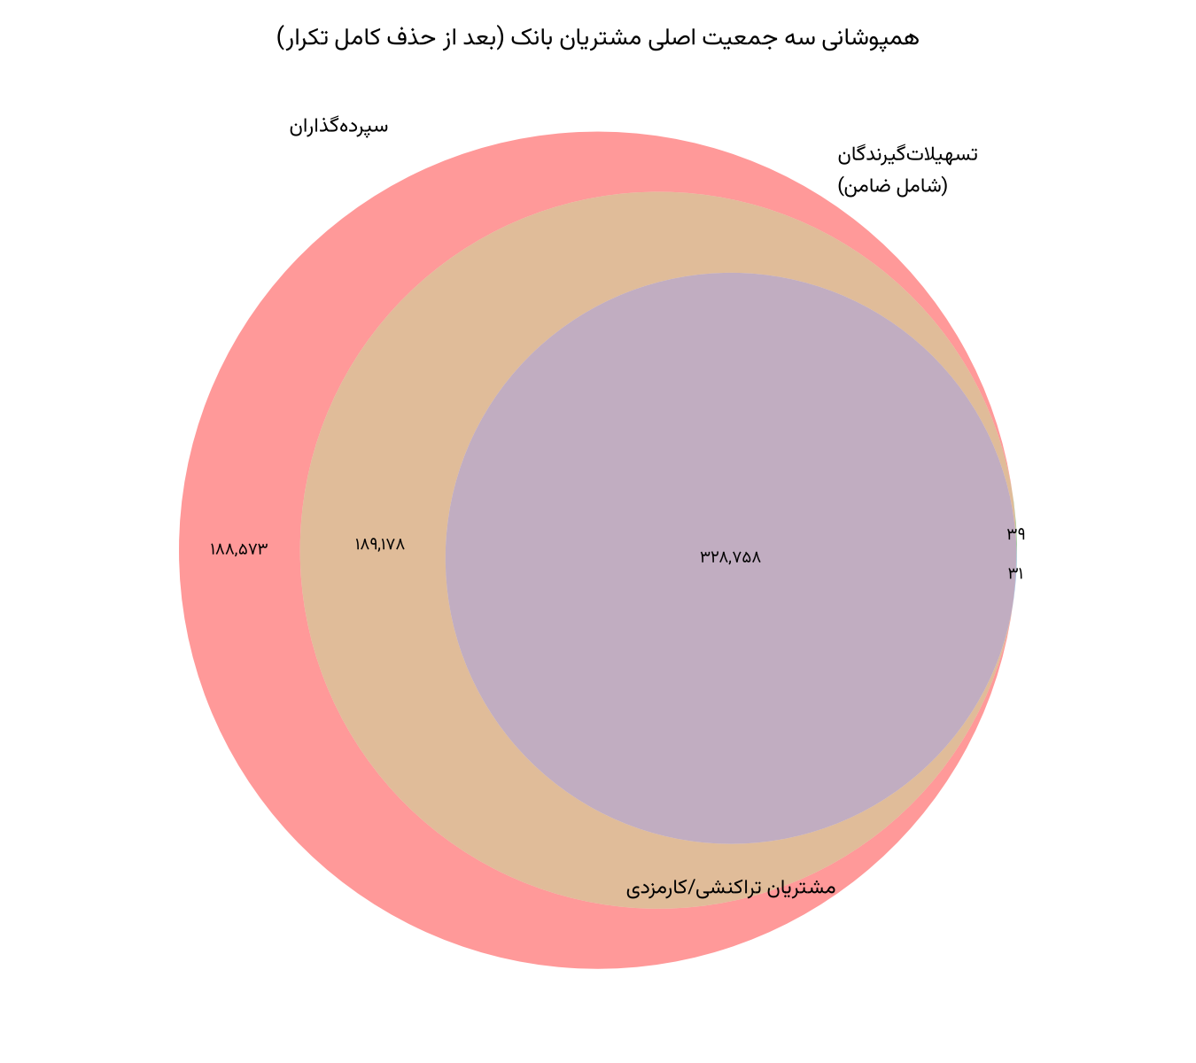
نمودار ون سه‌گانه‌ی جمعیت مشتریان
(فایل: customer_population_venn.png)
جدول ۲-۲: تفکیک اتحاد جمعیت‌ها (اسفند ۱۴۰۴)
بخش | تعداد | سهم از اتحاد
هر سه گروه (سپرده، تسهیلات، رخداد اعتباری) | ۳۲۸,۷۵۸ | ۴۶.۵۳٪
سپرده‌گذار و تسهیلات‌گیرنده، بدون رخداد اعتباری | ۱۸۹,۱۷۸ | ۲۶.۷۷٪
صرفاً سپرده‌گذار | ۱۸۸,۵۷۳ | ۲۶.۶۹٪
تسهیلات‌گیرنده و رخداد اعتباری، بدون سپرده | ۳۱ | ۰.۰۰٪
صرفاً تسهیلات‌گیرنده | ۳۹ | ۰.۰۱٪
سپرده‌گذار و رخداد اعتباری، بدون تسهیلات | ۰ | ۰.۰۰٪
صرفاً رخداد اعتباری | ۰ | ۰.۰۰٪

تحلیل. ساختار این جدول در سه نکته خلاصه می‌شود.
نخست، جمعیت مشتریان عملاً به دو بخش تقسیم می‌شود: کسانی که رابطه‌ی اعتباری دارند (۷۳.۳ درصد، جمع دو سطر اول) و کسانی که صرفاً سپرده‌گذارند (۲۶.۷ درصد). سه سطر بعدی روی‌هم کمتر از یک‌دهم درصد جمعیت را تشکیل می‌دهند و از نظر تحلیلی قابل اغماض‌اند.
دوم، دو سطر آخر هر دو دقیقاً صفرند. هیچ مشتری‌ای وجود ندارد که رخداد اعتباری داشته باشد اما تسهیلات‌گیرنده نباشد. این صفرِ مطلق — و نه صرفاً «کوچک» — مبنای تشخیص ماهیت واقعی جدول رخداد اعتباری در بخش بعد است.
سوم، بزرگ‌ترین بخش منفرد (۴۶.۵۳ درصد) مشتریانی هستند که هر سه نوع رابطه را دارند. این نشان می‌دهد که رابطه‌ی اعتباری در این بانک معمولاً با یک رد پای کارمزدی همراه است، که باز هم به تحلیل بخش ۲.۳ می‌انجامد.

۲.۳ ماهیت واقعی جدول رخداد اعتباری

۲.۳.۱ مسئله
جدول Customer_Monthly_Activity در نگاه نخست شبیه یک جدول تراکنش عمومی است و می‌تواند به‌عنوان «جمعیت کامل مشتریان فعال» تلقی شود. این برداشت نادرست است و از آنجا که پیامد آن انحراف کل تحلیل بازار است، لازم است صریحاً تصحیح شود.

۲.۳.۲ شواهد
شاهد نخست — الگوی همپوشانی. از ۳۲۸,۷۸۹ مشتری حاضر در این جدول، ۳۲۸,۷۵۸ نفر معادل ۹۹.۹۹ درصد، هم‌زمان سپرده‌گذار و تسهیلات‌گیرنده‌اند. چنان‌که در جدول ۲-۲ دیده شد، تعداد مشتریانی که در این جدول حضور دارند اما رابطه‌ی اعتباری ندارند، دقیقاً صفر است.
شاهد دوم — ترکیب رخدادها. بخش غالب رخدادهای این جدول به کارمزد «گزارش اطلاعات اعتباری» مربوط است. این کارمزد در فرآیند اعطا یا ضمانت تسهیلات کسر می‌شود، نه در فعالیت بانکی روزمره.

۲.۳.۳ نتیجه‌گیری و پیامد
این جدول در واقع دفتر رخدادهای اعتباری است: فهرست کسانی که وارد یک فرآیند اعتباری شده‌اند. فهرست مشتریان فعال بانک نیست.
پیامد کمّی این تشخیص قابل توجه است: استفاده از این جدول به‌عنوان جمعیت پایه، ۵۳ درصد از سپرده‌گذاران را از تحلیل حذف می‌کند.
این صرفاً یک احتمال نظری نیست؛ چنین خطایی یک‌بار در همین پروژه رخ داده و اصلاح شده است. نسخه‌ی نخست View شناسایی سپرده‌گذار فعال، معیارهای تازگی و تناوب فعالیت را از همین جدول استخراج می‌کرد و در نتیجه رقم «سپرده‌گذار فعال» را حدود شش برابر کمتر از واقع گزارش می‌کرد. پس از شناسایی، مبنای محاسبه به جدول فعالیت ماهانه‌ی سپرده منتقل شد.

۲.۴ مشتری فعال

۲.۴.۱ تعریف عملیاتی
معیار «فعال» از متدولوژی نمونه‌گیری فاز ۰ اقتباس شده و بر منطق تجمیعی استوار است: مشتری باید هر چهار شرط را هم‌زمان احراز کند. این انتخاب عامدانه محافظه‌کارانه است و رقم حاصل را به سمت کم‌برآوردی سوق می‌دهد.
جدول ۲-۳: معیارهای تعریف مشتری فعال
معیار | آستانه | منطق
تازگی فعالیت | حداقل یک گردش در شش ماه اخیر (از ۱۴۰۴/۰۷) | تشخیص رابطه‌ی زنده در برابر حساب راکد
تناوب | حداقل یک ماه با گردش غیرصفر در کل دوره | حذف حساب‌های هرگز فعال‌نشده
ارزش | حداکثر مانده‌ی میانگین ماهانه ≥ ۵۰۰,۰۰۰ تومان | حذف حساب‌های نمادین
قدمت | حداقل ۱۲ ماه از تاریخ افتتاح | تثبیت رفتار پیش از قضاوت

۲.۴.۲ نتایج
جدول ۲-۴: نسبت مشتریان فعال (اسفند ۱۴۰۴)
جمعیت | کل | فعال | نسبت فعال
سپرده‌گذاران | ۷۰۶,۵۰۹ | ۵۹۷,۵۸۷ | ۸۴.۵۸٪
تسهیلات‌گیرندگان (تمام طرفین) | ۵۱۸,۰۰۶ | ۴۳۱,۷۷۷ | ۸۳.۳۵٪

تحلیل. نزدیکی این دو نسبت (۸۴.۵۸ و ۸۳.۳۵ درصد) قابل توجه است و نشان می‌دهد الگوی فعال‌بودن میان دو حوزه تفاوت معناداری ندارد. با توجه به یافته‌ی بخش ۲.۵ مبنی بر آن‌که تقریباً تمام تسهیلات‌گیرندگان سپرده‌گذار نیز هستند، این همگرایی قابل انتظار است.
محدودیت اساسی در تفسیر. نسبت فعال‌بودن ۸۳ تا ۸۵ درصد از منظر متعارف بانکی به‌طور غیرعادی بالاست. در یک پایگاه مشتریان کامل، بخش بزرگی از رکوردها به مشتریان صرفاً ثبت‌نامی تعلق دارد و نسبت فعال‌بودن معمولاً به‌مراتب پایین‌تر است.
چنان‌که در بخش ۱.۳ تشریح شد، همین نسبت بالا یکی از شواهد اصلی این فرضیه است که پایگاه‌داده از پیش به مشتریان دارای رابطه‌ی واقعی محدود شده است. بنابراین:
رقم ۸۴.۵۸ درصد را نباید «نرخ فعال‌بودن مشتریان بانک توسعه تعاون» خواند. تفسیر دقیق آن «نرخ فعال‌بودن در میان جمعیتِ موجود در این پایگاه‌داده» است.

۲.۵ فروش متقاطع

۲.۵.۱ یافته‌ی پیشین و بازآزمایی آن
در اسناد کاری پروژه، نرخ فروش متقاطع به‌عنوان شاخصی به‌شدت حساس به تعریف ثبت شده بود: بسته به آن‌که کدام تعریف تسهیلات‌گیرنده به کار رود، همپوشانی با سپرده‌گذاران میان ۹۹.۹ درصد و ۲۵.۲ درصد نوسان می‌کرد. این اختلاف چهاربرابری به‌عنوان یک ویژگی ساختاری داده تفسیر شده و قرار بود به‌عنوان هشدار در گزارش درج شود.
با توجه به اهمیت این شاخص، در بازبینی نهایی مستقیماً روی پایگاه‌داده بازآزمایی شد. نتیجه نشان داد که رقم ۲۵.۲ درصد یک حساسیت تعریفی نیست، بلکه حاصل یک خطای اندازه‌گیری است.

۲.۵.۲ منشأ خطا
محاسبه‌ی پیشین، گیرندگان اصلی تسهیلات را با جدول Deposit_Customer مقایسه کرده بود. بررسی نشان داد این جدول فهرست کاملی از سپرده‌گذاران نیست:
جدول ۲-۵: پوشش جدول `Deposit_Customer`
شاخص | تعداد
سپرده‌گذاران واقعی (Deposit_Accoutnt_Info) | ۷۰۶,۵۰۹
سپرده‌گذاران حاضر در Deposit_Customer | ۳۵۱,۶۶۳
نسبت پوشش | ۴۹.۷۷٪

به بیان دیگر، مخرج مقایسه از ابتدا نیمی از سپرده‌گذاران را در بر نمی‌گرفت.

۲.۵.۳ نتیجه‌ی اندازه‌گیری مجدد
جدول ۲-۶: همپوشانی جمعیت تسهیلاتی با جمعیت واقعی سپرده‌گذاران
جمعیت تسهیلاتی | تعداد | از آن سپرده‌گذار | نسبت
گیرندگان اصلی (Loan_Grant_Customer) | ۲۴۹,۷۰۸ | ۲۴۹,۶۷۴ | ۹۹.۹۹٪
تمام طرفین (Loan_Remain_Customer) | ۲۷۳,۱۴۸ | ۲۷۳,۱۱۵ | ۹۹.۹۹٪

تصحیح رسمی: حساسیت تعریفی در کار نیست. هر دو تعریف به رقم یکسان ۹۹.۹۹ درصد می‌رسند. ارقام ۲۵.۲ درصد و معادل یکتای آن ۱۸.۹ درصد، حاصل مقایسه با فهرستی ناقص بوده و از دور خارج می‌شوند. نمودار «حساسیت تعریف فروش متقاطع» که بر همین مبنا تولید شده بود نیز از مجموعه‌ی خروجی‌های گزارش کنار گذاشته می‌شود.

۲.۵.۴ تصویر صحیح: عدم تقارن رابطه
یافته‌ی واقعی آن است که رابطه‌ی میان دو حوزه یک‌طرفه و به‌شدت نامتقارن است.
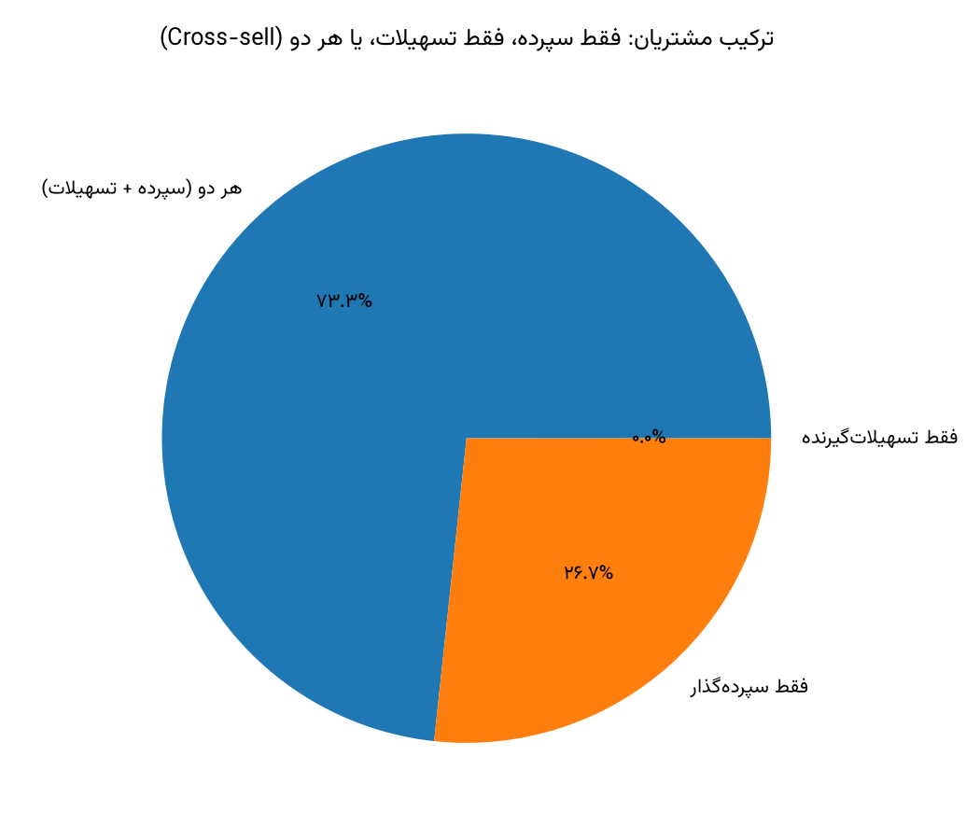
سهم بخش‌های مختلف جمعیت مشتریان بر حسب نوع رابطه
(فایل: cross_sell_ratio.png)
جدول ۲-۷: نرخ فروش متقاطع در دو جهت
جهت رابطه | نسبت | مبنا
تسهیلات‌گیرنده که سپرده‌گذار نیز هست | ۹۹.۹۹٪ | هر دو تعریف
سپرده‌گذار که رابطه‌ی اعتباری دارد (تمام طرفین) | ۷۳.۳٪ | ۵۱۷,۹۳۶ از ۷۰۶,۵۰۹
سپرده‌گذار که گیرنده‌ی اصلی تسهیلات است | ۳۵.۳٪ | ۲۴۹,۶۷۴ از ۷۰۶,۵۰۹

تحلیل. تفسیر درست این جدول مستلزم تفکیک میان الزام عملیاتی و دستاورد تجاری است.
سطر نخست یک یافته‌ی رفتاری نیست. دریافت و بازپرداخت تسهیلات بدون حساب سپرده امکان‌پذیر نیست، بنابراین رقم ۹۹.۹۹ درصد صرفاً بازتاب همین الزام سامانه‌ای است. این رقم را نباید به‌عنوان موفقیت بانک در فروش متقاطع تفسیر کرد.
ظرفیت واقعی رشد در جهت معکوس قرار دارد:
۱۸۸,۵۷۳ نفر، معادل ۲۶.۷ درصد کل مشتریان، صرفاً سپرده‌گذارند و هیچ رابطه‌ی اعتباری — حتی در جایگاه ضامن — با بانک ندارند. چنانچه گیرنده‌ی اصلی مبنا قرار گیرد، این جمعیت به ۴۵۶,۸۳۵ نفر معادل ۶۴.۷ درصد افزایش می‌یابد.
این بزرگ‌ترین بازار هدف داخلی بانک است. با این حال، پیش از هرگونه برنامه‌ریزی بر روی این جمعیت، باید قید ساختاری بخش ۳.۳ لحاظ شود: بخش عمده‌ی این مشتریان در پایین‌ترین بازه‌های مانده قرار دارند و ظرفیت اعتباری محدودی دارند. بخش ۳.۳.۲ این جمعیت را به یک هدف قابل‌اقدام‌تر تحدید می‌کند.

۲.۶ ماندگاری کوهورت‌های افتتاح حساب

۲.۶.۱ روش
هر مشتری بر اساس سال افتتاح نخستین حساب سپرده‌ی خود در یک کوهورت قرار می‌گیرد. ماندگاری به معنای آن است که مشتری در اسفند ۱۴۰۴ همچنان بر اساس تعریف بخش ۲.۴ فعال محسوب شود. این سنجه نشان می‌دهد بانک چه سهمی از مشتریان جذب‌شده در هر سال را تا امروز حفظ کرده است.
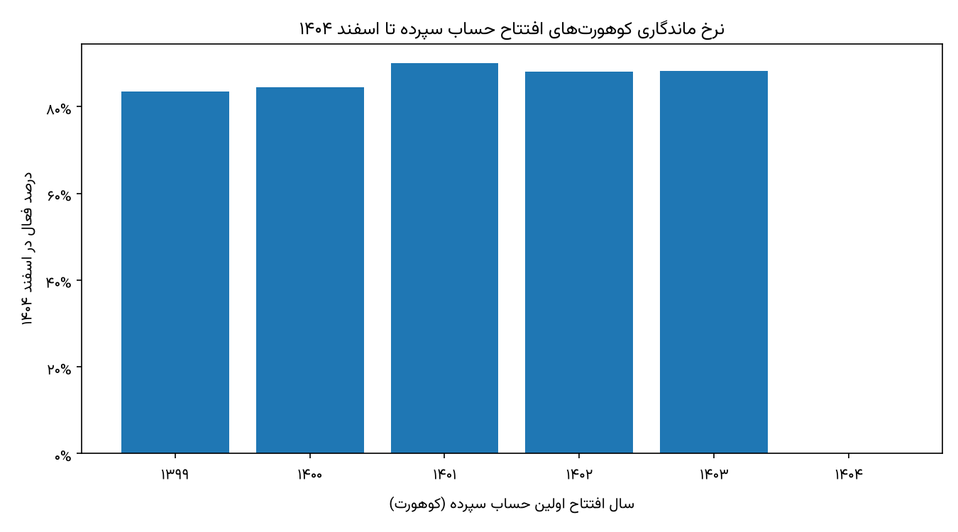
نرخ ماندگاری کوهورت‌های افتتاح حساب سپرده تا اسفند ۱۴۰۴
(فایل: deposit_cohort_retention.png)
جدول ۲-۸: ماندگاری کوهورت‌های افتتاح حساب
کوهورت | اندازه | فعال در اسفند ۱۴۰۴ | نرخ ماندگاری
۱۳۹۹ | ۵۷,۱۵۸ | ۴۷,۷۰۷ | ۸۳.۵٪
۱۴۰۰ | ۶۴,۶۳۸ | ۵۴,۵۹۴ | ۸۴.۵٪
۱۴۰۱ | ۸۰,۳۴۱ | ۷۲,۳۱۲ | ۹۰.۰٪
۱۴۰۲ | ۷۴,۱۲۵ | ۶۵,۲۲۴ | ۸۸.۰٪
۱۴۰۳ | ۶۶,۳۶۹ | ۵۸,۵۴۱ | ۸۸.۲٪
۱۴۰۴ | ۳۰,۲۷۴ | ۰ | ۰٪

۲.۶.۲ تذکر روش‌شناختی درباره‌ی کوهورت ۱۴۰۴
رقم صفر در سطر آخر یک یافته نیست، بلکه یک آرتیفکت تعریفی محض است.
معیار قدمت در تعریف مشتری فعال (جدول ۲-۳) حداقل دوازده ماه سابقه را الزامی می‌کند. هر مشتری که نخستین حساب خود را در سال ۱۴۰۴ افتتاح کرده باشد، در اسفند همان سال لزوماً کمتر از دوازده ماه قدمت دارد و لذا به‌صورت مکانیکی و مستقل از رفتار واقعی‌اش از تعریف فعال خارج می‌شود.
این نکته از آن رو با تأکید ذکر می‌شود که مستندات فنی نمودار مربوطه، هشدار را در جهت معکوس ثبت کرده و کوهورت‌های جدیدتر را مستعد نمایش ماندگاری بالاتر دانسته است. برای کوهورت ۱۴۰۴ اثر دقیقاً معکوس و صددرصدی است.
اقدام لازم: در نسخه‌ی نهایی نمودار، ستون ۱۴۰۴ باید حذف یا صریحاً با برچسب «قابل محاسبه نیست» مشخص شود.

۲.۶.۳ تحلیل
با کنار گذاشتن کوهورت ۱۴۰۴، دو مشاهده‌ی معنادار باقی می‌ماند.
نخست، ماندگاری در بازه‌ی باریک ۸۳.۵ تا ۹۰.۰ درصد قرار دارد. دامنه‌ی ۶.۵ واحدی برای پنج کوهورت متوالی، پایداری قابل توجهی را نشان می‌دهد.
دوم و مهم‌تر، هیچ روند نزولی با افزایش عمر کوهورت مشاهده نمی‌شود. کوهورت ۱۳۹۹ با پنج سال سابقه، ۸۳.۵ درصد ماندگاری دارد و کوهورت ۱۴۰۳ با یک سال سابقه، ۸۸.۲ درصد. اختلاف ۴.۷ واحدی در گذر پنج سال، فرسایش بسیار ملایمی است. در الگوی متعارف ریزش مشتری، انتظار می‌رود کوهورت‌های قدیمی‌تر افت محسوسی نشان دهند؛ چنین الگویی در اینجا دیده نمی‌شود.
محدودیت در تفسیر. این نتیجه مستلزم احتیاط است. چنان‌که در بخش ۱.۳ توضیح داده شد، اگر پایگاه‌داده از پیش به مشتریان دارای رابطه‌ی واقعی محدود شده باشد، مشتریانی که به‌طور کامل ریزش کرده‌اند ممکن است اساساً در داده حضور نداشته باشند. در آن صورت ارقام جدول ۲-۸ یک کران بالا برای ماندگاری واقعی است، نه یک برآورد بی‌طرف.

۲.۷ نرخ ریزش سالانه

۲.۷.۱ تفاوت با تحلیل کوهورت
بخش ۲.۶ ماندگاری را از مقطع افتتاح تا امروز می‌سنجد. تحلیل حاضر پرسش متفاوتی را دنبال می‌کند: در هر گذار سالانه، چه سهمی از مشتریان فعال سال قبل، در سال بعد دیگر فعال نیستند. این سنجه حساسیت بیشتری به تغییرات دوره‌ای دارد و می‌تواند فرسایشی را آشکار کند که در تحلیل تجمعی کوهورت پنهان می‌ماند.
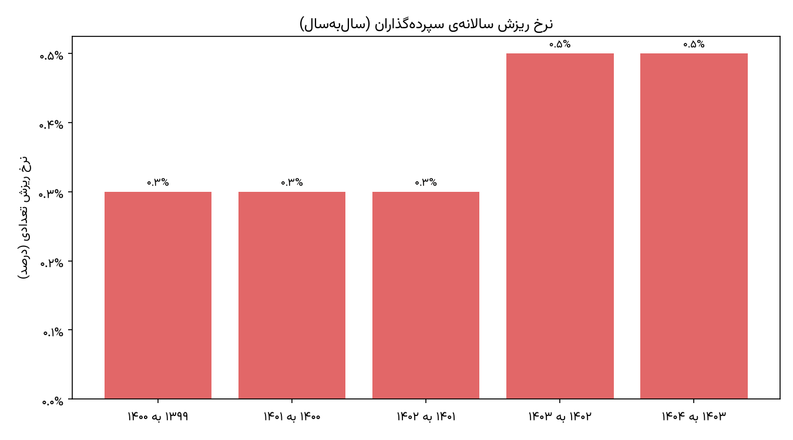
نرخ ریزش سالانه‌ی سپرده‌گذاران
(فایل: deposit_annual_churn_rate.png)
جدول ۲-۹: نرخ ریزش سالانه‌ی سپرده‌گذاران
گذار | مشتریان فعال ابتدای دوره | ریزش‌کرده | نرخ ریزش | سهم مانده‌ی از‌دست‌رفته
۱۳۹۹ ← ۱۴۰۰ | ۳۹۹,۳۸۷ | ۱,۰۶۶ | ۰.۳٪ | ۰.۰۵٪
۱۴۰۰ ← ۱۴۰۱ | ۴۶۳,۵۰۸ | ۱,۲۸۱ | ۰.۳٪ | ۰.۸۳٪
۱۴۰۱ ← ۱۴۰۲ | ۵۴۲,۱۷۴ | ۱,۶۴۷ | ۰.۳٪ | ۰.۰۷٪
۱۴۰۲ ← ۱۴۰۳ | ۶۱۰,۹۱۵ | ۲,۸۶۲ | ۰.۵٪ | ۰.۴۳٪
۱۴۰۳ ← ۱۴۰۴ | ۶۷۵,۰۲۱ | ۳,۶۸۲ | ۰.۵٪ | ۰.۰۸٪

۲.۷.۲ تذکر روش‌شناختی
نرخ ریزش کمتر از یک درصد برای یک بانک خرد از منظر متعارف غیرعادی است و علت آن در تعریف به‌کاررفته نهفته است:
در این محاسبه، مشتری تنها زمانی ریزش‌کرده محسوب می‌شود که مانده‌ی میانگین او در تمام یک سال دقیقاً صفر شده باشد؛ یعنی حساب کاملاً خالی یا بسته شده باشد. مشتری‌ای که مانده‌اش از پنجاه میلیون به پنج هزار تومان کاهش یافته و هیچ فعالیتی ندارد، همچنان فعال طبقه‌بندی می‌شود.
بنابراین ارقام جدول ۲-۹ را نباید «نرخ ریزش واقعی» تلقی کرد. این یک محدودیت روش‌شناختی است، نه ادعایی مبنی بر پایین‌بودن ریزش. محاسبه‌ی یک نرخ ریزش رفتاری — مبتنی بر آستانه‌ی مانده و تازگی فعالیت، مشابه تعریف بخش ۲.۴ — مستلزم تعریف مستقلی است که در دامنه‌ی فاز ۱ قرار نداشت و در فصل ۸ به‌عنوان کار پیشنهادی فاز ۲ ثبت شده است.

۲.۷.۳ تحلیل
با وجود محدودیت فوق، دو نتیجه از این جدول قابل استخراج است.
نخست، روند صعودی است. نرخ ریزش از ۰.۳ درصد در سه گذار نخست به ۰.۵ درصد در دو گذار اخیر رسیده است؛ معادل حدود ۶۷ درصد افزایش نسبی. نکته‌ی مهم‌تر در ارقام مطلق نهفته است: تعداد ریزش‌کنندگان از ۱,۰۶۶ به ۳,۶۸۲ نفر یعنی ۳.۵ برابر افزایش یافته، در حالی که جمعیت پایه تنها ۱.۷ برابر شده است. به بیان دیگر، رشد ریزش از رشد جمعیت پیشی گرفته است.
دوم، ریزش‌کنندگان عمدتاً مشتریان کم‌ارزش‌اند. سهم مانده‌ی از‌دست‌رفته در چهار گذار از پنج گذار، کمتر از نیم درصد است. این با ساختار پلکان مانده (بخش ۳.۳) سازگار است، زیرا بخش عمده‌ی مشتریان در بازه‌های بسیار کوچک قرار دارند.
استثنای این الگو گذار ۱۴۰۰ به ۱۴۰۱ است. در این گذار، نرخ ریزش تعدادی همان ۰.۳ درصد بوده اما سهم مانده‌ی از‌دست‌رفته ۰.۸۳ درصد است — یعنی حدود سه برابر نسبت متناظر. این عدم تناسب نشان می‌دهد در آن سال چند مشتری با مانده‌ی به‌مراتب بزرگ‌تر از میانگین از دست رفته‌اند.
این مورد ریشه‌یابی نشده است. از آنجا که خروج مشتریان بزرگ برای بانکی با ساختار تمرکز بخش ۳.۴ اهمیت راهبردی دارد، بررسی آن در فهرست کارهای فاز ۲ ثبت شده است.

۲.۸ نسبت کارمزد به گردش

۲.۸.۱ هدف و نتیجه
این تحلیل با هدف سنجش «بازده کارمزدی هر تومان گردش مشتری» طراحی شده بود تا مشتریان پرارزش از منظر درآمد غیرمشاع شناسایی شوند. نتیجه اما در وضعیت فعلی قابل استفاده نیست.
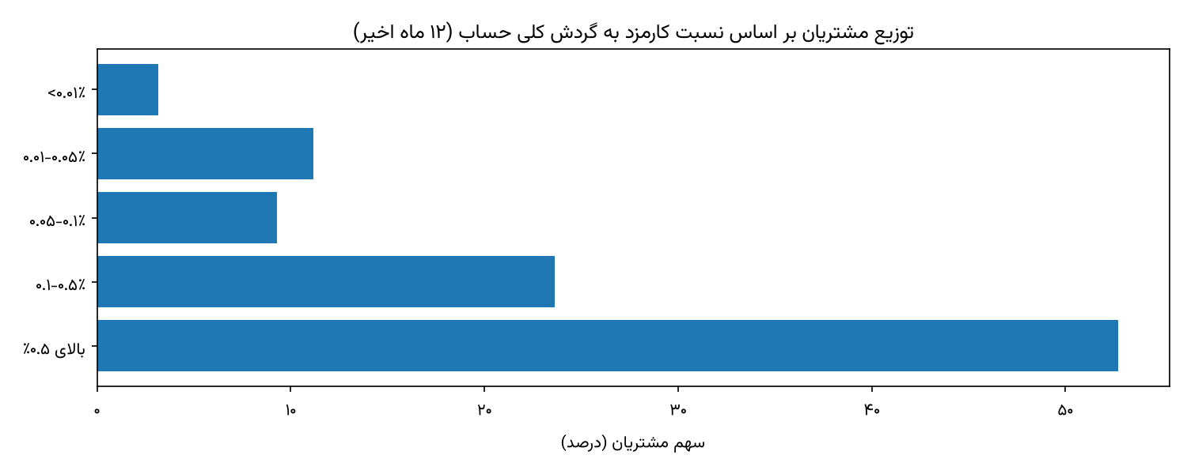
توزیع مشتریان بر اساس نسبت کارمزد به گردش
(فایل: fee_to_turnover_distribution.png)
جدول ۲-۱۰: توزیع نسبت کارمزد به گردش
بازه‌ی نسبت | تعداد مشتری (وضعیت جمعیت نمونه) | سهم
کمتر از ۰.۰۱٪ | ۱۰,۲۱۳ | ۳.۱۸٪
۰.۰۱ تا ۰.۰۵٪ | ۳۵,۹۹۰ | ۱۱.۱۹٪
۰.۰۵ تا ۰.۱٪ | ۲۹,۸۹۰ | ۹.۲۹٪
۰.۱ تا ۰.۵٪ | ۷۶,۰۰۶ | ۲۳.۶۳٪
بیش از ۰.۵٪ | ۱۶۹,۵۶۷ | ۵۲.۷۲٪

۲.۸.۲ تشخیص مشکل
سطل «بیش از ۰.۵ درصد» با ۵۲.۷۲ درصد، بزرگ‌ترین گروه است. بررسی رکوردهای خام نشان داد این سطل عمدتاً از مخرج‌های واگرا پر شده است و نه از مشتریان پرکارمزد واقعی:
جدول ۲-۱۱: نمونه‌هایی از رکوردهای واگرا
کارمزد (تومان) | گردش (تومان) | نسبت محاسبه‌شده
۴,۰۵۹,۸۱۸.۴ | ۵۸.۸ | ۶,۹۰۴,۴۵۳٪
۱۱,۳۷۶,۰۰۰.۰ | ۵۰,۰۷۲.۱ | ۲۲,۷۱۹٪
۱,۸۷۲,۰۰۰.۰ | ۱۳,۶۰۰,۰۰۰.۰ | ۱۳.۸٪

نسبت‌هایی از مرتبه‌ی میلیون درصد از منظر کسب‌وکاری فاقد معنا هستند. دو ریشه‌ی محتمل قابل طرح است: یا گردش ثبت‌شده برای این مشتریان ناقص است، یا — سازگار با یافته‌ی بخش ۲.۳ — کارمزد این مشتریان از فرآیند اعتباری ناشی می‌شود در حالی که گردش سپرده‌ای‌شان عملاً صفر است. در حالت دوم، صورت و مخرج این کسر اساساً به یک رابطه‌ی اقتصادی واحد تعلق ندارند و نسبت‌گیری میان آن‌ها بی‌معناست.

۲.۸.۳ تصمیم
این توزیع صرفاً به‌عنوان یافته‌ی کیفیت داده ارائه می‌شود و نه به‌عنوان تحلیل رفتار مشتری. هیچ نتیجه‌گیری کسب‌وکاری از آن استخراج نشده و در داشبورد شاخص‌های کلیدی وارد نگردیده است. بازمحاسبه با اعمال حداقل آستانه‌ی گردش، در فهرست کارهای فاز ۲ ثبت شده است.

۲.۹ جمع‌بندی فصل

۲.۹.۱ نتایج قابل استناد
۱. بانک با ۷۰۶,۵۷۹ مشتری در ارتباط است و ۹۹.۹۹ درصد آنان سپرده‌گذارند. سپرده تنها
دروازه‌ی ورود به این بانک است.
۲. ۸۴.۵۸ درصد سپرده‌گذاران و ۸۳.۳۵ درصد تسهیلات‌گیرندگان بر اساس تعریف محافظه‌کارانه‌ی
چهارشرطی فعال محسوب می‌شوند.
۳. ماندگاری بالا و فرسایش ملایم است: ۸۳.۵ تا ۹۰.۰ درصد در کوهورت‌های ۱۳۹۹ تا ۱۴۰۳، بدون
روند نزولی با افزایش عمر کوهورت.
۴. ۱۸۸,۵۷۳ نفر معادل ۲۶.۷ درصد هیچ رابطه‌ی اعتباری ندارند؛ بر مبنای گیرنده‌ی اصلی این
جمعیت به ۴۵۶,۸۳۵ نفر معادل ۶۴.۷ درصد می‌رسد. این بزرگ‌ترین بازار هدف داخلی بانک است، هرچند تحدید آن در بخش ۳.۳.۲ ضروری است.

۲.۹.۲ تصحیح انجام‌شده
۵. یافته‌ی پیشین مبنی بر «حساسیت شدید نرخ فروش متقاطع به تعریف (۹۹.۹ در برابر ۲۵.۲ درصد)»
نادرست بود. هر دو تعریف به رقم یکسان ۹۹.۹۹ درصد می‌رسند؛ رقم ۲۵.۲ درصد حاصل مقایسه با جدول ناقص Deposit_Customer با پوشش ۴۹.۷۷ درصد بوده است.

۲.۹.۳ موضوعات باز
۶. هیچ ویژگی جمعیت‌شناختی از این ۷۰۶ هزار نفر در دسترس نیست (بخش ۱.۴.۱).
۷. نرخ ریزش واقعی، با تعریفی رفتاری، محاسبه نشده است.
۸. علت جهش سهم مانده‌ی از‌دست‌رفته در گذار ۱۴۰۰ به ۱۴۰۱ نامعلوم است.
۹. تعلق این جمعیت به کل بانک یا به زیرمجموعه‌ای از پیش فیلترشده، تعیین‌تکلیف نشده است (بخش ۱.۳).

فصل ۳ — بازار سپرده

۳.۰ هدف، مبنا و قید اصلی فصل
این فصل ساختار منابع بانک را از چهار زاویه بررسی می‌کند: روند رشد و ترکیب محصولی (۳.۱ و ۳.۲)، ساختار توزیع مشتریان بر حسب اندازه‌ی مانده (۳.۳ و ۳.۴)، پایداری این منابع در گذر زمان (۳.۵)، و در نهایت ابهام روش‌شناختی بنیادینی که بر تمام ارقام فصل سایه افکنده است (۳.۶).
مبنای رسمی: مبنای ب جدول تطبیق — مانده‌ی کل سپرده معادل ۸۴.۸ هزار میلیارد تومان در اسفند ۱۴۰۴، محاسبه‌شده از ستون میانگین مانده در جدول Deposit_Monthly_Activity.
محدودیت اساسی: تعریف دقیق همین ستون هنوز از بانک دریافت نشده است. از آنجا که تمام ارقام این فصل بر آن استوارند، مطالعه‌ی بخش ۳.۶ پیش از استناد به هر رقمی از این فصل توصیه می‌شود.

۳.۱ روند مانده و رشد منابع

۳.۱.۱ تصویر کلان
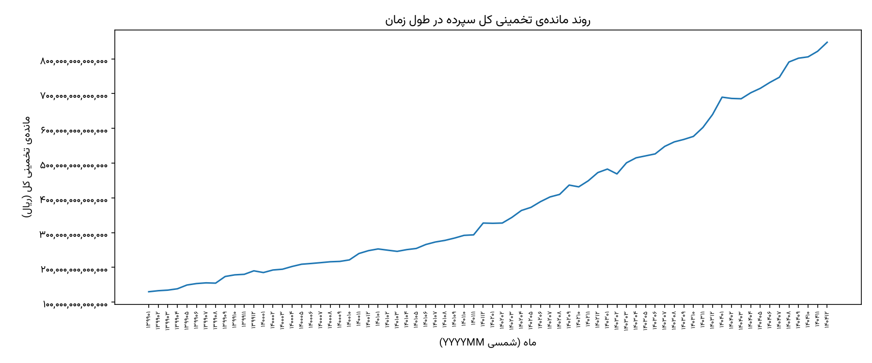
روند مانده‌ی کل سپرده، فروردین ۱۳۹۹ تا اسفند ۱۴۰۴
(فایل: deposit_balance_trend.png)
جدول ۳-۱: مقاطع کلیدی روند سپرده
مقطع | مانده (هزار میلیارد تومان) | تعداد حساب | میانگین مانده‌ی هر حساب
فروردین ۱۳۹۹ | ۱۳.۰ | ۱,۰۸۱,۷۸۱ | ۱۲ میلیون تومان
فروردین ۱۴۰۰ (آغاز بازه‌ی رسمی) | ۱۸.۵ | — | —
اسفند ۱۴۰۴ | ۸۴.۸ | ۲,۱۰۳,۰۴۷ | ۴۰.۳ میلیون تومان

در بازه‌ی رسمی گزارش، مانده‌ی سپرده به‌صورت اسمی ۴.۵۸ برابر شده است (با در نظر گرفتن تورم ۱۳۹۹=۱۰۰ → ۱۴۰۴=۵۸۴.۵، رشد واقعی سپرده ۱.۱۰ برابر یا +۹.۷٪ بوده است). با احتساب داده‌ی پیوستی سال ۱۳۹۹، رشد دوره‌ی ۷۲ ماهه به ۶.۵۳ برابر می‌رسد.

۳.۱.۲ رشد سالانه
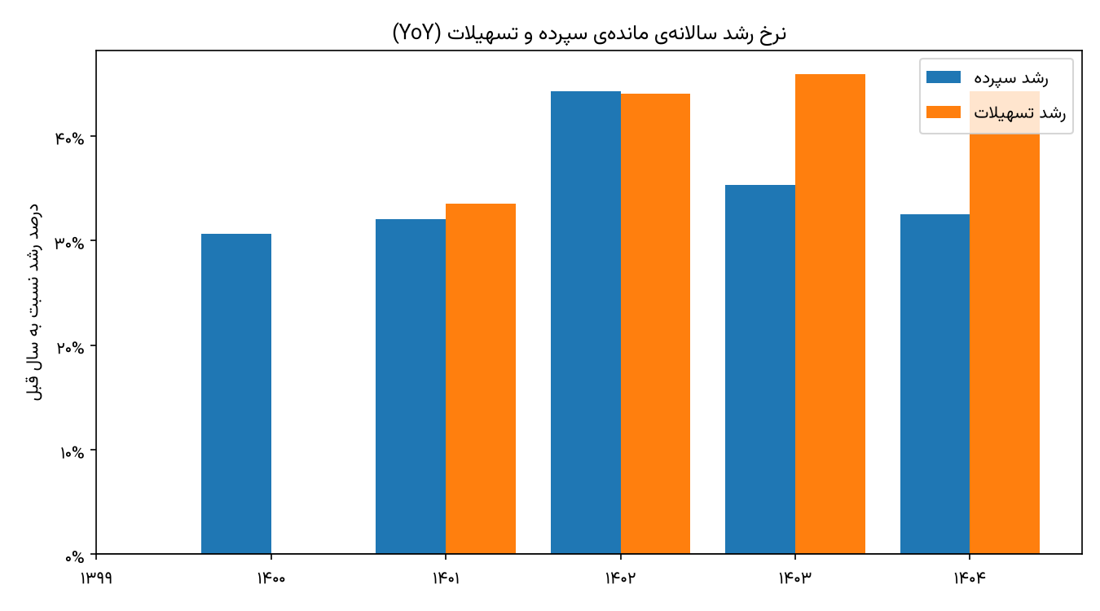
نرخ رشد سالانه‌ی سپرده و تسهیلات
(فایل: yoy_growth.png)
جدول ۳-۲: رشد سالانه‌ی مانده‌ی سپرده
سال شمسی | مانده‌ی پایان سال (هزار میلیارد تومان) | رشد سالانه
۱۳۹۹ | ۱۹.۰ | —
۱۴۰۰ | ۲۴.۸ | ۳۰.۶٪
۱۴۰۱ | ۳۲.۸ | ۳۲.۰٪
۱۴۰۲ | ۴۷.۳ | ۴۴.۳٪
۱۴۰۳ | ۶۴.۰ | ۳۵.۳٪
۱۴۰۴ | ۸۴.۸ | ۳۲.۵٪

نرخ رشد در کل دوره در بازه‌ی نسبتاً باریک ۳۰.۶ تا ۴۴.۳ درصد نوسان کرده است. جهش سال ۱۴۰۲ تنها انحراف محسوس از این الگوست و پس از آن، نرخ رشد به محدوده‌ی پیشین بازگشته است.

۳.۱.۳ تحلیل: سه قید ضروری در تفسیر این رشد
ارقام جداول ۳-۱ و ۳-۲ در نگاه نخست رشدی چشمگیر را نشان می‌دهند. سه ملاحظه‌ی زیر برای تفسیر صحیح آن‌ها ضروری است.
نخست، این رشد اسمی است و نه واقعی. میانگین مانده‌ی هر حساب در دوره‌ی ۷۲ ماهه ۳.۳۶ برابر شده است. با عنایت به سطح تورم اقتصاد ایران در بازه‌ی ۱۳۹۹ تا ۱۴۰۴، این رقم به احتمال زیاد معادل کاهش قدرت خرید واقعی سپرده‌ها است. این گزارش هیچ تعدیل تورمی اعمال نکرده و لذا هیچ ادعایی درباره‌ی رشد حقیقی منابع ندارد. محاسبه‌ی رشد واقعی مستلزم توافق بر شاخص تورم مرجع است که در فهرست موضوعات فصل ۸ ثبت شده است.
دوم، بخش قابل توجهی از رشد از افزایش تعداد حساب ناشی می‌شود و نه تعمیق رابطه. تعداد حساب در همین دوره ۱.۹۴ برابر شده است. تجزیه‌ی ساده‌ی رشد ۶.۵۳ برابری نشان می‌دهد که ضریب ۱.۹۴ از افزایش تعداد حساب و ضریب ۳.۳۶ از افزایش میانگین هر حساب حاصل شده است. به بیان دیگر، حدود یک‌سوم رشد صرفاً از گسترش تعداد حساب می‌آید.
سوم، رشد سپرده از رشد تسهیلات عقب مانده است. چنان‌که در فصل ۴ نشان داده می‌شود، نرخ رشد سالانه‌ی تسهیلات در تمام سال‌های بازه بالاتر از سپرده بوده است. همین شکاف پایدار است که نسبت تسهیلات به سپرده را از ۱۱۳.۵ درصد در ابتدای دوره به ۱۵۱.۲ درصد در پایان آن رسانده — موضوعی که از منظر مدیریت نقدینگی اهمیت راهبردی دارد.

۳.۲ ترکیب پرتفوی سپرده

۳.۲.۱ توزیع محصولی
ترکیب محصولی منابع، تعیین‌کننده‌ی مستقیم ساختار هزینه‌ی بانک است. جدول ۳-۳ این ترکیب را در مقطع اسفند ۱۴۰۴ نشان می‌دهد.
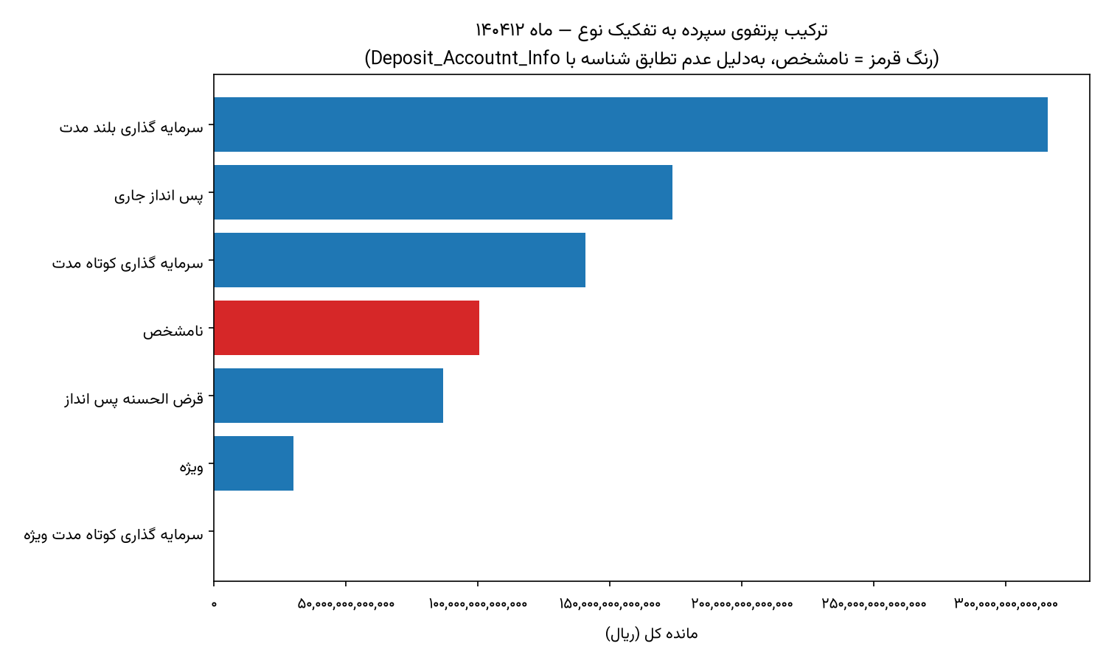
ترکیب پرتفوی سپرده به تفکیک نوع، اسفند ۱۴۰۴
(فایل: deposit_portfolio_composition.png)
جدول ۳-۳: ترکیب پرتفوی سپرده (اسفند ۱۴۰۴)
نوع سپرده | تعداد حساب | سهم تعداد | مانده (هزار میلیارد تومان) | سهم مانده | میانگین هر حساب (میلیون تومان)
سرمایه‌گذاری بلندمدت | ۴۶,۲۷۵ | ۲.۲٪ | ۳۱.۶ | ۳۷.۳٪ | ۶۸۲.۷
پس‌انداز جاری | ۲۵۰,۴۲۴ | ۱۱.۹٪ | ۱۷.۴ | ۲۰.۵٪ | ۶۹.۴
سرمایه‌گذاری کوتاه‌مدت | ۴۷۹,۲۰۵ | ۲۲.۸٪ | ۱۴.۱ | ۱۶.۶٪ | ۲۹.۴
نامشخص | ۸۴۸,۵۵۳ | ۴۰.۳٪ | ۱۰.۰ | ۱۱.۸٪ | ۱۱.۸
قرض‌الحسنه پس‌انداز | ۴۱۵,۸۷۶ | ۱۹.۸٪ | ۸.۷ | ۱۰.۲٪ | ۲۰.۹
ویژه | ۶۲,۶۴۸ | ۳.۰٪ | ۳.۰ | ۳.۶٪ | ۴۸.۲
سرمایه‌گذاری کوتاه‌مدت ویژه | ۶۶ | ۰.۰٪ | ۰.۰ | ۰.۰٪ | ۱۵.۸
جمع | ۲,۱۰۳,۰۴۷ | ۱۰۰٪ | ۸۴.۸ | ۱۰۰٪ | ۴۰.۳

۳.۲.۲ سطل «نامشخص»
۸۴۸,۵۵۳ حساب، معادل ۴۰.۳ درصد کل حساب‌ها، فاقد نوع سپرده‌ی مشخص‌اند. علت فنی آن است که شناسه‌ی این حساب‌ها در جدول اطلاعات حساب حضور ندارد — همان ۳۷ درصد رکوردهای فعالیت ماهانه که رکورد متناظر ندارند.
تذکر تاریخی: نسخه‌ی نخست این نمودار بر مبنای میانگین مانده‌ی هر حساب مرتب شده بود و در نتیجه این سطل — که بزرگ‌ترین گروه تعدادی است — در انتهای نمودار قرار می‌گرفت و عملاً از دید خواننده پنهان می‌ماند. این مورد در اصلاحات جدول ۱-۱۳ (ردیف ۴) برطرف شده است.
تحلیل. دو نکته در ارزیابی اهمیت این سطل مؤثر است.
از یک سو، میانگین مانده‌ی این حساب‌ها (۱۱.۸ میلیون تومان) پایین‌ترین مقدار در کل جدول است و حدود یک‌سوم میانگین کل پرتفوی. این الگو نشان می‌دهد که به احتمال زیاد با حساب‌های کوچک، راکد یا بسته‌شده مواجهیم و نه با سپرده‌های بزرگ گمشده. از این منظر، ریسک آن‌که این سطل تصویر کلان پرتفوی را به‌طور اساسی تغییر دهد، محدود است.
از سوی دیگر، ۱۰ هزار میلیارد تومان معادل ۱۱.۸ درصد منابع بانک رقم قابل اغماضی نیست. تا زمانی که بانک نوع واقعی این حساب‌ها را تعیین نکند، ترکیب هزینه‌ای منابع با دقت کامل قابل محاسبه نخواهد بود. این موضوع مستقیماً بر بازه‌ی عدم قطعیت فصل ۷ اثر می‌گذارد.

۳.۲.۳ ساختار هزینه‌ای منابع (آمار رسمی بانک)
بخش عمده‌ی سپرده‌های بانک توسعه تعاون در حساب‌های سرمایه‌گذاری متمرکز است. برای به‌دست‌آوردن تصویر دقیق از این ساختار، از ارقام رسمی و قطعی خود بانک در پایان سال ۱۴۰۴ استفاده می‌کنیم (این مقادیر آمار رسمی کل بانک بوده و صرفاً برآورد نمونه نیستند):
• منابع رایگان (قرض‌الحسنه جاری و پس‌انداز): ۲۲.۷٪ از کل منابع
• منابع ارزان‌قیمت (کوتاه‌مدت): ۳۶.۲٪ از کل منابع
• منابع گران‌قیمت (بلندمدت): ۴۱.۱٪ از کل منابع
این توزیع نشان می‌دهد که به‌رغم رشد در جذب منابع رایگان، همچنان حدود سه‌چهارم منابع بانک مشمول پرداخت سود هستند که تأثیر مستقیمی بر ساختار هزینه‌ی تأمین مالی (بخش ۳.۵) دارد.

۳.۲.۴ تمرکز در سپرده‌ی بلندمدت
سپرده‌ی سرمایه‌گذاری بلندمدت با تنها ۲.۲ درصد حساب‌ها، ۳۷.۳ درصد کل منابع را در خود جای داده است. میانگین مانده‌ی هر حساب در این دسته ۶۸۰ میلیون تومان است؛ حدود هفده برابر میانگین کل پرتفوی.
این دسته هم‌زمان دو ویژگی دارد که آن را از منظر مدیریت منابع حساس می‌کند: گران‌ترین منبع بانک از نظر هزینه‌ی سود است و متمرکزترین آن‌ها از نظر تعداد دارندگان. ارتباط این یافته با ساختار تمرکز مشتری در بخش ۳.۴ دنبال شده است.

۳.۲.۵ نرخ سود مؤثر به تفکیک نوع
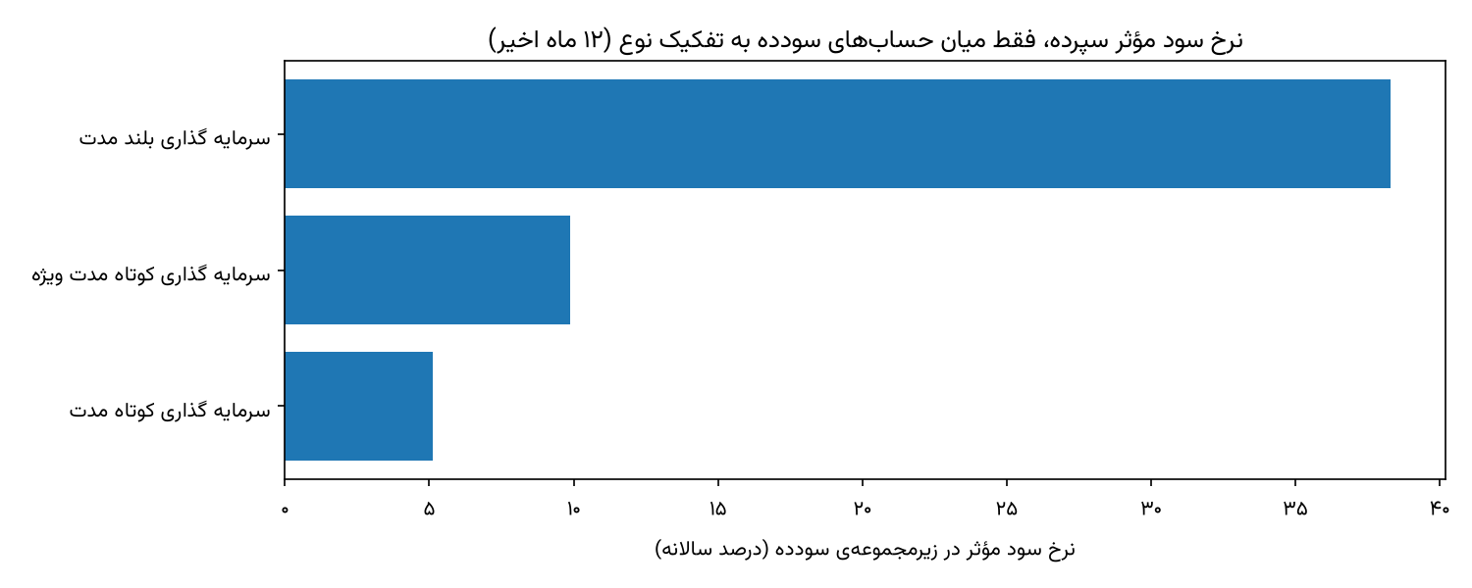
نرخ سود مؤثر سپرده به تفکیک نوع، در میان حساب‌های سود‌ده
(فایل: effective_rate_deposit_by_type.png)
جدول ۳-۵: نرخ سود مؤثر گزارش‌شده به تفکیک نوع سپرده
نوع سپرده | تعداد حساب سود‌ده | نرخ مؤثر گزارش‌شده
سرمایه‌گذاری بلندمدت | ۴۳,۲۶۳ | ۳۸.۲۹٪
سرمایه‌گذاری کوتاه‌مدت ویژه | ۵۷ | ۹.۸۸٪
سرمایه‌گذاری کوتاه‌مدت | ۳۶۳,۴۳۶ | ۵.۱۳٪

تذکر روش‌شناختی. ارقام این جدول نباید به‌عنوان نرخ واقعی سود پرداختی تلقی شوند. نرخ ۳۸.۲۹ درصد از هر نرخ مصوب شورای پول و اعتبار بالاتر است و از منظر کسب‌وکاری ناممکن.
چنان‌که در بخش ۱.۸.۱ تشریح شد، این محاسبه سود پرداختی را از جدول خام و بدون حذف ردیف‌های تکراری استخراج می‌کند و لذا صورت کسر حدود ۲.۷ برابر متورم است. بر مبنای حذف‌تکرارشده، نرخ سپرده‌ی بلندمدت به محدوده‌ی ۱۴ درصد و کوتاه‌مدت به حدود ۲ درصد می‌رسد که هر دو با واقعیت بازار سازگارند.
بنابراین ارقام جدول ۳-۵ صرفاً به‌عنوان کران بالا ارائه می‌شوند. نرخ قابل استناد برای مقایسه با بازده تسهیلات، رقم سطح-پرتفوی فصل ۷ است و نه این جدول.
دو نتیجه‌ی ساختاری با وجود این ابهام معتبر باقی می‌مانند. نخست آن‌که قرض‌الحسنه و جاری اصلاً در این جدول حضور ندارند، که با ماهیت بدون‌سود آن‌ها کاملاً سازگار است و یافته‌ی بخش ۳.۲.۳ را تأیید می‌کند. دوم آن‌که تفاوت مرتبه‌ای میان نرخ بلندمدت و کوتاه‌مدت یک واقعیت ساختاری است، حتی اگر مقادیر مطلق هر دو متورم باشند.

۳.۳ پلکان مانده و ساختار بازار

۳.۳.۱ توزیع مشتریان بر حسب اندازه‌ی مانده
برخلاف تحلیل تمرکز (بخش ۳.۴) که ساختار را بر حسب صدک نشان می‌دهد، این تحلیل توزیع را در بازه‌های مانده‌ی مطلق ارائه می‌کند. مزیت این رویکرد آن است که مستقیماً برای تعریف بخش‌بندی مشتریان و تدوین برنامه‌ی بازار هدف قابل استفاده است.
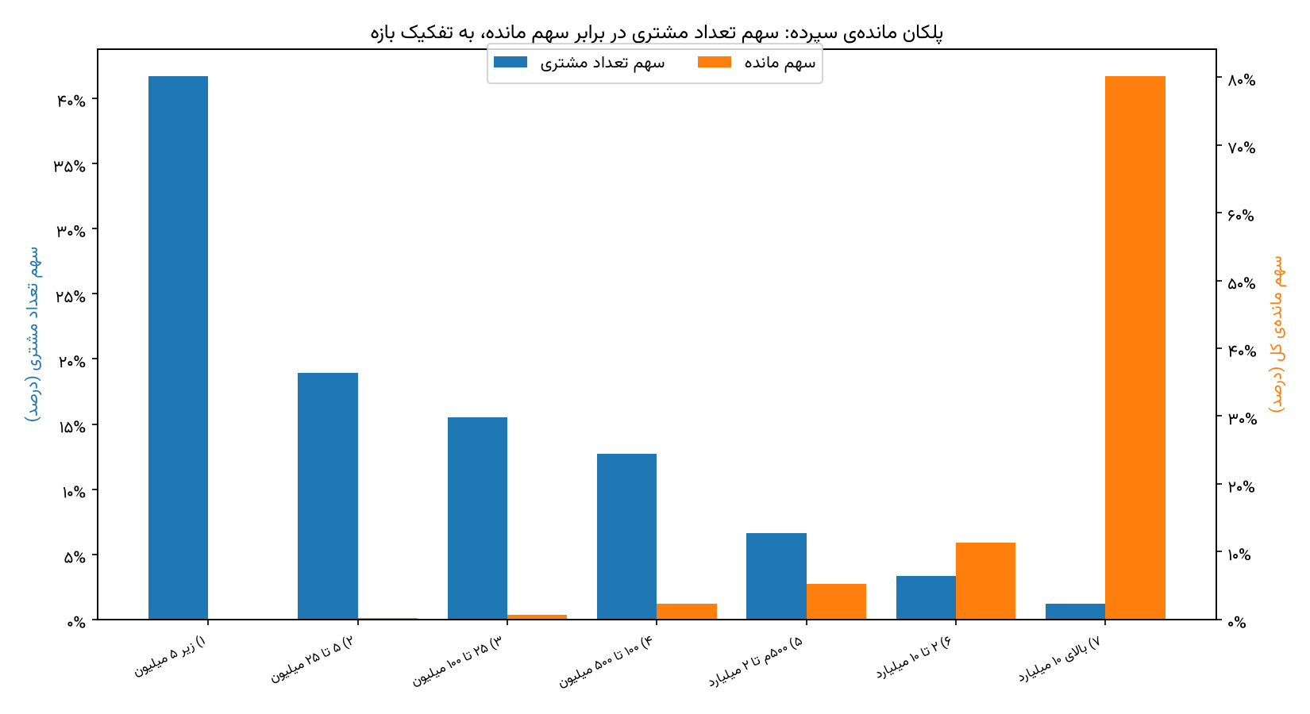
پلکان مانده‌ی سپرده: توزیع مشتریان و منابع در بازه‌های مانده
(فایل: deposit_balance_ladder.png)
جدول ۳-۶: پلکان مانده‌ی سپرده (اسفند ۱۴۰۴)
بازه‌ی مانده | تعداد مشتری (وضعیت جمعیت نمونه) | سهم مشتری | مانده (هزار میلیارد تومان) | سهم مانده
کمتر از ۰.۵ میلیون تومان | ۲۸۲,۱۸۹ | ۴۱.۷۱٪ | ۰.۰ | ۰.۰۴٪
۵۰۰ هزار تا ۲.۵ میلیون | ۱۲۸,۱۶۳ | ۱۸.۹۴٪ | ۰.۲ | ۰.۱۹٪
۲.۵ تا ۱۰ میلیون | ۱۰۴,۸۶۵ | ۱۵.۵۰٪ | ۰.۶ | ۰.۶۵٪
۱۰ تا ۵۰ میلیون | ۸۵,۸۷۴ | ۱۲.۶۹٪ | ۲.۰ | ۲.۳۷٪
۵۰ تا ۲۰۰ میلیون | ۴۴,۷۶۶ | ۶.۶۲٪ | ۴.۵ | ۵.۲۸٪
۲۰۰ میلیون تا ۱ میلیارد | ۲۲,۴۶۳ | ۳.۳۲٪ | ۹.۶ | ۱۱.۳۲٪
بیش از ۱ میلیارد | ۸,۳۰۲ | ۱.۲۳٪ | ۶۸.۰ | ۸۰.۱۵٪

۳.۳.۲ تحلیل: عدم تقارن ساختاری و پیامد آن برای بازار هدف
یافته‌ی محوری این جدول یک عدم تقارن حاد است. در یک سو، ۸,۳۰۲ مشتری معادل ۱.۲۳ درصد جمعیت نمونه، بیش از چهارپنجم منابع (وضعیت جمعیت نمونه) را در اختیار دارند. در سوی دیگر، ۲۸۲,۱۸۹ مشتری معادل ۴۱.۷۱ درصد جمعیت، روی‌هم ۰.۰۴ درصد منابع را تشکیل می‌دهند. سه بازه‌ی پایینی مجموعاً ۷۶.۱۵ درصد مشتریان و تنها ۰.۸۸ درصد منابع را در بر می‌گیرند.
پیامد برای بازار هدف. این ساختار، یافته‌ی بخش ۲.۵.۴ را به‌طور اساسی تحدید می‌کند. در آنجا گفته شد ۴۵۶,۸۳۵ مشتری هیچ‌گاه تسهیلات دریافت نکرده‌اند و بزرگ‌ترین بازار هدف داخلی بانک‌اند. جدول ۳-۶ نشان می‌دهد که بخش عمده‌ی این جمعیت در سه بازه‌ی پایینی قرار دارد؛ یعنی مشتریانی با ظرفیت مالی و اعتباری بسیار محدود که تدوین برنامه‌ی فروش برای آنان صرفه‌ی اقتصادی ندارد.
نتیجه‌ی عملیاتی. بازار هدف قابل‌اقدام بانک را باید در بازه‌ی میانی جست‌وجو کرد: مجموع سه بازه‌ی ۱۰ میلیون تا ۱ میلیارد تومان، شامل ۱۵۳,۱۰۳ مشتری معادل ۲۲.۶۳ درصد جمعیت نمونه و ۱۸.۹۷ درصد منابع. این گروه دو ویژگی لازم را هم‌زمان دارد: ظرفیت مالی واقعی، و تعدادی که برنامه‌ی فروش هدفمند را توجیه‌پذیر می‌کند.
محدودیت: بدون داده‌ی جمعیت‌شناختی (بخش ۱.۴.۱) امکان ریزتر کردن این بخش میانی وجود ندارد — نه بر حسب سن، نه شغل، و نه تفکیک حقیقی و حقوقی. تعمیق این بخش‌بندی هدف مستقیم فاز ۲ است.

۳.۴ تمرکز منابع

۳.۴.۱ ساختار تمرکز در دو حوزه
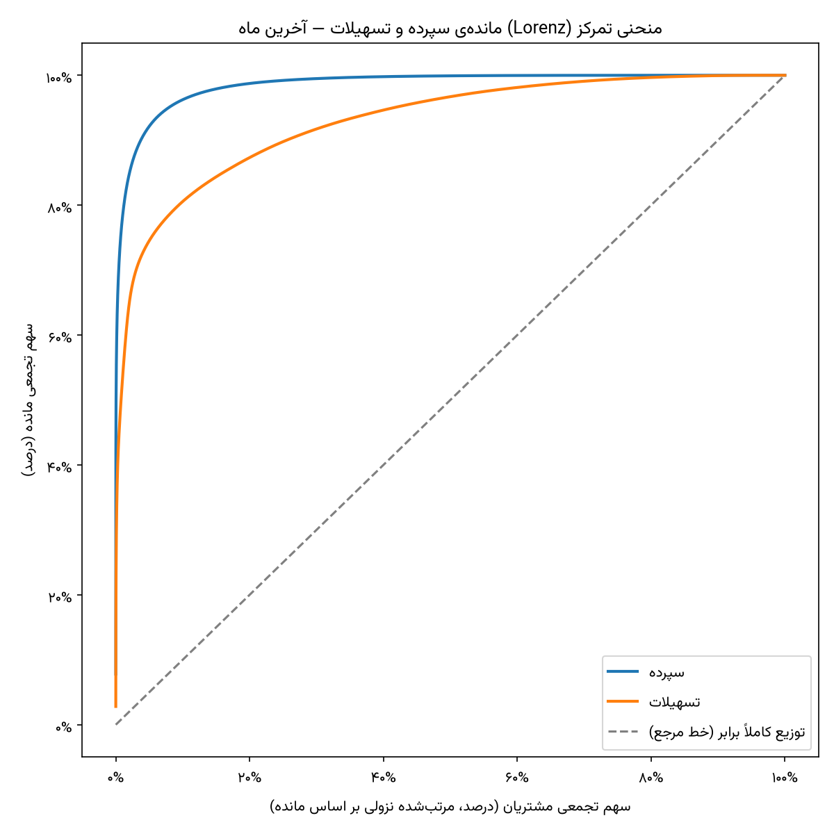
منحنی لورنز تمرکز سپرده در برابر تسهیلات
(فایل: concentration_lorenz_curve.png)
جدول ۳-۷: سهم صدک‌های برتر مشتریان از مانده
صدک برتر مشتریان | سهم از مانده‌ی سپرده | سهم از مانده‌ی تسهیلات
۱ درصد برتر | ۷۸.۲٪ | ۵۳.۲٪
۵ درصد برتر | ۹۲.۱٪ | ۷۴.۵٪
۱۰ درصد برتر | ۹۶.۲٪ | ۸۰.۶٪
۲۰ درصد برتر | ۹۸.۷٪ | ۸۷.۳٪

۳.۴.۲ تحلیل
یافته‌ی نخست: سپرده به‌مراتب متمرکزتر از تسهیلات است. این نتیجه در نگاه اول خلاف انتظار است، زیرا معمولاً تمرکز در سمت دارایی — و نه بدهی — دغدغه‌ی اصلی مدیریت ریسک است. اما داده تصویر معکوسی می‌دهد: یک درصد برتر سپرده‌گذاران ۷۸.۲ درصد منابع را در اختیار دارند، در حالی که یک درصد برتر تسهیلات‌گیرندگان ۵۳.۲ درصد تسهیلات را.
تذکر روش‌شناختی در مقایسه‌ی دو ستون. ستون تسهیلات بر مبنای تمام طرفین قرارداد محاسبه شده است (جمعیت ۵۱۸,۰۰۶ نفری، شامل ضامن‌ها). از آنجا که مانده‌ی هر وام میان وام‌گیرنده و ضامنانش توزیع می‌شود، این تعریف تمرکز واقعی تسهیلات را کمتر از واقع نشان می‌دهد. محاسبه‌ی تمرکز بر مبنای گیرنده‌ی اصلی در فصل ۵ انجام شده و تصویر متفاوتی به دست می‌دهد. بنابراین شکاف میان دو ستون جدول ۳-۷ را نباید به‌عنوان رقم نهایی تفاوت تمرکز تلقی کرد.
یافته‌ی دوم: پیامد برای ریسک نقدینگی. تمرکز ۷۸.۲ درصد منابع در یک درصد مشتریان به این معناست که خروج تعداد بسیار اندکی سپرده‌گذار بزرگ می‌تواند ساختار نقدینگی بانک را جابه‌جا کند. این یافته باید در کنار دو مشاهده‌ی دیگر خوانده شود:
نخست، بخش ۳.۳ این جمعیت را مشخص و قابل شناسایی می‌کند: ۸,۳۰۲ مشتری با مانده‌ی بیش از ده میلیارد تومان. دوم، نسبت تسهیلات به سپرده برابر ۱۵۱.۲ درصد است (فصل ۴)؛ یعنی بانک بیش از منابع خود تسهیلات اعطا کرده و حاشیه‌ی اطمینان نقدینگی محدودتری دارد.
ارزیابی متعادل‌کننده. با وجود این، تحلیل ریزش (بخش ۲.۷) نشان داد که ریزش‌کنندگان تاکنون عمدتاً مشتریان کم‌ارزش بوده‌اند و هیچ شاهدی از خروج سیستماتیک سپرده‌گذاران بزرگ در داده مشاهده نشد. تنها استثنای قابل توجه، گذار سال ۱۴۰۰ به ۱۴۰۱ است که در بخش ۲.۷.۳ به‌عنوان موضوعی ریشه‌یابی‌نشده ثبت شده است.

۳.۵ پایداری منابع

۳.۵.۱ روش و نتایج
ضریب تغییرات مانده‌ی هر مشتری در طول ۷۲ ماه، به‌عنوان شاخص پایداری منابع محاسبه شده است. هرچه این ضریب بزرگ‌تر باشد، مانده‌ی مشتری نوسان بیشتری داشته و اتکای بانک به آن منبع کمتر است.
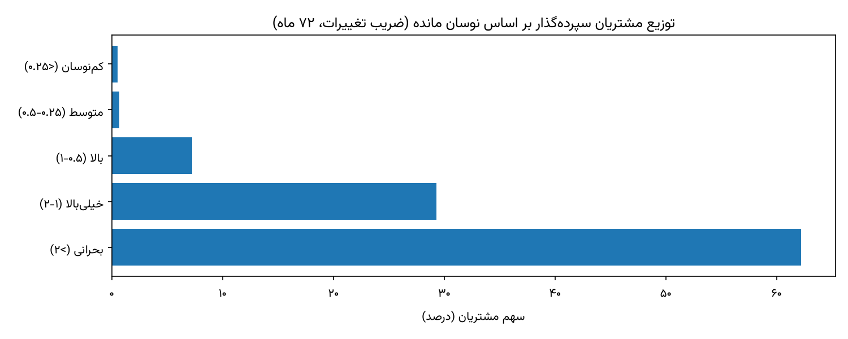
توزیع مشتریان سپرده‌گذار بر اساس نوسان مانده
(فایل: deposit_volatility_distribution.png)
جدول ۳-۸: توزیع نوسان مانده‌ی سپرده (ارقام منتشرشده)
سطل نوسان | تعداد مشتری (وضعیت جمعیت نمونه) | سهم مشتری | سهم مانده
کم‌نوسان (کمتر از ۰.۲۵) | ۳,۳۱۲ | ۰.۵۵٪ | ۰.۷۱٪
متوسط (۰.۲۵ تا ۰.۵) | ۴,۰۰۸ | ۰.۶۷٪ | ۳.۲۱٪
بالا (۰.۵ تا ۱) | ۴۳,۶۲۶ | ۷.۲۹٪ | ۱۲.۱۶٪
خیلی‌بالا (۱ تا ۲) | ۱۷۵,۲۳۱ | ۲۹.۲۹٪ | ۳۹.۶۸٪
بحرانی (بیش از ۲) | ۳۷۲,۰۲۴ | ۶۲.۱۹٪ | ۴۴.۲۴٪

تذکر مهم: ارقام این جدول با روشی محاسبه شده‌اند که نوسان را به‌طور سیستماتیک بیش از واقع نشان می‌دهد. بخش‌های ۳.۵.۳ و ۳.۵.۴ این موضوع را تشریح و کمّی می‌کنند. استناد به ارقام جدول ۳-۸ بدون مطالعه‌ی آن بخش‌ها توصیه نمی‌شود.

۳.۵.۲ آرتیفکتی که بررسی و رد شد
نسخه‌ی نخست این تحلیل فاقد حداقل مانده بود. در چنین حالتی، حساب‌های نزدیک به صفر می‌توانند سطل بحرانی را به‌طور مصنوعی پر کنند، زیرا کوچک‌ترین نوسان مطلق روی مانده‌ی ده هزار تومانی، ضریب تغییرات بزرگی تولید می‌کند.
با اعمال حداقل مانده‌ی پانصد هزار تومان — همان آستانه‌ی تعریف مشتری فعال — نتیجه از ۶۳.۲ به ۶۲.۲ درصد تغییر کرد؛ یعنی عملاً بدون تغییر. نتیجه: این آرتیفکت بررسی و رد شد و یافته‌ی نوسان بالا از این بابت معتبر است.

۳.۵.۳ ایراد روش‌شناختی شناسایی‌شده
بررسی منطق محاسباتی این تحلیل، ایراد دیگری را آشکار کرد که برخلاف مورد قبل، رد نشد.
ضریب تغییرات روی تمام رکوردهای (حساب × ماه) یک مشتری محاسبه شده است، نه روی مانده‌ی کل مشتری در هر ماه. تفاوت این دو رویکرد اساسی است:
چنانچه مشتری‌ای سه حساب با اندازه‌های بسیار متفاوت داشته باشد — برای نمونه یک سپرده‌ی بلندمدت بزرگ و دو حساب جاری کوچک — روش به‌کاررفته پراکندگی میان حساب‌ها را به‌عنوان نوسان زمانی محاسبه می‌کند، حتی اگر هر سه حساب در طول ۷۲ ماه کاملاً ثابت مانده باشند.
روش صحیح آن است که ابتدا مانده‌های هر مشتری در هر ماه تجمیع شود و سپس ضریب تغییرات روی سری زمانی ۷۲ ماهه‌ی حاصل محاسبه گردد. این دقیقاً همان الگویی است که در View شناسایی سپرده‌گذار فعال به‌درستی به کار رفته، اما در این تحلیل اعمال نشده است.

۳.۵.۴ اندازه‌گیری شدت انحراف
برای کمّی کردن این سوگیری، هر دو روش روی نمونه‌ای شامل ۲۰,۰۰۰ مشتری و ۶.۵۷ میلیون رکورد اجرا و مقایسه شدند.
جدول ۳-۹: مقایسه‌ی دو روش محاسبه‌ی نوسان روی نمونه‌ی یکسان
سطل نوسان | روش به‌کاررفته | روش صحیح
کم‌نوسان (کمتر از ۰.۲۵) | ۰.۷۰٪ | ۵.۵۳٪
متوسط (۰.۲۵ تا ۰.۵) | ۰.۴۳٪ | ۳.۲۷٪
بالا (۰.۵ تا ۱) | ۴.۶۷٪ | ۱۹.۱۹٪
خیلی‌بالا (۱ تا ۲) | ۱۹.۱۴٪ | ۳۶.۴۴٪
بحرانی (بیش از ۲) | ۷۵.۰۷٪ | ۳۵.۵۶٪

تحلیل. روش به‌کاررفته سهم سطل بحرانی را بیش از دو برابر نشان می‌دهد. علت گستردگی این اثر نیز روشن است: در همین نمونه، میانگین تعداد حساب هر مشتری ۵.۳۵ و میانه ۳ است، و ۸۴.۴ درصد مشتریان بیش از یک حساب دارند. بنابراین سوگیری تقریباً کل جمعیت را در بر می‌گیرد و نه یک اقلیت خاص.
تذکر درباره‌ی تعمیم‌پذیری. این نمونه تصادفی نیست (بیست هزار مشتری نخست بر اساس ترتیب شناسه)، بنابراین سطوح مطلق آن مستقیماً به کل جمعیت تعمیم‌پذیر نیست — چنان‌که روش به‌کاررفته در نمونه ۷۵.۰۷ درصد می‌دهد در حالی که رقم کل جمعیت ۶۲.۱۹ درصد است. آنچه تعمیم‌پذیر است نسبت میان دو روش روی داده‌ی یکسان است. با اعمال همین نسبت بر رقم جمعیت کل، سهم واقعی مشتریان بحرانی احتمالاً در محدوده‌ی ۳۰ درصد قرار دارد و نه ۶۲.۱۹ درصد.
تصمیم برای این گزارش. رقم ۶۲.۱۹ درصد به‌عنوان یافته ارائه نمی‌شود. سهم مشتریان پرنوسان در این گزارش «حدود یک‌سوم، به‌صورت برآورد اولیه» بیان می‌شود و بازمحاسبه‌ی کامل با روش صحیح در فهرست کارهای فاز ۲ با اولویت بالا ثبت شده است.
با این حال، جهت‌گیری کلی یافته حتی با روش صحیح نیز برقرار می‌ماند: در ستون سمت راست جدول ۳-۹، همچنان حدود ۷۲ درصد مشتریان ضریب تغییرات بالاتر از یک دارند. یعنی نتیجه‌ی «منابع بانک پایدار نیستند» معتبر است؛ آنچه تغییر می‌کند شدت آن است.

۳.۵.۵ رابطه‌ی نوسان با اندازه
مستقل از ابهام فوق، یک الگوی ساختاری در جدول ۳-۸ قابل استخراج است. سطل کم‌نوسان با ۰.۵۵ درصد مشتریان، ۰.۷۱ درصد مانده را در بر می‌گیرد (نسبت حدود ۱.۳)، در حالی که سطل متوسط با ۰.۶۷ درصد مشتریان، ۳.۲۱ درصد مانده دارد (نسبت حدود ۴.۸).
به بیان دیگر، پایدارترین منابع بانک در اختیار گروه بسیار کوچکی از مشتریان با مانده‌های بزرگ‌تر از میانگین است. این نتیجه با ساختار تمرکز بخش ۳.۴ کاملاً سازگار است و اهمیت راهبردی حفظ همان ۸,۳۰۲ مشتری بزرگ را دوچندان می‌کند.

۳.۶ ابهام بنیادی در تعریف ستون مانده

۳.۶.۱ دامنه‌ی اثر
تمام ارقام این فصل — مانده‌ی کل، ترکیب پرتفوی، پلکان مانده، تمرکز، و نوسان — و افزون بر آن، تحلیل‌های ماندگاری و ریزش فصل ۲ و نسبت تسهیلات به سپرده در فصل ۴، از یک ستون واحد استخراج می‌شوند: ستون میانگین مانده در جدول Deposit_Monthly_Activity.
تعریف دقیق این ستون از بانک دریافت نشده است. دست‌کم چهار تفسیر ممکن وجود دارد که پیامدهای متفاوتی دارند:
۱. میانگین روزانه‌ی مانده در طول ماه
۲. مانده‌ی پایان ماه
۳. مانده‌ی مؤثر مشمول سود، که می‌تواند کمتر از مانده‌ی واقعی باشد
۴. میانگین وزنی بر مبنای دوره‌ی ماندگاری وجه

۳.۶.۲ آزمون انجام‌شده
فرضیه‌ی چهارم — که این ستون یک مجموع Prorate‌نشده باشد — قابل آزمون بود. منطق آزمون چنین است: اگر ستون یک مجموع باشد، ماه افتتاح حساب که ناقص است باید مقدار سیستماتیک کمتری نسبت به ماه کامل بعدی نشان دهد، و این کاهش باید با نزدیک‌تر شدن روز افتتاح به پایان ماه تشدید شود.
جدول ۳-۱۰: نتیجه‌ی آزمون فرضیه‌ی مجموع Prorate‌نشده
روز افتتاح در ماه | تعداد مشتری (وضعیت جمعیت نمونه) | نسبت ماه افتتاح به ماه بعد
۱ تا ۵ | ۱۰۵,۱۵۹ | ۰.۸۸۶
۶ تا ۱۵ | ۲۱۴,۹۸۵ | ۰.۹۴۴
۱۶ تا ۲۵ | ۲۲۴,۹۴۰ | ۱.۰۹۰
۲۶ تا ۳۱ | ۱۲۶,۳۵۵ | ۰.۹۳۹

نتیجه. اگر فرضیه درست بود، گروه «۲۶ تا ۳۱» — که تنها چند روز از ماه را پوشش می‌دهد — باید نسبتی به‌مراتب کمتر از یک نشان می‌داد. ارقام مشاهده‌شده میان ۰.۸۸۶ و ۱.۰۹۰ پراکنده‌اند و هیچ الگوی نظام‌مندی ندارند؛ گروه با بیشترین پوشش (۱ تا ۵) حتی نسبت کمتری از گروه ۱۶ تا ۲۵ دارد.
تنها دستاورد این آزمون، رد فرضیه‌ی مجموع بود. تفکیک سه تفسیر باقی‌مانده از روی داده امکان‌پذیر نیست، زیرا یک میانگین واقعی با کاهش تعداد روز رقیق نمی‌شود و هر سه تفسیر الگوی یکسانی تولید می‌کنند.

۳.۶.۳ شواهد حاکی از کم‌برآوردی
دو نشانه‌ی مستقل حاکی از آن است که این ستون ممکن است مانده را کمتر از واقع نشان دهد.
نشانه‌ی نخست — نسبت تسهیلات به سپرده. رقم ۱۵۱.۲ درصد در مقایسه با محدوده‌ی متعارف ۸۵ تا ۱۰۵ درصد در نظام بانکی ایران، به‌طور محسوسی بالاست. دو تبیین ممکن است: یا مخرج نسبت (سپرده) کم‌برآورد شده، یا جمعیت سپرده‌ای این زیرمجموعه با جمعیت تسهیلاتی آن متقارن نیست (بخش ۱.۳).
نشانه‌ی دوم — نرخ سود مؤثر. حتی پس از تصحیح تورم ناشی از تکرار (بخش ۳.۲.۵)، چنانچه مخرج کم‌برآورد باشد نرخ حاصل بالاتر از واقع خواهد بود.
هیچ‌یک از این دو نشانه به‌تنهایی قطعی نیست، اما هم‌جهت بودنشان احتمال کم‌برآوردی را تقویت می‌کند.

۳.۶.۴ پیامد عملی برای خواننده
این تنها ابهام گزارش است که هم‌زمان بر مانده‌ی کل، ترکیب، تمرکز، نوسان، ماندگاری، ریزش و نسبت تسهیلات به سپرده اثر می‌گذارد. با این حال، همه‌ی ارقام به یک اندازه در معرض آن نیستند:
نسبت‌ها و سهم‌های درون‌فصلی — مانند گزاره‌ی «۱.۲۳ درصد مشتریان ۸۰.۱۵ درصد منابع را در اختیار دارند» — نسبتاً مقاوم‌اند، زیرا صورت و مخرج هر دو از همین ستون استخراج می‌شوند و سوگیری تا حد زیادی خنثی می‌گردد. مقادیر مطلق (۸۴.۸ هزار میلیارد تومان) و نسبت‌های بین‌فصلی — مانند نسبت تسهیلات به سپرده که مخرجش از این ستون و صورتش از جدول دیگری می‌آید — مستقیماً در معرض این ابهام قرار دارند و مستلزم تفسیر محتاطانه‌اند.
این پرسش در صدر فهرست موضوعات بازدارنده‌ی فصل ۸ قرار دارد.

شواهد تازه از آمار رسمی کل بانک: مقایسه‌ی ستون avr_total_amount_eq (میانگین مانده‌ی نمونه) با گزارش رسمی bank_official_monthly.csv برای ماه‌های مشترک نشان می‌دهد که اگرچه روند کلی همبستگی بالایی دارد، اما این مقایسه نیز کمکی به تفکیک قطعی میان سه فرضیه‌ی باقی‌مانده (در بخش ۱.۷.۳-الف) نمی‌کند. در نتیجه، این ابهام همچنان نیازمند شفاف‌سازی ساختار فایل اصلی توسط خود بانک است.

۳.۷ ابهام فرعی: حساب‌های «نزد سایر بانک‌ها»
در داده ۱,۱۰۰ حساب با عنوان نوع «نزد سایر بانک ها» ثبت شده است. نمونه‌برداری نشان داد این حساب‌ها وضعیت «باز» دارند و تاریخ افتتاح واقعی و پراکنده‌ای (از سال ۱۳۸۸ تا ۱۴۰۰) دارند؛ بنابراین به رکوردهای مرجع یا داده‌ی ساختگی شباهت ندارند و به احتمال زیاد حساب‌های واقعی و فعال‌اند.
معنای کسب‌وکاری آن‌ها اما روشن نیست. دو تفسیر ممکن است: سپرده‌ی بانک نزد بانک‌های دیگر، که یک قلم دارایی است، یا حساب مشتریانی که از بانک دیگری منتقل شده‌اند، که یک قلم بدهی است. تفاوت این دو در طبقه‌بندی ترازنامه‌ای اساسی است.
حجم این اقلام کوچک است و بر نتایج این فصل اثر محسوسی ندارد، اما از آنجا که تعیین‌تکلیف آن پیش‌نیاز هرگونه تطبیق با صورت‌های مالی رسمی است، در فهرست پرسش‌های فصل ۸ ثبت شده است.

۳.۸ جمع‌بندی فصل

۳.۸.۱ نتایج قابل استناد
۱. مانده‌ی سپرده در بازه‌ی رسمی به‌صورت اسمی ۴.۵۸ برابر شده (رشد واقعی: ۱.۱۰ برابر) و به ۸۴.۸ هزار میلیارد تومان رسیده است.
این رشد اسمی است و با عنایت به تورم دوره، به احتمال زیاد معادل کاهش قدرت خرید واقعی منابع است.
۲. ساختار بازار به‌شدت نامتقارن است: ۱.۲۳ درصد مشتریان ۸۰.۱۵ درصد منابع و **۴۱.۷۱ درصد
مشتریان تنها ۰.۰۴ درصد منابع** را در اختیار دارند.
۳. ۳۰.۷ درصد منابع بانک هیچ هزینه‌ی سودی ندارد (قرض‌الحسنه و جاری). این مزیت ساختاری
مستقیماً در محاسبات فصل ۷ وارد می‌شود.
۴. سپرده‌ی بلندمدت با ۲.۲ درصد حساب‌ها، ۳۷.۳ درصد منابع را در بر می‌گیرد؛ گران‌ترین و
متمرکزترین منبع بانک.
۵. بازار هدف داخلی قابل‌اقدام، ۱۵۳,۱۰۳ مشتری بازه‌ی میانی (۱۰ میلیون تا ۱ میلیارد تومان)
است و نه کل جمعیت فاقد رابطه‌ی اعتباری.

۳.۸.۲ موضوعات باز و ارقام مشروط
۶. تعریف ستون میانگین مانده — قید بنیادی کل فصل (بخش ۳.۶).
۷. نوع واقعی ۸۴۸,۵۵۳ حساب نامشخص با ۱۰ هزار میلیارد تومان منابع.
۸. شدت واقعی نوسان منابع: رقم منتشرشده‌ی ۶۲.۱۹ درصد با روشی محاسبه شده که آن را بیش از دو
برابر نشان می‌دهد؛ برآورد اصلاح‌شده حدود ۳۰ درصد است (بخش ۳.۵.۳ و ۳.۵.۴). نیازمند بازمحاسبه‌ی کامل با اولویت بالا.
۹. نرخ‌های سود مؤثر جدول ۳-۵ حدود ۲.۷ برابر متورم‌اند و صرفاً کران بالا محسوب می‌شوند.
۱۰. ماهیت ترازنامه‌ای ۱,۱۰۰ حساب «نزد سایر بانک‌ها».

فصل ۴ — بازار تسهیلات

۴.۰ هدف، مبنا و ساختار فصل

۴.۰.۱ هدف
این فصل به تشریح سمت دارایی ترازنامه‌ی بانک اختصاص دارد. پرسش‌های راهنمای آن عبارت‌اند از: پرتفوی تسهیلات با چه سرعتی و در چه ترکیبی رشد کرده است، این پرتفوی از منظر محصول، بخش اقتصادی، اندازه و سررسید چه ساختاری دارد، بازده قراردادی آن چقدر است، و در برابر آن چه میزان وثیقه اخذ شده است.
تحلیل کیفیت این دارایی‌ها — یعنی مطالبات غیرجاری، تمرکز ریسک و روند وخامت — عامدانه به فصل ۵ موکول شده است. تفکیک این دو فصل از آن روست که فصل حاضر ساختار بازار را توصیف می‌کند و فصل بعد ریسک مترتب بر آن ساختار را می‌سنجد. با این حال، در مواردی که یافته‌ای از جنس ساختار مستقیماً به یافته‌ای از جنس ریسک راه می‌برد، ارجاع متقابل داده شده است.

۴.۰.۲ مبنای محاسبه و تفکیک آن
برخلاف فصل ۳ که تماماً بر یک مبنای واحد استوار بود، این فصل از سه مبنای متمایز استفاده می‌کند. تفکیک دقیق میان آن‌ها برای جلوگیری از مقایسه‌های نادرست ضروری است.
جدول ۴-۱: مبناهای محاسباتی این فصل
مبنا | مقدار | دامنه‌ی پوشش | تحلیل‌های متکی بر آن
الف — مانده‌ی کل پرتفوی | ۱۲۸.۲ هزار میلیارد تومان | ۱۰۰٪ پرتفوی | روند مانده، رشد سالانه، نسبت تسهیلات به سپرده، ترکیب بخش اقتصادی، ترکیب محصولی با سطل نامشخص
الف-۱ — پرتفوی شناخته‌شده | ۹۹.۵ هزار میلیارد تومان (۷۷.۶۰٪) | قراردادهای دارای رکورد | ترکیب محصولی تفصیلی، نرخ سود مؤثر، پوشش وثیقه، توزیع اندازه
مبنای اعطا | ۲۰۵.۷ هزار میلیارد تومان | مجموع تجمعی مبالغ اعطاشده | توزیع اندازه‌ی تسهیلات، نرخ سود مؤثر، پوشش وثیقه

تذکر روش‌شناختی درباره‌ی مبنای سوم. رقم ۲۰۵.۷ هزار میلیارد تومان مجموع مبالغ اعطاشده در طول تمام دوره است و نه مانده‌ی فعلی. این دو مفهوم را نباید با یکدیگر خلط کرد: نخستی جریان تجمعی اعطای تسهیلات را نشان می‌دهد و دومی موجودی باقی‌مانده در یک مقطع را. فاصله‌ی میان ۲,۰۵۷.۰ و ۹۹۴.۵ عمدتاً ناشی از بازپرداخت اقساط در طول دوره است و به‌هیچ‌وجه نشانه‌ی ناسازگاری داده نیست.
هر جدول در ادامه‌ی این فصل، مبنای خود را صریحاً در عنوان یا زیرنویس ذکر می‌کند.

۴.۱ روند مانده و رشد پرتفوی

۴.۱.۱ تصویر کلان
جدول ۴-۲: مقاطع کلیدی روند پرتفوی تسهیلات (مبنای الف)
مقطع | مانده (هزار میلیارد تومان) | نسبت به ابتدای دوره
فروردین ۱۴۰۰ | ۲۱.۰ | مبنا
اسفند ۱۴۰۱ | ۴۲.۳ | ۲.۰۱ برابر
اسفند ۱۴۰۳ | ۸۸.۸ | ۴.۲۳ برابر
اسفند ۱۴۰۴ | ۱۲۸.۲ | ۶.۱۰ برابر

پرتفوی تسهیلات در بازه‌ی شصت‌ماهه‌ی رسمی گزارش به‌صورت اسمی ۶.۱۰ برابر شده است (با احتساب تورم، این معادل ۱.۴۶ برابر یا +۴۶.۱٪ رشد واقعی است). این رقم را باید در کنار رشد ۴.۵۸ برابری منابع در همان بازه (بخش ۳.۱.۱) قرائت کرد؛ تفاوت این دو ضریب، موضوع اصلی بخش ۴.۲ است.

۴.۱.۲ رشد سالانه و مقایسه‌ی آن با رشد منابع
جدول ۴-۳ نرخ رشد سالانه‌ی دو سمت ترازنامه را در کنار یکدیگر قرار می‌دهد. ستون آخر، شکاف میان این دو را برحسب واحد درصد نشان می‌دهد.
جدول ۴-۳: مقایسه‌ی رشد سالانه‌ی تسهیلات و سپرده
سال شمسی | مانده‌ی تسهیلات (هزار میلیارد تومان) | رشد تسهیلات | رشد سپرده | شکاف (واحد درصد)
۱۴۰۰ | ۳۱.۷ | — | ۳۰.۶٪ | —
۱۴۰۱ | ۴۲.۳ | ۳۳.۵٪ | ۳۲.۰٪ | ۱.۵+
۱۴۰۲ | ۶۰.۹ | ۴۴.۰٪ | ۴۴.۳٪ | ۰.۳−
۱۴۰۳ | ۸۸.۸ | ۴۵.۹٪ | ۳۵.۳٪ | ۱۰.۶+
۱۴۰۴ | ۱۲۸.۲ | ۴۴.۳٪ | ۳۲.۵٪ | ۱۱.۸+

تحلیل. الگوی این جدول در سه مرحله قابل تفکیک است.
در سال‌های ۱۴۰۱ و ۱۴۰۲، دو سمت ترازنامه تقریباً هم‌گام رشد کرده‌اند؛ شکاف در هر دو سال کمتر از دو واحد درصد و در سال ۱۴۰۲ حتی اندکی منفی است. در این مرحله، گسترش تسهیلات عمدتاً از محل رشد منابع تأمین می‌شده است.
از سال ۱۴۰۳ الگو تغییر می‌کند. در دو سال اخیر، نرخ رشد تسهیلات به‌طور پیوسته بیش از ده واحد درصد بالاتر از نرخ رشد منابع بوده است. نکته‌ی حائز اهمیت آن است که این شکاف نه از شتاب‌گیری تسهیلات، بلکه عمدتاً از کندشدن رشد منابع ناشی شده است: نرخ رشد تسهیلات در محدوده‌ی ۴۴ تا ۴۶ درصد تثبیت شده، در حالی که رشد سپرده از اوج ۴۴.۳ درصد در سال ۱۴۰۲ به ۳۲.۵ درصد در سال ۱۴۰۴ نزول کرده است.
این تشخیص از منظر سیاست‌گذاری اهمیت دارد، زیرا راهکار آن را تغییر می‌دهد: مسئله‌ی بانک در دو سال اخیر، اعطای بیش از حد تسهیلات نبوده، بلکه ناتوانی در حفظ آهنگ تجهیز منابع بوده است.

۴.۱.۳ الگوی فصلی پایان سال
بررسی سری ماهانه، یک الگوی تکرارشونده و نظام‌مند را آشکار کرد که در تحلیل‌های پیشین این پروژه مستند نشده بود.
جدول ۴-۴: رشد مانده‌ی تسهیلات در ماه اسفند هر سال
اسفند سال | رشد یک‌ماهه‌ی تسهیلات | رشد یک‌ماهه‌ی سپرده
۱۴۰۰ | ۸.۰٪ | ۳.۴٪
۱۴۰۱ | ۶.۳٪ | ۱۱.۶٪
۱۴۰۲ | ۶.۳٪ | ۵.۳٪
۱۴۰۳ | ۳.۵٪ | ۶.۱٪
۱۴۰۴ | ۷.۴٪ | ۳.۲٪

تحلیل. در تمام پنج سال بازه، ماه اسفند رشدی به‌مراتب بالاتر از میانگین ماهانه‌ی سال (حدود ۲.۵ تا ۳ درصد) ثبت کرده است. این الگو با پدیده‌ی شناخته‌شده‌ی تسریع اعطای تسهیلات در ماه پایانی سال مالی — به‌منظور تحقق اهداف کمّی سالانه — سازگار است.
پیامد این یافته برای گزارش حاضر مستقیم و مهم است: آخرین مقطع داده (اسفند ۱۴۰۴) اتفاقاً همان مقطعی است که پرتفوی تسهیلات در اوج فصلی خود قرار دارد. بنابراین هر نسبتی که تسهیلات را در صورت کسر قرار دهد، در این مقطع بالاتر از میانگین سال ظاهر می‌شود. این ملاحظه در بخش ۴.۲.۳ به‌صورت کمّی لحاظ شده است.

۴.۲ نسبت تسهیلات به سپرده

۴.۲.۱ روند
نسبت تسهیلات به سپرده یکی از شاخص‌های متعارف سنجش کفایت منابع و ریسک نقدینگی است. این نسبت نشان می‌دهد بانک در ازای هر واحد منبع تجهیزشده، چه حجمی تسهیلات اعطا کرده است.
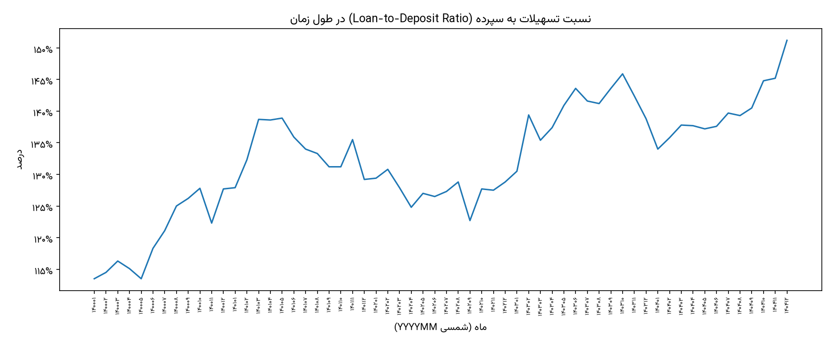
روند نسبت تسهیلات به سپرده، فروردین ۱۴۰۰ تا اسفند ۱۴۰۴
(فایل: loan_to_deposit_ratio.png)
جدول ۴-۵: نسبت تسهیلات به سپرده در مقاطع منتخب (مبنای الف و ب)
مقطع | مانده‌ی تسهیلات | مانده‌ی سپرده | نسبت
فروردین ۱۴۰۰ | ۲۱۰.۰ | ۱۸۵.۱ | ۱۱۳.۵٪
اسفند ۱۴۰۰ | ۳۱۶.۸ | ۲۴۸.۱ | ۱۲۷.۷٪
اسفند ۱۴۰۱ | ۴۲۳.۰ | ۳۲۷.۵ | ۱۲۹.۲٪
اسفند ۱۴۰۲ | ۶۰۸.۹ | ۴۷۲.۷ | ۱۲۸.۸٪
اسفند ۱۴۰۳ | ۸۸۸.۰ | ۶۳۹.۶ | ۱۳۸.۸٪
بهمن ۱۴۰۴ | ۱,۱۹۳.۱ | ۸۲۱.۷ | ۱۴۵.۲٪
اسفند ۱۴۰۴ | ۱,۲۸۱.۶ | ۸۴۷.۶ | ۱۵۱.۲٪

نسبت مذکور در طول دوره حدود ۳۸ واحد درصد افزایش یافته است. روند آن یکنواخت نیست: در فاصله‌ی اسفند ۱۴۰۰ تا اسفند ۱۴۰۲ عملاً در محدوده‌ی ۱۲۸ تا ۱۲۹ درصد تثبیت بوده و رشد اصلی در دو سال پایانی رخ داده است — که با یافته‌ی بخش ۴.۱.۲ در خصوص کندشدن رشد منابع از سال ۱۴۰۳ کاملاً مطابقت دارد.

۴.۲.۲ تحلیل: سه تبیین رقیب
رقم ۱۵۱.۲ درصد در مقایسه با محدوده‌ی متعارف ۸۵ تا ۱۰۵ درصد در نظام بانکی ایران، فاصله‌ی قابل توجهی دارد. صداقت روش‌شناختی ایجاب می‌کند که پیش از هرگونه نتیجه‌گیری، سه تبیین ممکن در کنار یکدیگر ارزیابی شوند.
تبیین نخست — این یک واقعیت عملیاتی است. ممکن است بانک واقعاً بیش از منابع خود تسهیلات اعطا کرده و مابه‌التفاوت را از محل منابع بین‌بانکی، سرمایه، یا خطوط اعتباری تأمین کرده باشد. این تبیین با ماهیت بانک توسعه‌ای سازگاری دارد، زیرا چنین بانک‌هایی معمولاً بخشی از منابع خود را از مجاری غیرسپرده‌ای تأمین می‌کنند. تأیید یا رد این تبیین مستلزم دسترسی به ترازنامه‌ی رسمی بانک است که در اختیار تیم قرار نگرفته است.
تبیین دوم — مخرج نسبت کم‌برآورد شده است. چنان‌که در بخش ۳.۶ به‌تفصیل تشریح شد، تعریف دقیق ستون مبنای محاسبه‌ی مانده‌ی سپرده نامعلوم است و دو نشانه‌ی مستقل حاکی از احتمال کم‌برآوردی آن است. چنانچه مانده‌ی واقعی سپرده بیش از رقم محاسبه‌شده باشد، نسبت حاضر به‌طور متناظر کاهش می‌یابد.
تبیین سوم — دو سمت نسبت از دو جمعیت نامتقارن می‌آیند. این تبیین مستقیماً از محدودیت بخش ۱.۳ نشأت می‌گیرد. چنانچه معیار انتخاب زیرمجموعه‌ی Alzahra_Final_DB به‌گونه‌ای بوده باشد که مشتریان تسهیلاتی را کامل‌تر از مشتریان سپرده‌ای در بر گرفته باشد، نسبت حاصل به‌طور مصنوعی بالا می‌رود، بدون آن‌که هیچ‌یک از دو رقم فی‌نفسه نادرست باشد.
ارزیابی. هیچ‌یک از سه تبیین با داده‌ی موجود قابل رد یا تأیید قطعی نیست و احتمال دارد هر سه عامل هم‌زمان در کار باشند. آنچه با اطمینان می‌توان گفت این است که روند صعودی نسبت — افزایش ۳۸ واحدی در پنج سال — مستقل از سطح مطلق آن معتبر است. دلیل این اطمینان آن است که هر سه تبیین فوق، سوگیری‌هایی نسبتاً ثابت در طول زمان ایجاد می‌کنند و لذا بر شیب روند اثر چندانی ندارند.
به بیان دیگر: سطح ۱۵۱.۲ درصد مشروط است، اما این گزاره که فاصله‌ی میان مصارف و منابع بانک طی پنج سال گذشته به‌طور پیوسته گشوده شده، یافته‌ای مستحکم است.

۴.۲.۳ اثر مقطع اندازه‌گیری
یافته‌ی بخش ۴.۱.۳ ایجاب می‌کند که به رقم نقطه‌ای ۱۵۱.۲ درصد با احتیاط بیشتری نگریسته شود.
از آنجا که اسفند هر سال اوج فصلی اعطای تسهیلات است، اندازه‌گیری نسبت در همین مقطع، بالاترین مقدار ممکن در سال را به دست می‌دهد. محاسبه‌ی میانگین دوازده مقطع ماهانه‌ی سال ۱۴۰۴ تصویر متعادل‌تری ارائه می‌کند:
جدول ۴-۶: نسبت تسهیلات به سپرده — نقطه‌ای در برابر میانگین سالانه (۱۴۰۴)
سنجه | مقدار
نسبت در اسفند ۱۴۰۴ (نقطه‌ای) | ۱۵۱.۲٪
نسبت در بهمن ۱۴۰۴ | ۱۴۵.۲٪
میانگین دوازده ماه سال ۱۴۰۴ | ۱۴۰.۱٪

اختلاف حدود یازده واحد درصدی میان رقم نقطه‌ای و میانگین سالانه، صرفاً ناشی از انتخاب مقطع اندازه‌گیری است. توصیه‌ی این گزارش آن است که در ارائه به ارکان تصمیم‌گیر، هر دو رقم در کنار یکدیگر ذکر شود تا برداشت اغراق‌آمیز از وضعیت نقدینگی شکل نگیرد.

مقایسه با LDR رسمی کل بانک: محاسبات انجام‌شده روی فایل گزارش رسمی ماهانه‌ی بانک (bank_official_monthly.csv) نشان می‌دهد که LDR کل بانک در اسفند ۱۴۰۴، معادل ۱۱۱.۳٪ بوده است (نسبت مانده‌ی کل تسهیلات به مانده‌ی منابع ریالی). حضور این نسبتِ بالاتر از ۱۰۰٪ در آمار کل بانک تأیید می‌کند که رفتار پرفشار اعتباریِ مشاهده‌شده در نمونه، مستقیماً بازتاب سیاست کلان بانک است و خطای نمونه‌گیری نیست.

۴.۳ ترکیب محصولی پرتفوی

۴.۳.۱ توزیع بر حسب نوع عقد
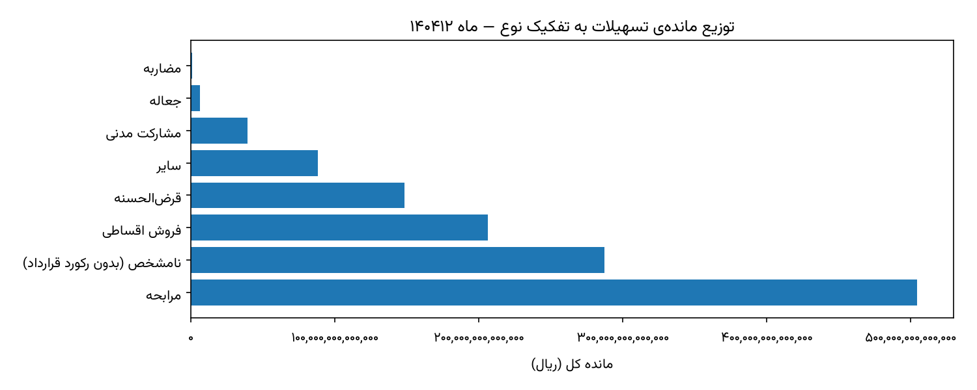
توزیع پرتفوی تسهیلات به تفکیک نوع عقد، اسفند ۱۴۰۴
(فایل: loan_type_distribution.png)
جدول ۴-۷: ترکیب پرتفوی تسهیلات به تفکیک نوع عقد (مبنای الف)
نوع عقد | تعداد قرارداد | مانده (هزار میلیارد تومان) | سهم مانده
مرابحه | ۴۲۶,۲۳۵ | ۵۰.۵ | ۳۹.۳۷٪
نامشخص (فاقد رکورد قرارداد) | ۶۳۷,۹۷۵ | ۲۸.۷ | ۲۲.۴۰٪
فروش اقساطی | ۱۴,۲۲۱ | ۲۰.۶ | ۱۶.۰۹٪
قرض‌الحسنه | ۱۹۳,۱۷۴ | ۱۴.۹ | ۱۱.۵۹٪
سایر | ۳۴,۰۷۰ | ۸.۸ | ۶.۸۷٪
مشارکت مدنی | ۷,۳۴۴ | ۴.۰ | ۳.۰۹٪
جعاله | ۵,۶۰۷ | ۰.۷ | ۰.۵۱٪
مضاربه | ۳,۶۷۷ | ۰.۱ | ۰.۰۸٪
جمع | ۱,۳۲۲,۳۰۳ | ۱۲۸.۲ | ۱۰۰٪

۴.۳.۲ تحلیل
نکته‌ی نخست — حضور صریح سطل نامشخص. برخلاف نسخه‌ی اولیه‌ی این تحلیل که با اتصال داخلی، ۲۲.۴ درصد پرتفوی را بی‌اعلام حذف می‌کرد (جدول ۱-۱۳، ردیف ۳)، جدول حاضر کل پرتفوی را پوشش می‌دهد. سطل نامشخص با ۲۸.۷ هزار میلیارد تومان، دومین قلم بزرگ این جدول است و از تمام عقود به‌جز مرابحه بزرگ‌تر است.
این واقعیت محدودیت جدی‌ای بر تحلیل محصولی تحمیل می‌کند: هر گزاره‌ای درباره‌ی سهم نسبی عقود، عملاً بر ۷۷.۶ درصد پرتفوی استوار است. برای نمونه، سهم واقعی مرابحه می‌تواند از ۳۹.۳۷ درصد بیشتر یا کمتر باشد، بسته به آن‌که ترکیب محصولی بخش نامشخص چگونه باشد.
نکته‌ی دوم — تمرکز شدید در یک عقد. مرابحه با ۳۹.۳۷ درصد مانده، محور اصلی پرتفوی است. چنانچه سطل نامشخص کنار گذاشته شود و محاسبه صرفاً بر مبنای الف-۱ انجام گیرد، سهم مرابحه به ۵۰.۷ درصد افزایش می‌یابد؛ یعنی بیش از نیمی از پرتفوی شناخته‌شده.
نکته‌ی سوم — عدم تناسب تعداد و ارزش. دو عقد مرابحه و قرض‌الحسنه روی‌هم ۶۱۹,۴۰۹ قرارداد (۹۰.۵ درصد قراردادهای شناخته‌شده) را تشکیل می‌دهند اما تنها ۵۰.۹ درصد مانده را. در مقابل، فروش اقساطی با تنها ۱۴,۲۲۱ قرارداد (۲.۱ درصد) سهم ۱۶.۰۹ درصدی از مانده دارد — یعنی میانگین اندازه‌ی قرارداد در این عقد به‌مراتب بزرگ‌تر است. این عدم تناسب، مقدمه‌ی تحلیل بخش ۴.۵ است.
نکته‌ی چهارم — سهم پایین عقود مشارکتی. مجموع مشارکت مدنی، مضاربه و جعاله کمتر از ۳.۷ درصد پرتفوی است. غلبه‌ی قاطع عقود مبادله‌ای بر عقود مشارکتی، ویژگی ساختاری این پرتفوی است و در تحلیل ریسک فصل ۵ اهمیت می‌یابد، زیرا این دو دسته پروفایل ریسک متفاوتی دارند.

۴.۴ ترکیب بخش اقتصادی

۴.۴.۱ مزیت روش‌شناختی این تحلیل
پیش از ارائه‌ی ارقام، ذکر یک نکته‌ی روش‌شناختی ضروری است که ارزش این بخش را از سایر بخش‌های فصل متمایز می‌کند.
برخلاف نوع عقد که صرفاً در جدول قرارداد ثبت شده و لذا برای ۲۲.۴ درصد پرتفوی در دسترس نیست، بخش اقتصادی مستقیماً در جدول مانده‌ی تسهیلات درج شده است. نتیجه آن‌که این تحلیل، برخلاف بخش‌های ۴.۳، ۴.۵، ۴.۷ و ۴.۸، تمام ۱۰۰ درصد پرتفوی را پوشش می‌دهد.
بخش اقتصادی تنها زاویه‌ای است که از آن می‌توان کل پرتفوی تسهیلات بانک را — بدون نقطه‌ی کور — مشاهده کرد. به همین دلیل، هرگاه میان یافته‌های این بخش و سایر بخش‌های فصل تعارضی مشاهده شود، ارقام این بخش ارجح‌اند.

۴.۴.۲ توزیع
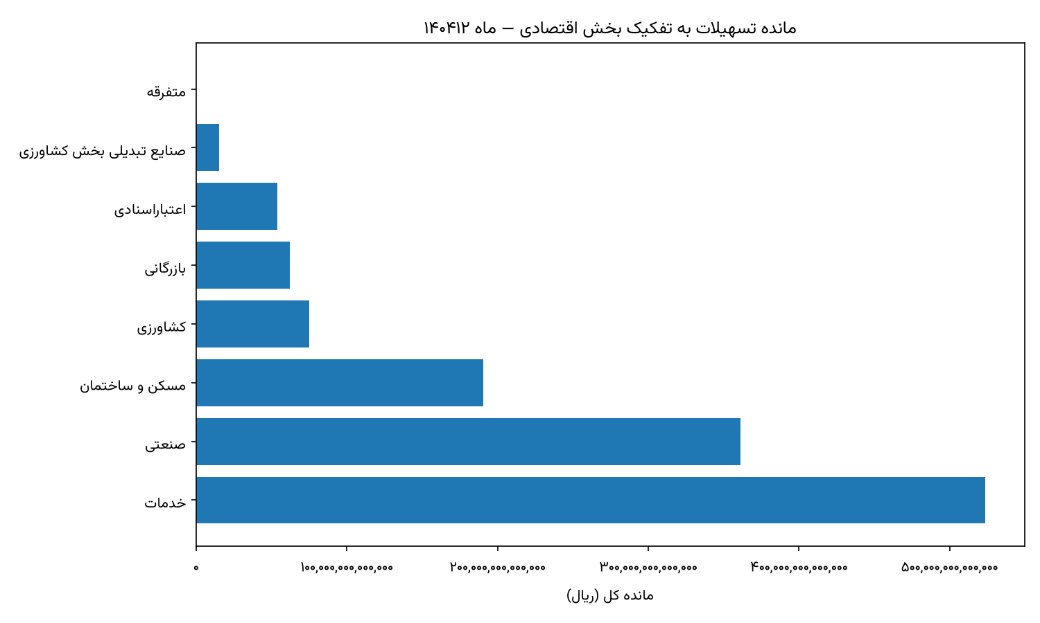
توزیع مانده و مطالبات غیرجاری به تفکیک بخش اقتصادی، اسفند ۱۴۰۴
قرار گیرد (فایل: receivables_by_sector_latest.png)
جدول ۴-۸: ترکیب پرتفوی به تفکیک بخش اقتصادی (مبنای الف — پوشش ۱۰۰٪)
بخش اقتصادی | تعداد قرارداد | مانده (هزار میلیارد تومان) | سهم مانده | نسبت مطالبات غیرجاری
خدمات | ۶۹۳,۰۳۶ | ۵۲.۳ | ۴۰.۸۴٪ | ۳.۳۱٪
صنعتی | ۱۹۲,۱۳۱ | ۳۶.۱ | ۲۸.۱۸٪ | ۹.۰۹٪
مسکن و ساختمان | ۱۳۰,۷۴۸ | ۱۹.۱ | ۱۴.۸۷٪ | ۱.۳۰٪
کشاورزی | ۱۷۰,۸۵۶ | ۷.۵ | ۵.۸۵٪ | ۹.۶۰٪
بازرگانی | ۱۱۳,۴۰۸ | ۶.۲ | ۴.۸۵٪ | ۹.۸۳٪
اعتبارات اسنادی | ۲۰,۷۳۳ | ۵.۴ | ۴.۲۲٪ | ۸۴.۰۱٪
صنایع تبدیلی کشاورزی | ۱,۳۸۳ | ۱.۵ | ۱.۱۹٪ | ۵.۹۲٪
متفرقه | ۸ | ۰.۰ | ۰.۰۰٪ | —
جمع | ۱,۳۲۲,۳۰۳ | ۱۲۸.۲ | ۱۰۰٪ | ۸.۷۶٪

۴.۴.۳ تحلیل
ساختار تمرکز بخشی. دو بخش خدمات و صنعتی روی‌هم ۶۹.۰۲ درصد پرتفوی را تشکیل می‌دهند. افزودن مسکن و ساختمان این رقم را به ۸۳.۸۹ درصد می‌رساند. بنابراین پرتفوی بانک، علی‌رغم تنوع ظاهری هفت بخش، عملاً بر سه بخش استوار است.
جایگاه بخش کشاورزی. با توجه به ماهیت تخصصی بانک توسعه تعاون، سهم ۵.۸۵ درصدی بخش کشاورزی — و ۷.۰۴ درصد با احتساب صنایع تبدیلی — شایان توجه است. نکته‌ی قابل تأمل آن است که این بخش ۱۷۰,۸۵۶ قرارداد یعنی ۱۲.۹ درصد کل قراردادها را در بر می‌گیرد، اما تنها ۵.۸۵ درصد مانده را. به بیان دیگر، تسهیلات کشاورزی از نظر تعداد پرشمار و از نظر مبلغ خُرد هستند. این الگو با ماهیت تسهیلات خرد کشاورزی سازگار است، اما از منظر بهره‌وری عملیاتی — نسبت هزینه‌ی پردازش به درآمد هر قرارداد — موضوعی است که ارزش بررسی در فاز ۲ را دارد.
پیش‌درآمد یافته‌ی محوری فصل ۵. ستون آخر جدول ۴-۸ یک ناهمگونی چشمگیر را آشکار می‌کند. شش بخش از هفت بخش، نسبت مطالبات غیرجاری میان ۱.۳۰ تا ۹.۸۳ درصد دارند؛ یعنی در محدوده‌ای که برای یک بانک توسعه‌ای قابل توجیه است. اما بخش اعتبارات اسنادی با ۸۴.۰۱ درصد، کاملاً از این طیف خارج است.
اهمیت کمّی این موضوع از سهم ۴.۲۲ درصدی آن در پرتفوی به‌هیچ‌وجه پیدا نیست. محاسبه‌ی سهم هر بخش از کل مطالبات غیرجاری بانک تصویر متفاوتی می‌دهد:
جدول ۴-۹: سهم هر بخش اقتصادی از کل مطالبات غیرجاری
بخش اقتصادی | سهم از مانده‌ی پرتفوی | سهم از کل مطالبات غیرجاری
اعتبارات اسنادی | ۴.۲۲٪ | ۴۰.۴۴٪
صنعتی | ۲۸.۱۸٪ | ۲۹.۲۵٪
خدمات | ۴۰.۸۴٪ | ۱۵.۴۳٪
کشاورزی | ۵.۸۵٪ | ۶.۴۲٪
بازرگانی | ۴.۸۵٪ | ۵.۴۵٪
مسکن و ساختمان | ۱۴.۸۷٪ | ۲.۲۱٪
صنایع تبدیلی کشاورزی | ۱.۱۹٪ | ۰.۸۱٪

مقایسه‌ی دو ستون این جدول گویاست. بخش خدمات با بزرگ‌ترین سهم از پرتفوی (۴۰.۸۴ درصد)، تنها ۱۵.۴۳ درصد مطالبات غیرجاری را تولید می‌کند. بخش مسکن و ساختمان با ۱۴.۸۷ درصد پرتفوی، تنها ۲.۲۱ درصد. در مقابل، اعتبارات اسنادی با ۴.۲۲ درصد پرتفوی، ۴۰.۴۴ درصد کل مطالبات غیرجاری بانک را به خود اختصاص داده است.
این یافته در فصل ۵ به‌عنوان موضوع یک بخش مستقل تحلیل شده است.

۴.۵ توزیع اندازه‌ی تسهیلات

۴.۵.۱ توزیع
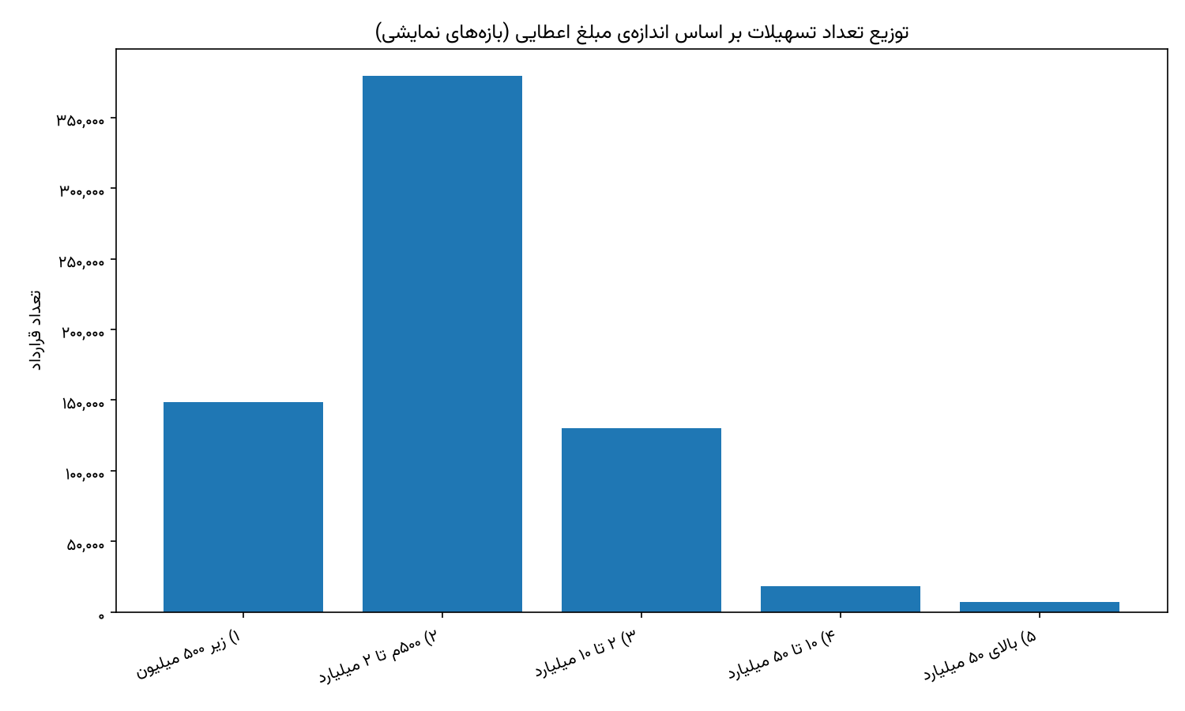
توزیع تسهیلات بر اساس مبلغ اعطاشده
(فایل: loan_size_histogram.png)
جدول ۴-۱۰: توزیع قراردادها بر حسب مبلغ اعطاشده (مبنای اعطا — ۶۸۴,۳۲۸ قرارداد)
بازه‌ی مبلغ اعطا | تعداد قرارداد | سهم تعداد | مبلغ اعطاشده (هزار میلیارد تومان) | سهم مبلغ | میانگین هر قرارداد
کمتر از ۵۰ میلیون تومان | ۱۴۸,۴۷۴ | ۲۱.۷٪ | ۳.۸ | ۱.۸۵٪ | ۲۵.۶ میلیون تومان
۵۰ تا ۲۰۰ میلیون | ۳۷۹,۶۵۸ | ۵۵.۵٪ | ۳۷.۰ | ۱۸.۰۰٪ | ۹۷.۵ میلیون تومان
۲۰۰ میلیون تا ۱ میلیارد | ۱۳۰,۴۰۵ | ۱۹.۱٪ | ۴۰.۵ | ۱۹.۷۱٪ | ۰.۳ میلیارد تومان
۱ تا ۵ میلیارد | ۱۸,۵۹۵ | ۲.۷٪ | ۴۰.۹ | ۱۹.۹۰٪ | ۲.۲ میلیارد تومان
بیش از ۵ میلیارد | ۷,۱۹۶ | ۱.۱٪ | ۸۳.۴ | ۴۰.۵۵٪ | ۱۱.۶ میلیارد تومان
جمع | ۶۸۴,۳۲۸ | ۱۰۰٪ | ۲۰۵.۷ | ۱۰۰٪ | ۰.۳ میلیارد تومان

۴.۵.۲ تحلیل: تقارن ساختاری با سمت منابع
یافته‌ی اصلی. توزیع اندازه‌ی تسهیلات همان عدم تقارن حادی را نشان می‌دهد که در پلکان مانده‌ی سپرده (بخش ۳.۳) مشاهده شد:
۷,۱۹۶ قرارداد، معادل ۱.۱ درصد کل قراردادها، ۴۰.۵۵ درصد مبلغ اعطاشده را در بر می‌گیرند. در مقابل، ۵۲۸,۱۳۲ قرارداد معادل ۷۷.۲ درصد، روی‌هم تنها ۱۹.۸۵ درصد مبلغ را تشکیل می‌دهند.
میانگین اندازه‌ی قرارداد در بالاترین بازه (۱۱.۶ میلیارد تومان) حدود ۴۵۳ برابر میانگین پایین‌ترین بازه (۲۵.۶ میلیون تومان) است.
تقارن با سمت بدهی. قرار دادن این یافته در کنار یافته‌ی بخش ۳.۳ تصویر یکپارچه‌ای از مدل کسب‌وکار بانک ارائه می‌دهد:
جدول ۴-۱۱: مقایسه‌ی عدم تقارن در دو سمت ترازنامه
سمت ترازنامه | گروه کوچک بالایی | سهم از ارزش
منابع (سپرده) | ۱.۲۳٪ مشتریان | ۸۰.۱۵٪ مانده
مصارف (تسهیلات) | ۱.۱٪ قراردادها | ۴۰.۵۵٪ مبلغ اعطا

ارزیابی. هر دو سمت ترازنامه بر گروه کوچکی از روابط بزرگ استوارند، اما شدت این اتکا در سمت منابع به‌مراتب بیشتر است. به بیان دیگر، بانک در تجهیز منابع متمرکزتر از تخصیص آن‌ها عمل می‌کند.
این عدم تقارن دوگانه، مدل کسب‌وکار بانک را در معرض یک آسیب‌پذیری مشخص قرار می‌دهد: منابع از گروه بسیار کوچکی تأمین می‌شود، در حالی که این منابع در پرتفوی وسیع‌تری از تسهیلات — با سررسیدهای بلندتر (بخش ۴.۶) — به کار گرفته شده‌اند. ارزیابی کمّی این ریسک مستلزم داده‌ی سررسید سپرده است که در پایگاه‌داده موجود نیست و در فصل ۸ درخواست شده است.
تذکر روش‌شناختی. ارقام این جدول بر مبنای مبلغ اعطا محاسبه شده‌اند و نه مانده‌ی فعلی. قراردادهای بزرگ‌تر معمولاً سررسید بلندتری دارند و لذا سهم آن‌ها از مانده‌ی فعلی می‌تواند متفاوت باشد. تحلیل مطالبات غیرجاری به تفکیک اندازه در فصل ۵، همین تفکیک را بر مبنای مانده ارائه می‌کند.

۴.۶ پروفایل سررسید

۴.۶.۱ دامنه‌ی محاسبه
این تحلیل مستلزم دو قلم داده است که تنها برای بخشی از پرتفوی موجودند: تاریخ اعطا و مدت قرارداد. دامنه‌ی پوشش آن به شرح زیر است:
جدول ۴-۱۲: دامنه‌ی پوشش تحلیل سررسید
سنجه | مقدار | نسبت
قراردادهای دارای داده‌ی سررسید | ۴۶۱,۴۸۷ | ۶۷.۴٪ از الف-۱
مانده‌ی قابل تحلیل | ۹۸.۵ هزار میلیارد تومان | ۹۹.۰۲٪ از الف-۱
نسبت به کل پرتفوی | — | ۷۶.۸۴٪ از الف

نکته‌ی مثبت آن است که با وجود پوشش تعدادی ۶۷.۴ درصدی، پوشش ارزشی این تحلیل ۹۹.۰۲ درصد پرتفوی شناخته‌شده است. یعنی قراردادهای فاقد داده‌ی سررسید عمدتاً قراردادهای خُرد هستند و حذف آن‌ها تصویر ارزشی را به‌طور محسوس تغییر نمی‌دهد.

۴.۶.۲ توزیع
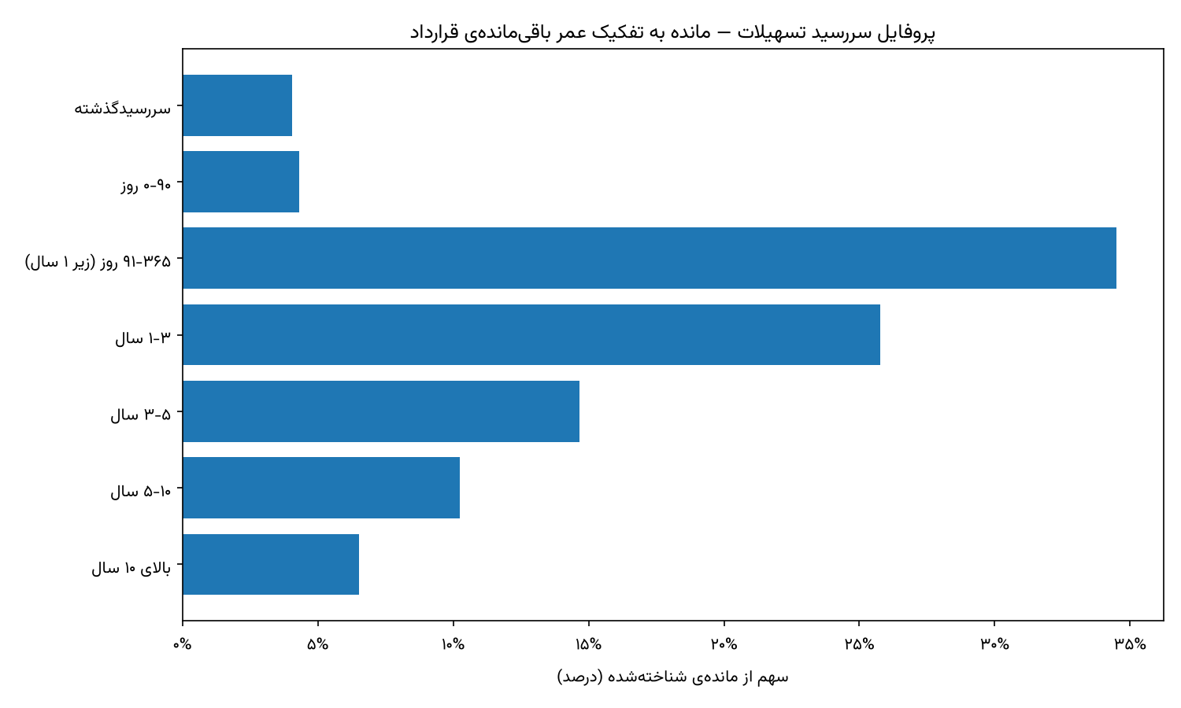
پروفایل سررسید پرتفوی تسهیلات بر حسب عمر باقی‌مانده
(فایل: loan_maturity_profile.png)
جدول ۴-۱۳: توزیع مانده بر حسب عمر باقی‌مانده‌ی قرارداد
بازه‌ی عمر باقی‌مانده | تعداد قرارداد | مانده (هزار میلیارد تومان) | سهم مانده
سررسیدگذشته | ۳۷,۷۸۶ | ۴.۰ | ۴.۰۴٪
کمتر از ۹۰ روز | ۱۸,۰۲۹ | ۴.۲ | ۴.۳۱٪
۹۱ تا ۳۶۵ روز | ۹۸,۴۵۵ | ۳۴.۰ | ۳۴.۵۰٪
۱ تا ۳ سال | ۱۸۷,۴۹۷ | ۲۵.۴ | ۲۵.۷۶٪
۳ تا ۵ سال | ۴۷,۸۲۵ | ۱۴.۴ | ۱۴.۶۵٪
۵ تا ۱۰ سال | ۵۱,۴۲۶ | ۱۰.۱ | ۱۰.۲۳٪
بیش از ۱۰ سال | ۲۰,۴۶۹ | ۶.۴ | ۶.۵۲٪
جمع | ۴۶۱,۴۸۷ | ۹۸.۵ | ۱۰۰٪

۴.۶.۳ تحلیل
ساختار سررسید. جمع‌بندی بازه‌ها تصویر زیر را به دست می‌دهد:
• ۴۲.۸۵ درصد پرتفوی ظرف یک سال سررسید می‌شود یا سررسید آن گذشته است
• ۲۵.۷۶ درصد در بازه‌ی یک تا سه سال
• ۳۱.۴۰ درصد بیش از سه سال
این ساختار نسبتاً متوازن است و تمرکز افراطی در هیچ بازه‌ای مشاهده نمی‌شود. بزرگ‌ترین قلم منفرد، بازه‌ی ۹۱ تا ۳۶۵ روز با ۳۴.۵۰ درصد است که بازگشت نقدینگی قابل توجهی را در افق یک‌ساله نوید می‌دهد.
ملاحظه‌ی مدیریت نقدینگی. با این حال، این ساختار باید در کنار یافته‌ی بخش ۳.۵ خوانده شود. در آنجا نشان داده شد که بخش قابل توجهی از منابع بانک نوسان بالایی دارند و لذا از ثبات کافی برخوردار نیستند. تخصیص ۳۱.۴۰ درصد پرتفوی به سررسیدهای بیش از سه سال، در حالی که پایداری منابع تأمین‌کننده‌ی آن محل تردید است، یک عدم تطابق سررسید بالقوه ایجاد می‌کند.
ارزیابی دقیق این عدم تطابق در فاز ۱ ممکن نیست، زیرا داده‌ی سررسید سپرده در پایگاه‌داده موجود نیست. این موضوع در فصل ۸ به‌عنوان یکی از اقلام درخواستی ثبت شده است.
تذکر روش‌شناختی درباره‌ی سطل سررسیدگذشته. رقم ۴.۰۴ درصد معادل مطالبات غیرجاری نیست و نباید با نسبت ۸.۷۶ درصدی جدول ۴-۸ مقایسه یا خلط شود. یک قرارداد می‌تواند تاریخ سررسید اولیه‌ی خود را پشت سر گذاشته باشد اما به‌موجب تمدید یا استمهال، همچنان در طبقه‌ی جاری قرار داشته باشد. این دو سنجه دو پدیده‌ی متفاوت را اندازه می‌گیرند.

۴.۷ نرخ سود مؤثر قراردادی

۴.۷.۱ تعریف و دامنه
نرخ‌های ارائه‌شده در این بخش نرخ قراردادی هستند و نه نرخ محقق‌شده. این تمایز اهمیت دارد: نرخ قراردادی بازدهی است که در متن قرارداد درج شده، در حالی که بازده واقعی تابع نکول، تمدید و بخشودگی نیز هست. محاسبه بر مبنای میانگین وزنی با وزن مبلغ اعطا انجام شده است.
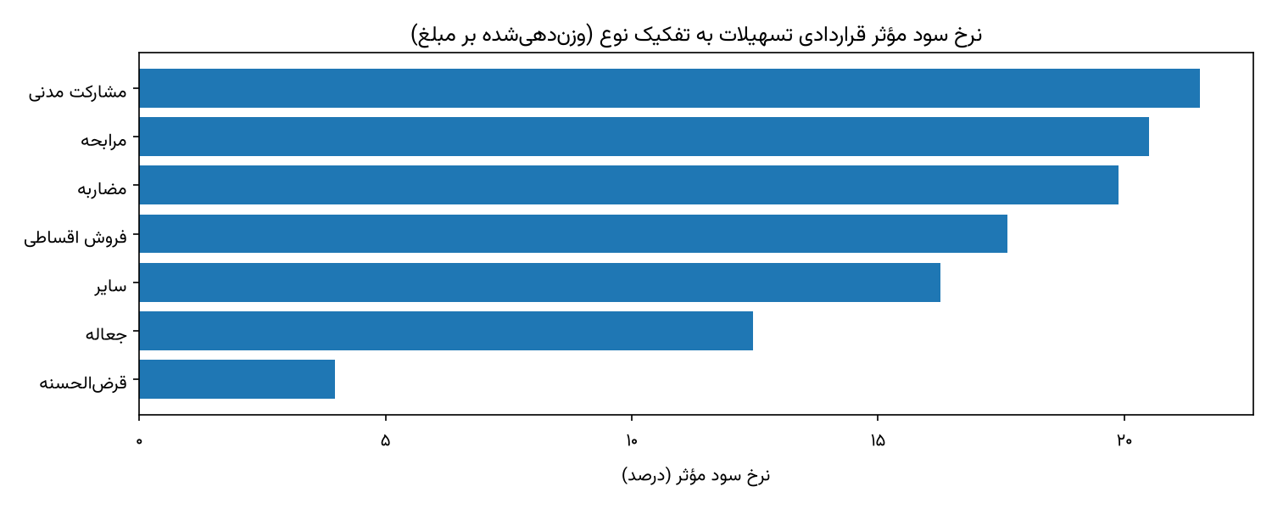
نرخ سود مؤثر قراردادی تسهیلات به تفکیک نوع عقد
(فایل: effective_rate_loan_by_type.png)
جدول ۴-۱۴: نرخ سود مؤثر قراردادی به تفکیک نوع عقد (مبنای اعطا)
نوع عقد | مبلغ اعطاشده (هزار میلیارد تومان) | سهم از اعطا | نرخ مؤثر قراردادی
مشارکت مدنی | ۱۵.۴ | ۷.۵٪ | ۲۱.۵۴٪
مرابحه | ۱۲۶.۷ | ۶۱.۶٪ | ۲۰.۵۰٪
مضاربه | ۱.۱ | ۰.۶٪ | ۱۹.۸۹٪
فروش اقساطی | ۱۲.۹ | ۶.۳٪ | ۱۷.۶۴٪
سایر | ۲۷.۶ | ۱۳.۴٪ | ۱۶.۲۷٪
جعاله | ۰.۷ | ۰.۳٪ | ۱۲.۴۶٪
قرض‌الحسنه | ۲۱.۴ | ۱۰.۴٪ | ۳.۹۷٪
میانگین وزنی کل | ۲۰۵.۷ | ۱۰۰٪ | ۱۸.۰۸٪

۴.۷.۲ تحلیل
اثر قرض‌الحسنه بر بازده کل. تسهیلات قرض‌الحسنه با ۱۰.۴ درصد سهم از مبلغ اعطاشده و نرخ ۳.۹۷ درصد، میانگین وزنی کل را به‌طور محسوس کاهش می‌دهد. محاسبه‌ی مجدد با کنار گذاشتن این عقد، نرخ را به ۱۹.۷۲ درصد می‌رساند؛ یعنی حدود ۱.۶۴ واحد درصد بالاتر.
این تفکیک از منظر تحلیل عملکرد اهمیت دارد. تسهیلات قرض‌الحسنه ماهیتاً بخشی از مأموریت اجتماعی بانک است و نه یک محصول سودآور. بنابراین:
در ارزیابی عملکرد تجاری بانک، نرخ ۱۹.۷۲ درصد (بازده پرتفوی تجاری) سنجه‌ی مناسب‌تری از نرخ ۱۸.۰۸ درصد (بازده کل پرتفوی) است. رقم نخست عملکرد را می‌سنجد و رقم دوم، اثر توأمان عملکرد و مأموریت اجتماعی را.
هر دو رقم در فصل ۷ در محاسبه‌ی حاشیه به کار رفته‌اند و تفاوت آن‌ها صریحاً نشان داده شده است.
دامنه‌ی نرخ‌ها. به‌استثنای قرض‌الحسنه و جعاله، نرخ سایر عقود در بازه‌ی نسبتاً باریک ۱۶.۲۷ تا ۲۱.۵۴ درصد قرار دارد. این همگرایی نشان می‌دهد که تفاوت نرخ میان عقود، عامل تعیین‌کننده‌ای در ترکیب پرتفوی نبوده است.
رابطه‌ی نرخ و ریسک. مشارکت مدنی بالاترین نرخ قراردادی (۲۱.۵۴ درصد) را دارد که با ماهیت مشارکتی و ریسک بالاتر آن سازگار است. با این حال، چنان‌که در بخش بعد نشان داده می‌شود، همین عقد پایین‌ترین پوشش وثیقه را نیز دارد — ترکیبی که نیازمند توجه است.
محدودیت. تمام ارقام این جدول بر مبنای الف-۱ محاسبه شده‌اند. برای ۲۲.۴ درصد پرتفوی که رکورد قرارداد ندارد، نرخ سود قراردادی در دسترس نیست. بنابراین بازده واقعی کل پرتفوی می‌تواند از ۱۸.۰۸ درصد متفاوت باشد، هرچند جهت این انحراف نامعلوم است.

۴.۸ پوشش وثیقه

۴.۸.۱ به تفکیک نوع عقد
نسبت پوشش وثیقه از تقسیم ارزش وثایق اخذشده بر مبلغ اعطاشده حاصل می‌شود. مقادیر بالاتر از ۱۰۰ درصد به معنای اخذ وثیقه‌ای بیش از اصل تسهیلات است که در رویه‌ی بانکی متعارف محسوب می‌شود.
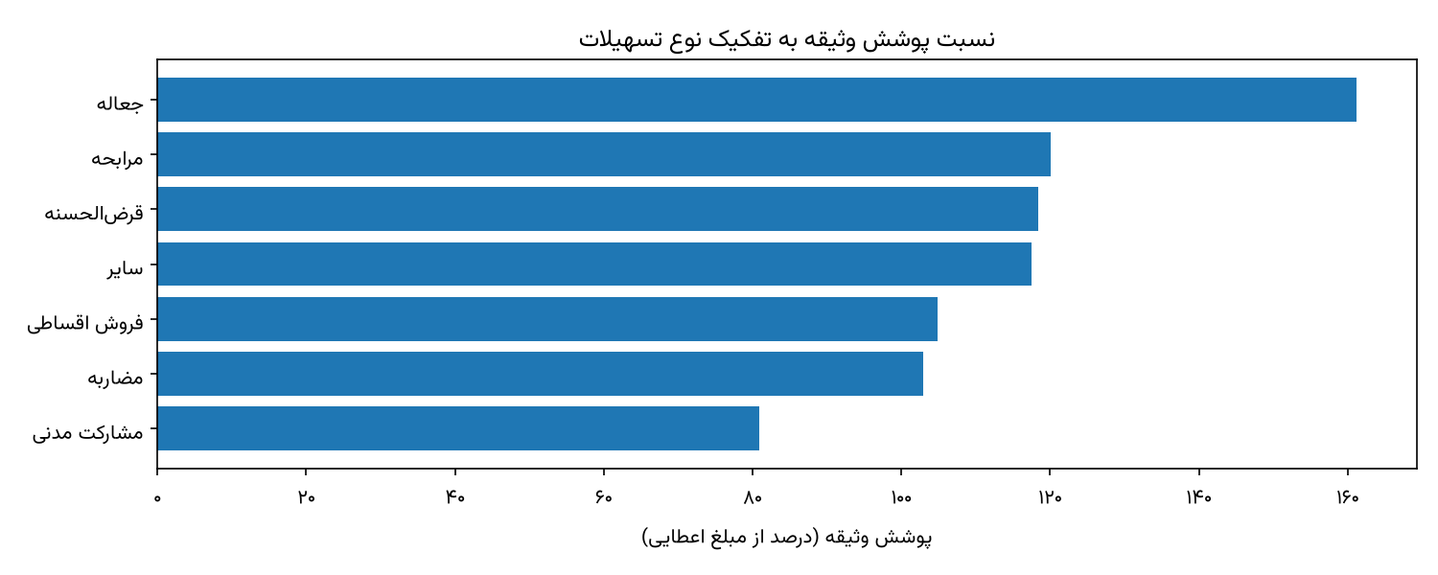
نسبت پوشش وثیقه به تفکیک نوع عقد
(فایل: collateral_coverage_by_loan_type.png)
جدول ۴-۱۵: نسبت پوشش وثیقه به تفکیک نوع عقد (مبنای اعطا)
نوع عقد | مبلغ اعطاشده (هزار میلیارد تومان) | ارزش وثیقه | نسبت پوشش
جعاله | ۰.۷ | ۱۰.۴ | ۱۶۱.۱۹٪
مرابحه | ۱۲۶.۷ | ۱,۵۲۱.۵ | ۱۲۰.۱۴٪
قرض‌الحسنه | ۲۱.۴ | ۲۵۴.۰ | ۱۱۸.۴۱٪
سایر | ۲۷.۶ | ۳۲۳.۷ | ۱۱۷.۴۷٪
فروش اقساطی | ۱۲.۹ | ۱۳۵.۰ | ۱۰۴.۹۰٪
مضاربه | ۱.۱ | ۱۱.۸ | ۱۰۲.۹۵٪
مشارکت مدنی | ۱۵.۴ | ۱۲۴.۳ | ۸۰.۸۷٪
میانگین وزنی کل | ۲۰۵.۷ | ۲,۳۸۰.۹ | ۱۱۵.۷۵٪

۴.۸.۲ به تفکیک بخش اقتصادی
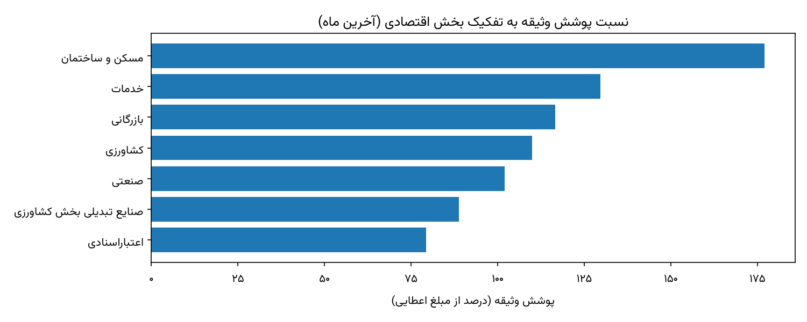
نسبت پوشش وثیقه به تفکیک بخش اقتصادی
(فایل: collateral_coverage_by_sector.png)
جدول ۴-۱۶: نسبت پوشش وثیقه به تفکیک بخش اقتصادی (مبنای اعطا)
بخش اقتصادی | مبلغ اعطاشده (هزار میلیارد تومان) | نسبت پوشش
مسکن و ساختمان | ۸.۳ | ۱۷۶.۹۹٪
خدمات | ۷۱.۶ | ۱۲۹.۷۱٪
بازرگانی | ۱۵.۰ | ۱۱۶.۶۲٪
کشاورزی | ۱۹.۵ | ۱۰۹.۹۴٪
صنعتی | ۸۵.۱ | ۱۰۲.۰۴٪
صنایع تبدیلی کشاورزی | ۴.۳ | ۸۸.۷۶٪
اعتبارات اسنادی | ۱.۹ | ۷۹.۳۰٪

۴.۸.۳ تحلیل
وضعیت کلی مطلوب است. میانگین وزنی پوشش وثیقه ۱۱۵.۷۵ درصد است و پنج عقد از هفت عقد بالای ۱۰۰ درصد قرار دارند. از این منظر، رویه‌ی اخذ وثیقه در بانک متعارف و محافظه‌کارانه ارزیابی می‌شود.
سه استثنای نیازمند توجه. سه گروه پوشش کمتر از ۱۰۰ درصد دارند و هر سه ویژگی مشترکی دارند:
۱. مشارکت مدنی (۸۰.۸۷ درصد) — این عقد هم‌زمان بالاترین نرخ قراردادی (بخش ۴.۷) و پایین‌ترین
پوشش وثیقه را دارد. ترکیب «نرخ بالا و وثیقه‌ی ناکافی» معمولاً نشانه‌ی پذیرش آگاهانه‌ی ریسک بیشتر است، اما در صورت نکول، بازیافت را دشوار می‌کند. مبلغ درگیر ۱۵.۴ هزار میلیارد تومان است.
۲. صنایع تبدیلی کشاورزی (۸۸.۷۶ درصد) — مبلغ درگیر نسبتاً کوچک (۴.۳ هزار میلیارد تومان) و
نسبت مطالبات غیرجاری آن (۵.۹۲ درصد) نیز پایین‌تر از میانگین است. اولویت پایین‌تری دارد.
۳. اعتبارات اسنادی (۷۹.۳۰ درصد) — پایین‌ترین پوشش وثیقه در کل پرتفوی، آن هم در بخشی که
۸۴.۰۱ درصد مانده‌ی آن غیرجاری است.
تذکر روش‌شناختی حائز اهمیت درباره‌ی اعتبارات اسنادی. رقم ۷۹.۳۰ درصد بر مبنای تنها ۲۱۱ قرارداد محاسبه شده است، در حالی که این بخش در مجموع ۲۰,۷۳۳ قرارداد دارد (جدول ۴-۸). یعنی پوشش تعدادی این محاسبه حدود یک درصد است.
این رقم را نباید نماینده‌ی کل بخش اعتبارات اسنادی دانست. با این حال، جهت آن — پایین‌ترین پوشش در میان تمام بخش‌ها — با سایر شواهد مربوط به این بخش هم‌جهت است و در فصل ۵ به‌عنوان یکی از قرائن تحلیل به کار رفته است.
یک ناسازگاری جزئی در داده. مجموع ارزش وثیقه در تفکیک بر حسب نوع عقد (۲۳۸.۱ هزار میلیارد تومان) با مجموع همان قلم در تفکیک بر حسب بخش اقتصادی (۲۳۸.۷ هزار میلیارد تومان) به میزان ۰.۶ هزار میلیارد تومان معادل ۰.۲۶ درصد اختلاف دارد؛ این در حالی است که مبلغ اعطاشده در هر دو تفکیک دقیقاً برابر است.
اختلاف مذکور از نظر کمّی ناچیز است و بر هیچ‌یک از نتایج این بخش اثر ندارد. با این حال، از آنجا که منشأ آن — احتمالاً تفاوت در نحوه‌ی برخورد با مقادیر تهی در دو مسیر محاسباتی — ریشه‌یابی نشده، مطابق رویه‌ی شفافیت این گزارش ثبت می‌شود.

۴.۹ جمع‌بندی فصل

۴.۹.۱ ساختار و روند
۱. پرتفوی تسهیلات در بازه‌ی رسمی به‌صورت اسمی ۶.۱۰ برابر شده (رشد واقعی: ۱.۴۶ برابر) و به ۱۲۸.۲ هزار میلیارد تومان رسیده
است؛ در برابر رشد ۴.۵۸ برابری منابع در همان دوره.
۲. شکاف رشد دو سمت ترازنامه از سال ۱۴۰۳ به بیش از ده واحد درصد رسیده است. تحلیل نشان داد
منشأ این شکاف عمدتاً کندشدن رشد منابع است و نه شتاب‌گیری تسهیلات.
۳. نسبت تسهیلات به سپرده از ۱۱۳.۵ به ۱۵۱.۲ درصد افزایش یافته است. سطح مطلق این رقم مشروط
به سه ابهام است (بخش ۴.۲.۲)، اما روند صعودی آن مستحکم و قابل استناد است.
۴. یافته‌ی تازه: در هر پنج سال بازه، ماه اسفند رشد تسهیلاتی به‌مراتب بالاتر از میانگین ثبت
کرده است. لذا رقم نقطه‌ای ۱۵۱.۲ درصد در اوج فصلی اندازه‌گیری شده و میانگین سالانه‌ی ۱۴۰.۱ درصد سنجه‌ی متعادل‌تری است.

۴.۹.۲ ترکیب پرتفوی
۵. مرابحه با ۳۹.۳۷ درصد کل پرتفوی — و ۵۰.۷ درصد پرتفوی شناخته‌شده — محور اصلی است. سهم
عقود مشارکتی کمتر از ۳.۷ درصد است.
۶. سه بخش خدمات، صنعتی، و مسکن و ساختمان روی‌هم ۸۳.۸۹ درصد پرتفوی را تشکیل می‌دهند.
۷. توزیع اندازه به‌شدت نامتقارن است: ۱.۱ درصد قراردادها، ۴۰.۵۵ درصد مبلغ اعطا را در بر
می‌گیرند. این الگو با عدم تقارن سمت منابع تقارن دارد، هرچند در سمت منابع شدیدتر است.
۸. ساختار سررسید متوازن است: ۴۲.۸۵ درصد ظرف یک سال، ۳۱.۴۰ درصد بیش از سه سال.

۴.۹.۳ بازده و پوشش
۹. بازده قراردادی کل پرتفوی ۱۸.۰۸ درصد و بازده پرتفوی تجاری (بدون قرض‌الحسنه) **۱۹.۷۲
درصد** است.
۱۰. پوشش وثیقه در مجموع مطلوب است (۱۱۵.۷۵ درصد)، با سه استثنا: مشارکت مدنی، صنایع تبدیلی
کشاورزی، و اعتبارات اسنادی.

۴.۹.۴ گذار به فصل ۵
۱۱. بخش اعتبارات اسنادی با ۴.۲۲ درصد سهم از پرتفوی، ۴۰.۴۴ درصد کل مطالبات غیرجاری بانک
را تولید می‌کند و هم‌زمان پایین‌ترین پوشش وثیقه را دارد. این بخش موضوع تحلیل مستقلی در فصل ۵ است.

۴.۹.۵ محدودیت‌های این فصل
۱۲. تحلیل‌های نوع عقد، اندازه، سررسید، نرخ و وثیقه همگی بر ۷۷.۶ درصد پرتفوی استوارند.
تنها تحلیل بخش اقتصادی پوشش کامل دارد.
۱۳. پوشش وثیقه‌ی بخش اعتبارات اسنادی بر مبنای تنها یک درصد قراردادهای آن محاسبه شده است.
۱۴. ارزیابی عدم تطابق سررسید مستلزم داده‌ی سررسید سپرده است که در پایگاه‌داده موجود نیست.

فصل ۵ — کیفیت دارایی، ریسک اعتباری و تمرکز

۵.۰ هدف و ساختار فصل

۵.۰.۱ هدف
فصل ۴ ساختار پرتفوی تسهیلات را توصیف کرد. فصل حاضر به سنجش کیفیت آن پرتفوی و ریسک‌های مترتب بر آن می‌پردازد. پرسش‌های راهنمای این فصل عبارت‌اند از: کیفیت دارایی‌های بانک در طول پنج سال گذشته چه مسیری را طی کرده، این وخامت از کدام بخش‌ها نشأت می‌گیرد، شاخص‌های پیش‌نگر چه سیگنالی می‌دهند، و تمرکز ریسک در دست چه تعداد مشتری است.

۵.۰.۲ ساختار
فصل در چهار بخش موضوعی سازمان یافته است:
بخش نخست — تصویر کلان (۵.۱ و ۵.۲). روند طبقه‌بندی مطالبات و سپس تجزیه‌ی آن بر مبنای وضعیت پوشش داده، که به یافته‌ی محوری این فصل می‌انجامد.
بخش دوم — منابع ریسک (۵.۳ تا ۵.۶). تحلیل مستقل اعتبارات اسنادی، و سپس بررسی کیفیت بر حسب اندازه، نسل اعطا، و ساختار ضمانت.
بخش سوم — شاخص‌های پیش‌نگر (۵.۷ و ۵.۸). ماتریس انتقال وضعیت و الگوی دیرکرد اقساط، که برخلاف نسبت‌های ایستا، جهت حرکت آینده را نشان می‌دهند.
بخش چهارم — تمرکز (۵.۹ و ۵.۱۰). تمرکز تک‌نامی و جمع‌بندی نیمرخ ریسک بانک.

۵.۰.۳ تعریف مطالبات غیرجاری در این گزارش
در سراسر این فصل، «مطالبات غیرجاری» مجموع سه طبقه‌ی سررسیدگذشته، معوق و مشکوک‌الوصول است. این تعریف معادل مابه‌التفاوت مانده‌ی کل و مانده‌ی جاری هر قرارداد است و در تمام محاسبات به‌طور یکسان به کار رفته است. نسبت حاصل، مطابق مبنای پ جدول تطبیق، برابر ۱۱.۲ هزار میلیارد تومان معادل ۸.۷۶ درصد پرتفوی در اسفند ۱۴۰۴ است.

۵.۱ روند طبقه‌بندی مطالبات

۵.۱.۱ سری زمانی
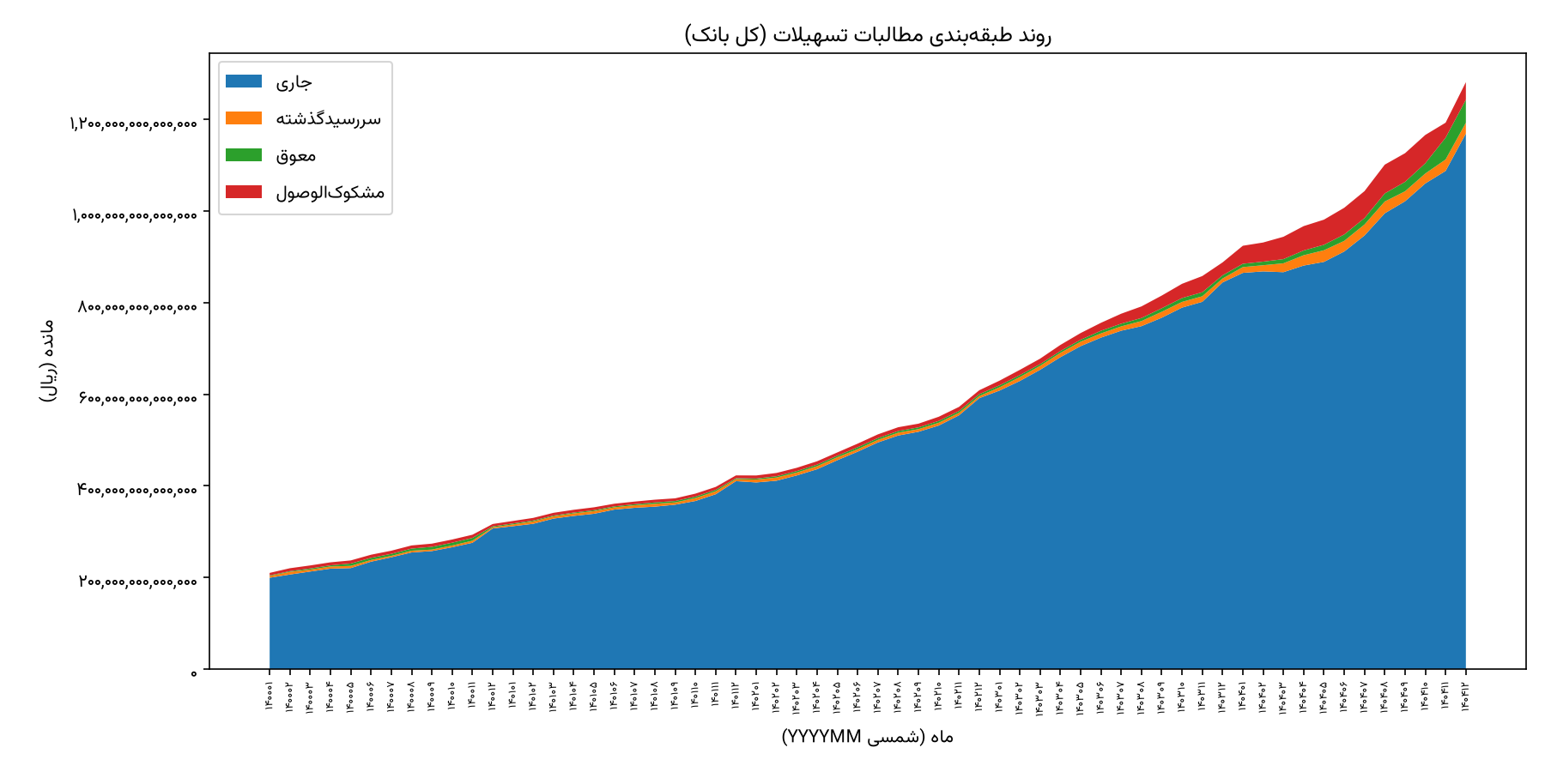
روند طبقه‌بندی مطالبات تسهیلات، فروردین ۱۴۰۰ تا اسفند ۱۴۰۴
گیرد (فایل: receivables_classification_trend.png)
جدول ۵-۱: طبقه‌بندی مطالبات در مقاطع منتخب (مبنای الف — ارقام به هزار میلیارد تومان)
مقطع | جاری | سررسیدگذشته | معوق | مشکوک‌الوصول | جمع غیرجاری | نسبت غیرجاری
فروردین ۱۴۰۰ | ۱۹۹.۴ | ۳.۸ | ۱.۳ | ۵.۴ | ۱۰.۶ | ۵.۰۴٪
اسفند ۱۴۰۰ | ۳۰۷.۱ | ۲.۵ | ۲.۰ | ۵.۲ | ۹.۷ | ۳.۰۷٪
اسفند ۱۴۰۱ | ۴۱۰.۴ | ۴.۴ | ۲.۰ | ۶.۲ | ۱۲.۵ | ۲.۹۶٪
اسفند ۱۴۰۲ | ۵۹۱.۶ | ۴.۶ | ۴.۲ | ۸.۵ | ۱۷.۳ | ۲.۸۴٪
اسفند ۱۴۰۳ | ۸۴۴.۳ | ۸.۶ | ۷.۰ | ۲۸.۲ | ۴۳.۷ | ۴.۹۳٪
اسفند ۱۴۰۴ | ۱,۱۶۹.۴ | ۲۳.۷ | ۵۰.۲ | ۳۸.۴ | ۱۱۲.۲ | ۸.۷۶٪

۵.۱.۲ تحلیل
مسیر دو مرحله‌ای. برخلاف تصور رایج از یک وخامت تدریجی، داده یک مسیر کاملاً دومرحله‌ای را نشان می‌دهد:
در مرحله‌ی نخست (فروردین ۱۴۰۰ تا اسفند ۱۴۰۲)، نسبت مطالبات غیرجاری بهبود یافته است: از ۵.۰۴ درصد به ۲.۸۴ درصد. این بهبود عمدتاً از رشد سریع مخرج (پرتفوی) ناشی می‌شود، نه از کاهش مطالبات معوق؛ مانده‌ی غیرجاری در همین بازه از ۱.۱ به ۱.۷ هزار میلیارد تومان افزایش یافته اما پرتفوی نزدیک به سه برابر شده است.
در مرحله‌ی دوم (اسفند ۱۴۰۲ تا اسفند ۱۴۰۴)، مسیر معکوس می‌شود و نسبت بیش از سه برابر می‌شود: از ۲.۸۴ به ۸.۷۶ درصد. در این دو سال، مانده‌ی غیرجاری از ۱.۷ به ۱۱.۲ هزار میلیارد تومان یعنی ۶.۵ برابر رسیده، در حالی که پرتفوی تنها ۲.۱ برابر شده است.
نتیجه‌ی کلیدی: وخامت کیفیت دارایی بانک پدیده‌ای تازه و شتابان است که عمدتاً در دو سال اخیر رخ داده است. تحلیل‌هایی که بازه‌ی بلندمدت پنج‌ساله را میانگین می‌گیرند، شدت این تحول را پنهان می‌کنند.
تغییر ترکیب طبقات. ترکیب درونی مطالبات غیرجاری نیز دگرگون شده است. در اسفند ۱۴۰۲، طبقه‌ی مشکوک‌الوصول ۴۹ درصد کل غیرجاری را تشکیل می‌داد. در اسفند ۱۴۰۴، بزرگ‌ترین طبقه معوق با ۴۴.۷ درصد است و مشکوک‌الوصول به ۳۴.۲ درصد رسیده است.
رشد طبقه‌ی معوق از ۰.۷ به ۵.۰ هزار میلیارد تومان — یعنی ۷.۲ برابر در یک سال — سریع‌ترین تحول کل جدول است. از آنجا که طبقه‌ی معوق مرحله‌ی میانی مسیر نکول است، این الگو نشان می‌دهد حجم قابل توجهی از مطالبات در حال حرکت به سمت طبقات بدتر است و فشار مطالبات غیرجاری در ماه‌های آتی محتملاً ادامه خواهد یافت. شاخص‌های پیش‌نگر بخش ۵.۷ این استنباط را تأیید می‌کنند.

۵.۱.۳ تذکر درباره‌ی یک جابه‌جایی طبقاتی در ماه‌های پایانی
بررسی سری ماهانه یک ناپیوستگی را در فاصله‌ی دی تا بهمن ۱۴۰۴ آشکار کرد که باید ثبت شود:
جدول ۵-۲: جابه‌جایی میان طبقات در ماه‌های پایانی (هزار میلیارد تومان)
مقطع | معوق | مشکوک‌الوصول | جمع غیرجاری
دی ۱۴۰۴ | ۲۲.۴ | ۶۱.۸ | ۱۰۵.۹
بهمن ۱۴۰۴ | ۴۷.۶ | ۳۲.۷ | ۱۰۵.۳
تغییر | ۲۵.۲+ | ۲۹.۱− | ۰.۶−

ارزیابی. در یک ماه، حدود ۲.۹ هزار میلیارد تومان از طبقه‌ی مشکوک‌الوصول کاسته و حدود ۲.۵ هزار میلیارد تومان به طبقه‌ی معوق افزوده شده، در حالی که جمع کل مطالبات غیرجاری تقریباً بدون تغییر مانده است. این الگو با یک رویداد اقتصادی — نکول جدید یا بازیافت — سازگار نیست؛ مشخصه‌ی یک بازطبقه‌بندی حسابداری است.
پیامد عملی: روند تک‌تک طبقات در ماه‌های پایانی دوره قابل اتکا نیست، هرچند جمع کل مطالبات غیرجاری معتبر باقی می‌ماند. تحلیل‌های این فصل به همین دلیل بر جمع کل استوار شده‌اند و نه بر تفکیک طبقات. علت این بازطبقه‌بندی از بانک استعلام شده است (فصل ۸).

۵.۲ تجزیه‌ی مطالبات غیرجاری بر مبنای پوشش داده

۵.۲.۱ زمینه
در بخش ۱.۴.۲ نشان داده شد که ۲۲.۴۰ درصد پرتفوی، هم‌زمان فاقد رکورد قرارداد و فاقد نگاشت شعبه است و این دو مجموعه دقیقاً بر هم منطبق‌اند. در آنجا این موضوع به‌عنوان یک محدودیت داده‌ای مطرح شد. تحلیل حاضر نشان می‌دهد که موضوع فراتر از یک محدودیت است.

۵.۲.۲ یافته
جدول ۵-۳: کیفیت دارایی بر حسب وضعیت پوشش داده (اسفند ۱۴۰۴)
بخش پرتفوی | مانده (هزار میلیارد تومان) | سهم | مطالبات غیرجاری | نسبت غیرجاری
دارای رکورد قرارداد و شعبه | ۹۹.۵ | ۷۷.۶۰٪ | ۵۱.۹ | ۵.۲۱٪
فاقد رکورد قرارداد و شعبه | ۲۸.۷ | ۲۲.۴۰٪ | ۶۰.۴ | ۲۱.۰۴٪
کل پرتفوی | ۱۲۸.۲ | ۱۰۰٪ | ۱۱۲.۲ | ۸.۷۶٪

نسبت مطالبات غیرجاری در بخش فاقد اطلاعات، بیش از چهار برابر بخش شناخته‌شده است. افزون بر آن، این بخش با کمتر از یک‌چهارم پرتفوی، ۵۳.۸ درصد کل مطالبات غیرجاری بانک را در خود دارد.

۵.۲.۳ تجزیه‌ی سه‌گانه
ترکیب این یافته با تحلیل بخش اقتصادی فصل ۴، تصویر دقیق‌تری به دست می‌دهد. بخش اعتبارات اسنادی تقریباً به‌طور کامل درون ناحیه‌ی فاقد اطلاعات قرار دارد؛ لذا جداسازی آن، ساختار واقعی ریسک را آشکار می‌کند:
جدول ۵-۴: تجزیه‌ی سه‌گانه‌ی پرتفوی بر حسب ریسک
بخش | مانده (هزار میلیارد تومان) | سهم پرتفوی | مطالبات غیرجاری | نسبت غیرجاری
شناخته‌شده، غیر از اعتبارات اسنادی | ۹۸.۸ | ۷۷.۱٪ | ۴۵.۳ | ۴.۵۹٪
فاقد اطلاعات، غیر از اعتبارات اسنادی | ۲۴.۰ | ۱۸.۷٪ | ۲۱.۶ | ۸.۹۹٪
اعتبارات اسنادی (کل) | ۵.۴ | ۴.۲٪ | ۴۵.۴ | ۸۴.۰۱٪
جمع | ۱۲۸.۲ | ۱۰۰٪ | ۱۱۲.۲ | ۸.۷۶٪

۵.۲.۴ تحلیل
سه نیمرخ ریسک کاملاً متمایز. جدول ۵-۴ نشان می‌دهد آنچه به‌عنوان یک پرتفوی با نسبت غیرجاری ۸.۷۶ درصد گزارش می‌شود، در واقع از سه پرتفوی با ماهیت کاملاً متفاوت تشکیل شده است:
بخش اصلی پرتفوی — ۷۷.۱ درصد — نسبت غیرجاری ۴.۵۹ درصد دارد که برای یک بانک توسعه‌ای در شرایط اقتصادی کشور، وضعیتی قابل قبول محسوب می‌شود.
بخش فاقد اطلاعات غیر از اعتبارات اسنادی، با نسبت ۸.۹۹ درصد، حدود دو برابر بخش اصلی است. اعتبارات اسنادی با ۸۴.۰۱ درصد در طبقه‌ای کاملاً جداگانه قرار دارد.
پیامد مدیریتی: نسبت ۸.۷۶ درصدی کل، یک میانگین گمراه‌کننده است. ارائه‌ی آن به‌تنهایی، هم‌زمان وضعیت بخش اصلی پرتفوی را بدتر از واقع و وخامت اعتبارات اسنادی را کمتر از واقع نشان می‌دهد. توصیه‌ی این گزارش، جایگزینی شاخص واحد با همین تفکیک سه‌گانه در گزارش‌های مدیریتی است.
ارزیابی سطر میانی. نسبت ۸.۹۹ درصدی بخش فاقد اطلاعات، حتی پس از جداسازی اعتبارات اسنادی، همچنان حدود دو برابر بخش اصلی است. دو تبیین ممکن است:
نخست آن‌که فرآیند استخراج داده به‌گونه‌ای عمل کرده که قراردادهای قدیمی‌تر، آرشیوشده یا مسئله‌دار را از جداول قرارداد کنار گذاشته است. در این صورت، بالاتر بودن نسبت غیرجاری یک نتیجه‌ی طبیعی از همبستگی میان قدمت و نکول است.
دوم آن‌که این بخش واقعاً پرتفویی با ریسک بالاتر باشد. تفکیک این دو تبیین مستلزم پاسخ بانک به پرسش «علت عدم حضور ۶۳۷,۹۷۵ قرارداد در جدول قرارداد» است (فصل ۸).
نکته‌ی حائز اهمیت برای تفسیر سایر بخش‌های این فصل. از آنجا که تحلیل‌های اندازه‌ی وام (بخش ۵.۵)، نسل اعطا (بخش ۵.۶) و تمرکز تک‌نامی (بخش ۵.۹) همگی بر مبنای الف-۱ استوارند، نسبت‌های غیرجاری آن‌ها حول میانگین ۵.۲۱ درصد نوسان می‌کنند و نه ۸.۷۶ درصد. این تفاوت خطا نیست و در هر جدول تصریح شده است.

۵.۳ اعتبارات اسنادی

۵.۳.۱ چرایی اختصاص بخش مستقل
این بخش با ۴.۲۲ درصد سهم از پرتفوی، در نگاه نخست فرعی به نظر می‌رسد. چهار دلیل، اختصاص یک بخش مستقل به آن را ایجاب می‌کند:
۱. ۴۰.۴۴ درصد کل مطالبات غیرجاری بانک را تولید می‌کند (جدول ۴-۹).
۲. نسبت غیرجاری آن ۸۴.۰۱ درصد است؛ حدود ده برابر هر بخش دیگر.
۳. سریع‌ترین وخامت کل پرتفوی را داشته است (جدول ۵-۵).
۴. پایین‌ترین پوشش وثیقه را در میان تمام بخش‌ها دارد (بخش ۴.۸.۳).

۵.۳.۲ مسیر وخامت
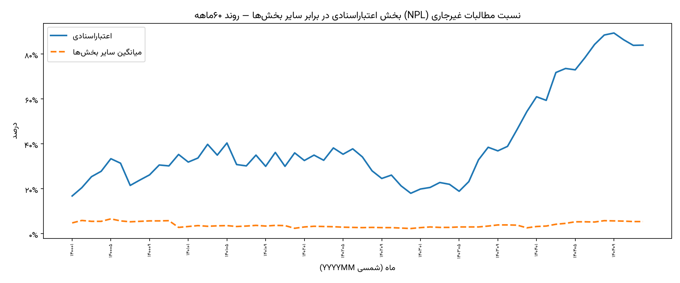
روند نسبت مطالبات غیرجاری اعتبارات اسنادی در برابر سایر پرتفوی
قرار گیرد (فایل: letters_of_credit_npl_trend.png)
جدول ۵-۵: روند اعتبارات اسنادی در برابر سایر پرتفوی (هزار میلیارد تومان)
مقطع | مانده‌ی اعتبارات اسنادی | نسبت غیرجاری آن | نسبت غیرجاری سایر پرتفوی
فروردین ۱۴۰۰ | ۴.۳ | ۱۶.۸٪ | ۴.۸٪
اسفند ۱۴۰۰ | ۲.۹ | ۳۵.۳٪ | ۲.۸٪
اسفند ۱۴۰۱ | ۶.۴ | ۳۶.۰٪ | ۲.۴٪
اسفند ۱۴۰۲ | ۲۲.۴ | ۱۸.۰٪ | ۲.۳٪
اسفند ۱۴۰۳ | ۳۹.۹ | ۵۴.۴٪ | ۲.۶٪
اسفند ۱۴۰۴ | ۵۴.۰ | ۸۴.۰٪ | ۵.۴٪

تحلیل. دو تحول هم‌زمان در این جدول دیده می‌شود.
نخست، رشد سریع مانده: از ۰.۴ به ۵.۴ هزار میلیارد تومان، یعنی ۱۲.۵ برابر — در حالی که کل پرتفوی ۶.۱ برابر شده است. بانک در این بخش با سرعتی دو برابر متوسط پرتفوی گسترش یافته است.
دوم، وخامت شدید کیفیت: نسبت غیرجاری از ۱۶.۸ به ۸۴.۰ درصد. نکته‌ی قابل تأمل آن است که این نسبت حتی در ابتدای دوره نیز (۱۶.۸ درصد) بیش از سه برابر سایر پرتفوی بوده است. یعنی این بخش از همان آغاز پرریسک بوده و با وجود آن، دوازده برابر رشد داده شده است.
افت موقت نسبت در اسفند ۱۴۰۲ به ۱۸.۰ درصد، نتیجه‌ی رشد سریع مخرج در آن سال است (مانده از ۶.۴ به ۲.۲ هزار میلیارد تومان) و نه بهبود کیفیت؛ مانده‌ی غیرجاری در همان بازه از ۲.۳ به ۰.۴ هزار میلیارد تومان افزایش یافته است.

۵.۳.۳ تصحیح یک برداشت رایج
در اسناد کاری پیشین این پروژه، بر مبنای مقایسه‌ی دو ستون آخر جدول ۵-۵، این نتیجه ثبت شده بود که «تقریباً تمام وخامت کیفیت پرتفوی بانک از یک محصول ناشی می‌شود». بازبینی نشان می‌دهد این گزاره در شکل مطلق خود قابل دفاع نیست و نیازمند تدقیق است.
جدول ۵-۶: سهم هر بخش از افزایش مطالبات غیرجاری (فروردین ۱۴۰۰ تا اسفند ۱۴۰۴)
بخش | مطالبات غیرجاری ابتدای دوره | پایان دوره | افزایش | سهم از کل افزایش
اعتبارات اسنادی | ۰.۷ | ۴۵.۴ | ۴۴.۷ | ۴۳.۹٪
سایر پرتفوی | ۹.۹ | ۶۶.۹ | ۵۷.۰ | ۵۶.۱٪
جمع | ۱۰.۶ | ۱۱۲.۲ | ۱۰۱.۷ | ۱۰۰٪

ارزیابی. به بیان مطلق، بیش از نیمی از افزایش مطالبات غیرجاری بانک از خارج اعتبارات اسنادی آمده است. علت آن‌که این واقعیت در ستون نسبت‌ها پنهان می‌ماند، رشد هم‌زمان مخرج سایر پرتفوی است: نسبت غیرجاری آن از ۴.۸ به ۵.۴ درصد تغییری اندک داشته، اما مانده‌ی غیرجاری‌اش ۵.۸ برابر شده است.
افزون بر این، نسبت غیرجاری سایر پرتفوی در سال ۱۴۰۴ از ۲.۶ به ۵.۴ درصد رسیده — یعنی در یک سال دو برابر شده است. این خود یک سیگنال مستقل و نگران‌کننده است که نباید زیر سایه‌ی اعتبارات اسنادی پنهان بماند.
صورت‌بندی دقیق یافته: اعتبارات اسنادی حادترین کانون ریسک بانک است — از نظر نسبت، سرعت وخامت، و پوشش وثیقه. اما بزرگ‌ترین منبع افزایش مطالبات غیرجاری به‌صورت مطلق، مابقی پرتفوی است. این دو گزاره هر دو درست‌اند و برنامه‌ی اصلاحی بانک باید به هر دو بپردازد.

۵.۳.۴ تمرکز مشتری در این بخش
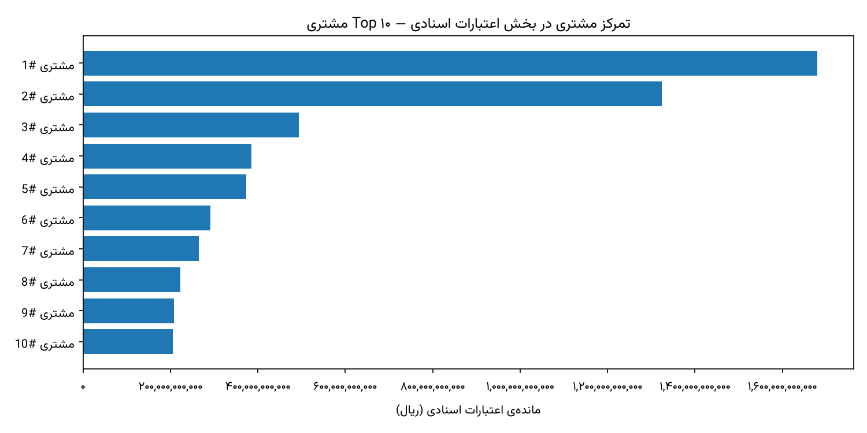
تمرکز مشتری در بخش اعتبارات اسنادی — ده مشتری برتر
(فایل: loc_customer_concentration_top10.png)
جدول ۵-۷: تمرکز مشتری در اعتبارات اسنادی (بخش قابل‌انتساب)
سنجه | مقدار
مشتریان منحصربه‌فرد قابل‌انتساب | ۳۳
مانده‌ی قابل‌انتساب | ۰.۷ هزار میلیارد تومان
نسبت غیرجاری در بخش قابل‌انتساب | ۹۴.۵۱٪
سهم ده مشتری برتر از بخش قابل‌انتساب | ۷۸.۴۲٪
بزرگ‌ترین مشتری منفرد | ۰.۲ هزار میلیارد تومان با نسبت غیرجاری ۹۱.۰٪

تذکر روش‌شناختی حائز اهمیت. دامنه‌ی این تحلیل به‌شدت محدود است و ارقام آن نباید به کل بخش تعمیم داده شود:
سنجه‌ی پوشش | مقدار
پوشش ارزشی (۶.۹ از ۵۴.۰) | ۱۲.۸۶٪
پوشش تعدادی (۲۱۱ از ۲۰,۷۳۳ قرارداد) | ۱.۰۲٪

یعنی بیش از ۸۷ درصد مانده‌ی اعتبارات اسنادی به هیچ مشتری مشخصی قابل انتساب نیست. عبارت «ده مشتری برتر ۷۸.۴۲ درصد این بخش را در اختیار دارند» صرفاً درباره‌ی همان ۱۲.۸۶ درصد قابل‌انتساب صادق است.

۵.۳.۵ ارزیابی و توصیه
بخش اعتبارات اسنادی وضعیتی را نشان می‌دهد که در آن بدترین کیفیت دارایی با کمترین شفافیت اطلاعاتی و پایین‌ترین پوشش وثیقه هم‌زمان شده است:
• ۸۴.۰۱ درصد مانده غیرجاری است
• ۸۷ درصد مانده به مشتری مشخصی قابل انتساب نیست
• پوشش وثیقه (بر مبنای نمونه‌ی یک‌درصدی) ۷۹.۳۰ درصد است
• مانده در پنج سال ۱۲.۵ برابر شده است
توصیه: پیش از هر اقدام تحلیلی دیگر، بانک باید فهرست کامل قراردادهای اعتبارات اسنادی به‌همراه مشتری، وثیقه و وضعیت طبقه‌بندی هر یک را در اختیار قرار دهد. در وضعیت فعلی، بانک عملاً نمی‌داند ۴۰ درصد مطالبات غیرجاری‌اش در دست چه کسانی است. این مهم‌ترین درخواست اطلاعاتی این گزارش است.

تفاوت تعریفی با آمار رسمی بانک: بررسی‌های آماری نشان داد که دیتابیس موجود شامل ۲۰,۷۳۳ قرارداد با برچسب بخشی «اعتبار اسنادی» است. اما با مراجعه به آمار رسمی بانک در فایل‌های ماهانه (bank_official_monthly_by_branch.csv) در پایان سال ۱۴۰۴، تعداد رسمی اعتبارات اسنادی تنها ۸۵۳ فقره با مجموع مبلغ ۱۳.۱ هزار میلیارد تومان و مشکوک‌الوصول ۱.۲ هزار میلیارد تومان گزارش شده است.
این اختلاف بزرگ نشان می‌دهد که بانک در گزارش‌های کلان خود احتمالاً تنها اعتبارات اسنادی «فعال/باز» را در هر مقطع می‌شمارد، درحالی‌که پایگاه‌داده‌ی ما تمامی قراردادهایی را که این برچسب را یدک می‌کشند در بر می‌گیرد. این یک یافته‌ی جدید برای فصل ۸ محسوب می‌شود.

۵.۴ کیفیت دارایی بر حسب اندازه

۵.۴.۱ به تفکیک اندازه‌ی وام
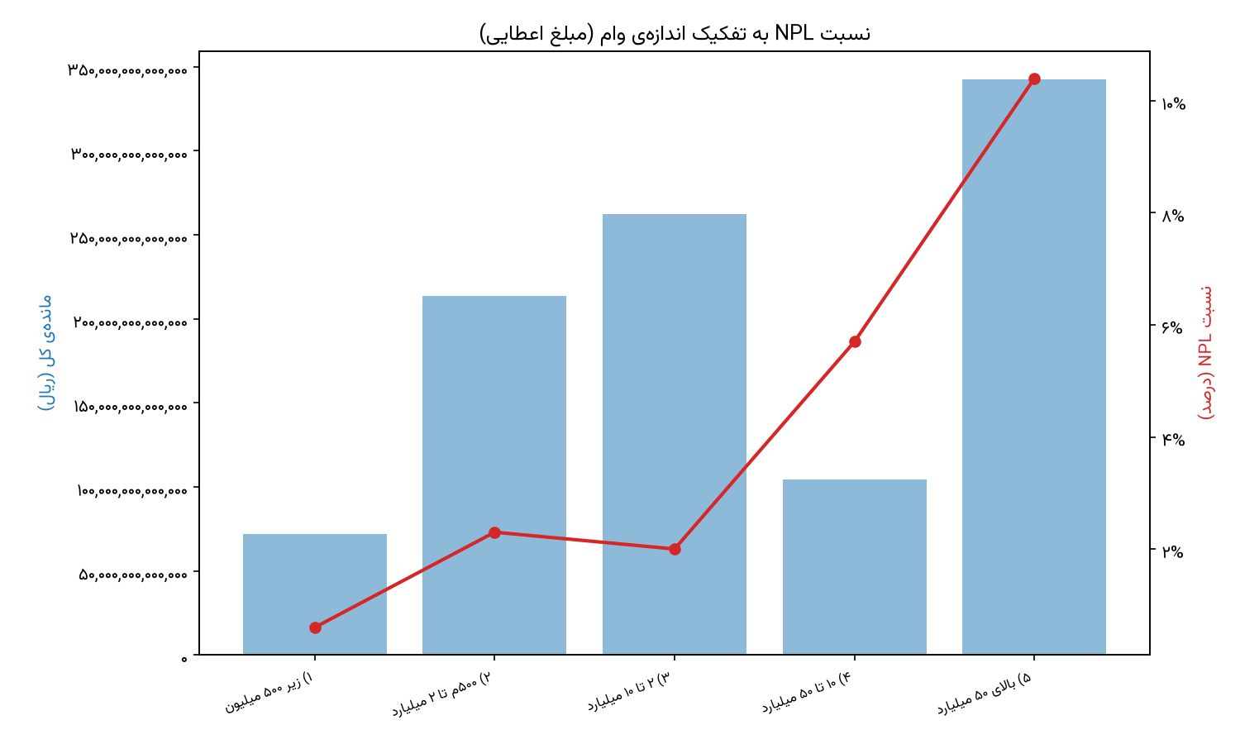
نسبت مطالبات غیرجاری به تفکیک اندازه‌ی وام
(فایل: npl_by_loan_size.png)
جدول ۵-۸: مطالبات غیرجاری به تفکیک اندازه‌ی وام (مبنای الف-۱)
بازه‌ی مبلغ اعطا | تعداد قرارداد | مانده (هزار میلیارد تومان) | مطالبات غیرجاری | نسبت غیرجاری
کمتر از ۵۰ میلیون تومان | ۷۶,۵۱۶ | ۷.۲ | ۰.۴ | ۰.۶٪
۵۰ تا ۲۰۰ میلیون | ۲۷۳,۵۳۴ | ۲۱.۴ | ۴.۹ | ۲.۳٪
۲۰۰ میلیون تا ۱ میلیارد | ۱۰۳,۹۱۱ | ۲۶.۲ | ۵.۲ | ۲.۰٪
۱ تا ۵ میلیارد | ۵,۳۶۳ | ۱۰.۴ | ۵.۹ | ۵.۷٪
بیش از ۵ میلیارد | ۲,۲۹۵ | ۳۴.۲ | ۳۵.۴ | ۱۰.۴٪
جمع | ۴۶۱,۶۱۹ | ۹۹.۵ | ۵۱.۹ | ۵.۲۱٪

تحلیل. رابطه‌ی میان اندازه و ریسک یکنواخت و صعودی است، با یک استثنای جزئی در بازه‌ی سوم. نسبت غیرجاری از ۰.۶ درصد در کوچک‌ترین بازه به ۱۰.۴ درصد در بزرگ‌ترین بازه می‌رسد؛ اختلافی هفده برابری.
اهمیت کمّی این یافته از خود نسبت‌ها بیشتر است. بزرگ‌ترین بازه با تنها ۲,۲۹۵ قرارداد — معادل نیم درصد قراردادهای این جدول — ۳.۵ هزار میلیارد تومان یعنی ۶۸.۳ درصد کل مطالبات غیرجاری بخش شناخته‌شده را تولید می‌کند.
نتیجه: ریسک اعتباری بانک در بخش شناخته‌شده، پدیده‌ای مربوط به تسهیلات خرد نیست. دو هزار قرارداد بزرگ، دوسوم مطالبات غیرجاری این بخش را می‌سازند. این یافته مستقیماً به تحلیل تمرکز تک‌نامی بخش ۵.۹ راه می‌برد.
در نقطه‌ی مقابل، تسهیلات خرد کمتر از پنجاه میلیون تومان با نسبت ۰.۶ درصد، بهترین کیفیت دارایی کل پرتفوی را دارند. این یافته از منظر مأموریت بانک توسعه تعاون شایان توجه است و نشان می‌دهد گسترش تسهیلات خرد، ریسک اعتباری قابل ملاحظه‌ای به بانک تحمیل نکرده است.

۵.۴.۲ به تفکیک اندازه‌ی شعبه
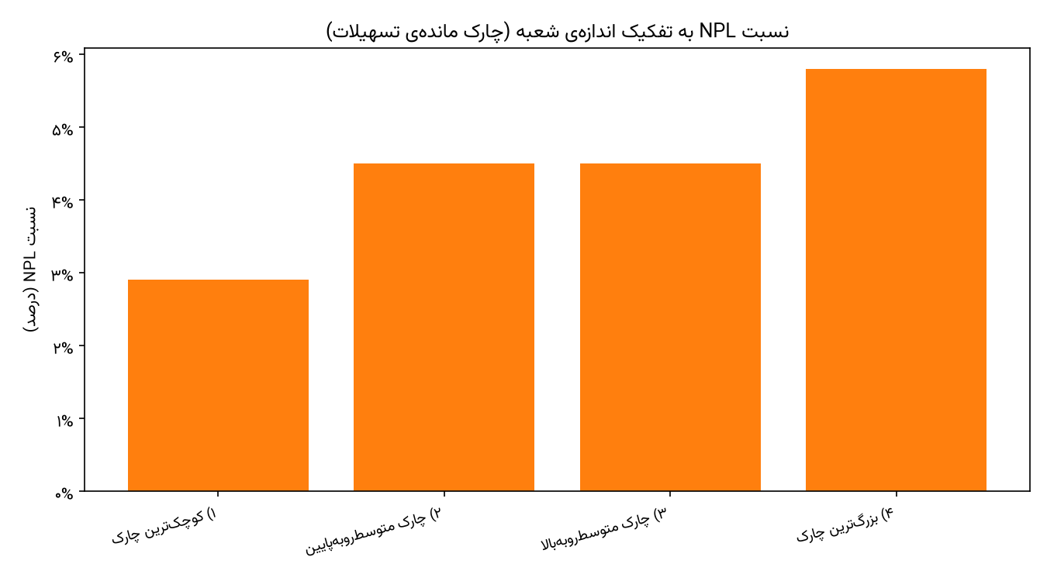
نسبت مطالبات غیرجاری به تفکیک چارک اندازه‌ی شعبه
(فایل: npl_by_branch_size.png)
جدول ۵-۹: مطالبات غیرجاری به تفکیک اندازه‌ی شعبه (مبنای الف-۱ — ۴۴۷ شعبه)
چارک اندازه‌ی شعبه | تعداد شعبه | مانده (هزار میلیارد تومان) | نسبت غیرجاری
کوچک‌ترین چارک | ۱۱۲ | ۶.۳ | ۲.۹٪
چارک دوم | ۱۱۲ | ۱۱.۲ | ۴.۵٪
چارک سوم | ۱۱۱ | ۱۸.۲ | ۴.۵٪
بزرگ‌ترین چارک | ۱۱۲ | ۶۳.۸ | ۵.۸٪

تحلیل. الگوی صعودی مشابهی دیده می‌شود، اما با شیبی به‌مراتب ملایم‌تر: از ۲.۹ به ۵.۸ درصد، یعنی حدود دو برابر — در برابر اختلاف هفده‌برابری اندازه‌ی وام.
تفسیر محتاطانه. این تفاوت شیب حائز اهمیت است. با توجه به آن‌که شعب بزرگ‌تر طبیعتاً وام‌های بزرگ‌تر اعطا می‌کنند، بخش عمده‌ی الگوی جدول ۵-۹ می‌تواند صرفاً بازتاب همان اثر اندازه‌ی وام باشد و نه شاخصی مستقل از کیفیت عملکرد شعب. تفکیک این دو اثر مستلزم تحلیل چندمتغیره است که در دامنه‌ی فاز ۱ قرار نداشت.
بنابراین جدول ۵-۹ نباید به‌عنوان مبنای ارزیابی عملکرد شعب بزرگ به کار رود. تمرکز مانده در بزرگ‌ترین چارک (۶۳.۸ از ۹۹.۵ هزار میلیارد تومان، معادل ۶۴.۱ درصد) به‌تنهایی نشان می‌دهد که این چارک عملاً معرف کل پرتفوی است.

۵.۵ کیفیت دارایی بر حسب نسل اعطا

۵.۵.۱ نتایج
تحلیل نسل اعطا، قراردادها را بر اساس سال اعطا گروه‌بندی می‌کند و نشان می‌دهد کیفیت تصمیم‌گیری اعتباری بانک در هر سال چگونه بوده است. این یکی از معتبرترین ابزارهای ارزیابی سیاست اعتباری است، زیرا اثر رشد پرتفوی را خنثی می‌کند.
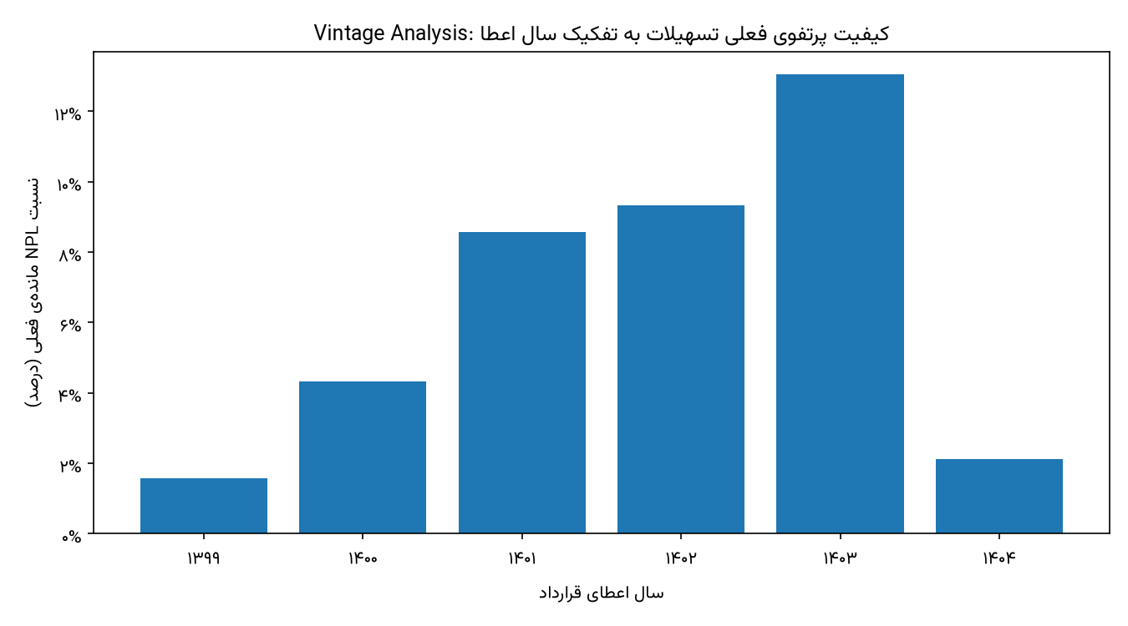
نسبت مطالبات غیرجاری به تفکیک سال اعطای تسهیلات
(فایل: loan_vintage_analysis.png)
جدول ۵-۱۰: کیفیت نسل‌های اعطا (مبنای الف-۱)
سال اعطا | تعداد قرارداد | مانده (هزار میلیارد تومان) | مطالبات غیرجاری | نسبت غیرجاری
۱۳۹۹ | ۱۰,۰۴۸ | ۵.۹ | ۰.۹ | ۱.۵۷٪
۱۴۰۰ | ۲۹,۳۳۷ | ۱.۹ | ۰.۸ | ۴.۳۲٪
۱۴۰۱ | ۶۲,۰۷۹ | ۴.۴ | ۳.۸ | ۸.۵۶٪
۱۴۰۲ | ۹۶,۷۴۰ | ۷.۷ | ۷.۲ | ۹.۳۳٪
۱۴۰۳ | ۱۱۶,۵۵۱ | ۲۰.۳ | ۲۶.۵ | ۱۳.۰۵٪
۱۴۰۴ | ۱۴۶,۸۶۴ | ۵۹.۲ | ۱۲.۶ | ۲.۱۳٪

۵.۵.۲ تحلیل
نسل ۱۴۰۳ بدترین عملکرد را دارد. با نسبت غیرجاری ۱۳.۰۵ درصد، این نسل به‌طور محسوس از تمام نسل‌های پیشین بدتر است. ۲.۶ هزار میلیارد تومان مطالبات غیرجاری این نسل، ۵۱.۱ درصد کل مطالبات غیرجاری بخش شناخته‌شده را تشکیل می‌دهد.
روند صعودی نسل‌های ۱۳۹۹ تا ۱۴۰۳. نسبت غیرجاری به‌طور پیوسته از ۱.۵۷ به ۱۳.۰۵ درصد افزایش یافته است. این روند دو تبیین ممکن دارد که هر دو محتمل‌اند و لزوماً متعارض نیستند: تنزل تدریجی معیارهای اعطا در طول زمان، یا بدتر شدن شرایط اقتصادی مؤثر بر توان بازپرداخت وام‌گیرندگان.
تذکر روش‌شناختی درباره‌ی نسل ۱۴۰۴. رقم ۲.۱۳ درصد برای نسل ۱۴۰۴ نباید به‌عنوان بهبود کیفیت تفسیر شود. تسهیلات اعطاشده در سال ۱۴۰۴ در مقطع اسفند همان سال، حداکثر دوازده ماه عمر دارند و بخش عمده‌ی آن‌ها هنوز به مرحله‌ی نکول نرسیده‌اند. در ادبیات ریسک اعتباری، نسبت غیرجاری یک نسل معمولاً پس از دو تا سه سال به سطح پایدار می‌رسد.
مقایسه‌ی مسیر نسل‌های پیشین این نکته را روشن می‌کند: نسل ۱۴۰۳ نیز در پایان نخستین سال خود نسبت پایینی داشت و اکنون در سال دوم به ۱۳.۰۵ درصد رسیده است.
هشدار پیش‌نگر: نسل ۱۴۰۴ با ۵۹.۲ هزار میلیارد تومان مانده، بزرگ‌ترین نسل تاریخ بانک است — بزرگ‌تر از مجموع تمام نسل‌های پیشین. چنانچه این نسل مسیری مشابه نسل ۱۴۰۳ را طی کند، مطالبات غیرجاری ناشی از آن به‌تنهایی می‌تواند از کل مطالبات غیرجاری فعلی بانک فراتر رود. این مهم‌ترین یافته‌ی پیش‌نگر این فصل است و مستقیماً به شاخص‌های بخش ۵.۷ متصل می‌شود.

۵.۶ ساختار ضمانت و رابطه‌ی آن با ریسک

۵.۶.۱ تصحیح یک روایت پیشین
در اسناد کاری این پروژه، ساختار چندضامنی به‌عنوان نشانه‌ی «پیچیدگی و لذا ریسک بیشتر» تفسیر شده بود. داده این تفسیر را رد می‌کند.
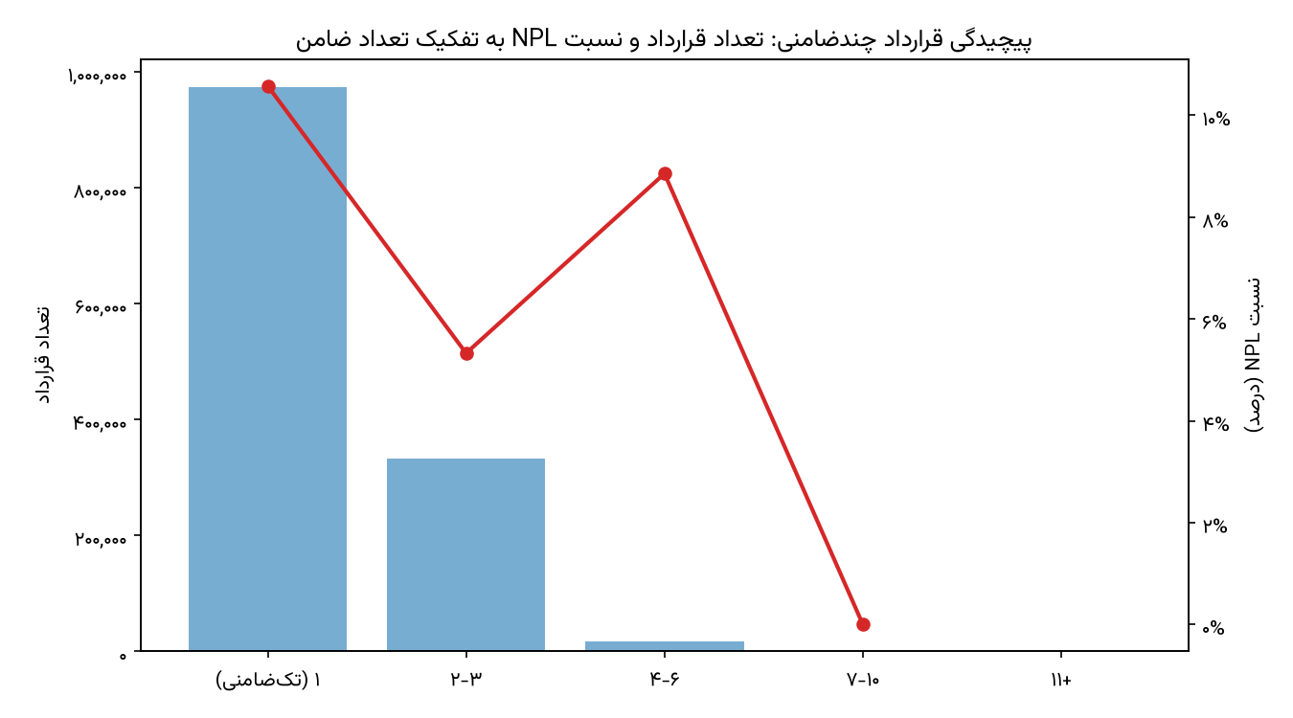
نسبت مطالبات غیرجاری بر حسب تعداد ضامن
(فایل: guarantor_complexity_npl.png)
جدول ۵-۱۱: مطالبات غیرجاری بر حسب تعداد طرفین قرارداد (مبنای الف — پوشش ۱۰۰٪)
تعداد ضامن | تعداد قرارداد | مانده (هزار میلیارد تومان) | مطالبات غیرجاری | نسبت غیرجاری
یک (تک‌ضامنی) | ۹۷۲,۷۳۴ | ۸۰.۹ | ۸۵.۶ | ۱۰.۵۸٪
دو تا سه | ۳۳۲,۹۲۲ | ۴۲.۹ | ۲۲.۸ | ۵.۳۳٪
چهار تا شش | ۱۶,۵۸۹ | ۴.۳ | ۳.۸ | ۸.۸۵٪
هفت تا ده | ۵۴ | ۰.۱ | ۰.۰ | ۰٪
یازده و بیشتر | ۴ | ۰.۰ | ۰.۰ | —
جمع | ۱,۳۲۲,۳۰۳ | ۱۲۸.۲ | ۱۱۲.۲ | ۸.۷۶٪

۵.۶.۲ تحلیل
یافته‌ی معکوس. وام‌های تک‌ضامنی با نسبت ۱۰.۵۸ درصد، تقریباً دو برابر وام‌های دارای دو تا سه ضامن (۵.۳۳ درصد) نکول دارند. رابطه یکنواخت نیست — بازه‌ی چهار تا شش ضامن با ۸.۸۵ درصد دوباره بالا می‌رود — اما جهت کلی روشن است: افزایش تعداد ضامن با ریسک بیشتر همراه نیست.
این نتیجه از منظر اقتصادی قابل انتظار است: الزام به ارائه‌ی ضامن بیشتر معمولاً بخشی از فرآیند کاهش ریسک است، نه نشانه‌ی آن.
تصحیح رسمی: گزاره‌ی «چندضامنی معادل پیچیدگی و لذا ریسک بیشتر» نادرست است و نباید در گزارش‌های مدیریتی یا سیاست اعتباری بانک تکرار شود.
اعتبار این جدول. برخلاف بیشتر تحلیل‌های این فصل، جدول ۵-۱۱ بر مبنای الف استوار است و ۱۰۰ درصد پرتفوی را پوشش می‌دهد؛ مجموع مانده‌ی آن دقیقاً ۱,۲۸۱.۶ و مجموع مطالبات غیرجاری آن دقیقاً ۱۱.۲ هزار میلیارد تومان است. لذا این یکی از مستحکم‌ترین یافته‌های فصل است.
نکته‌ی کمّی مهم. وام‌های تک‌ضامنی ۶۳.۱ درصد پرتفوی و ۷۶.۲ درصد کل مطالبات غیرجاری بانک را تشکیل می‌دهند. بنابراین بازنگری در سیاست ضمانت برای این دسته، بزرگ‌ترین اهرم بالقوه‌ی کاهش ریسک اعتباری در اختیار بانک است.
احتیاط در تفسیر. دو بازه‌ی آخر جدول (هفت ضامن و بیشتر) روی‌هم تنها ۵۸ قرارداد دارند و نسبت صفر درصدی آن‌ها از نظر آماری بی‌معناست. این ارقام صرفاً برای کامل بودن جدول درج شده‌اند.

۵.۷ ماتریس انتقال وضعیت

۵.۷.۱ ماهیت و اهمیت این شاخص
نسبت‌های ارائه‌شده تا اینجا همگی ایستا هستند؛ وضعیت را در یک مقطع نشان می‌دهند. ماتریس انتقال وضعیت، پویایی را می‌سنجد: چه سهمی از قراردادهایی که در یک مقطع در طبقه‌ی مشخصی بودند، یک سال بعد به طبقه‌ی دیگری منتقل شده‌اند.
اهمیت این شاخص در پیش‌نگر بودن آن است. نرخ مهاجرت از طبقه‌ی جاری به طبقات غیرجاری، مطالبات غیرجاری سال آینده را پیش‌بینی می‌کند، پیش از آن‌که در نسبت‌های ایستا ظاهر شود.
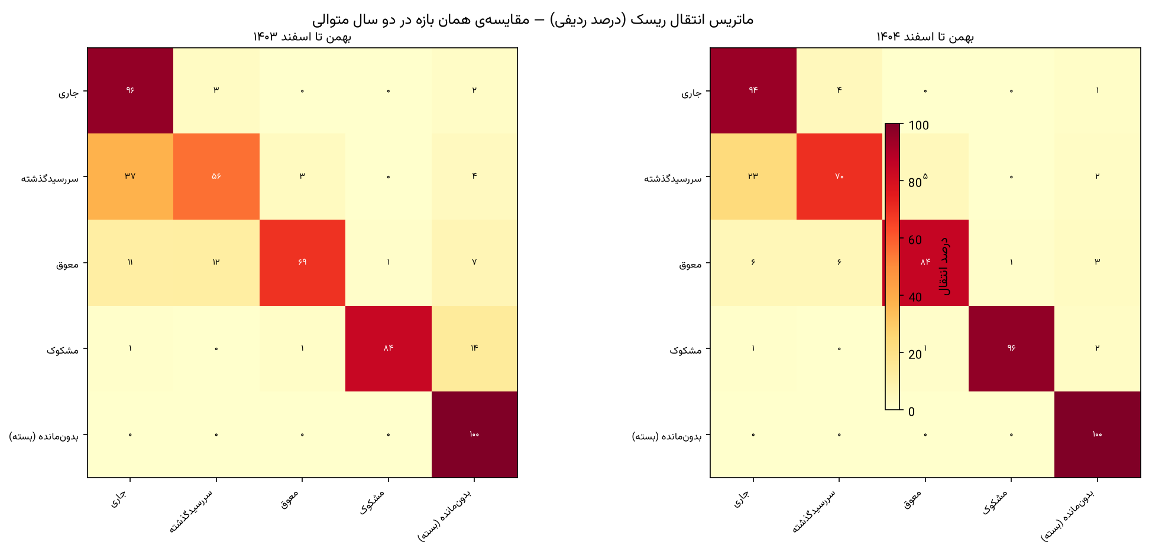
ماتریس انتقال وضعیت طبقه‌بندی مطالبات
(فایل: risk_transition_matrix.png)

۵.۷.۲ نتایج
جدول ۵-۱۲: نرخ‌های کلیدی انتقال وضعیت در دو دوره‌ی متوالی
شاخص | دوره‌ی ۱۴۰۲/۱۱ تا ۱۴۰۳/۱۱ | دوره‌ی ۱۴۰۳/۱۱ تا ۱۴۰۴/۱۱ | تغییر
ماندگاری در طبقه‌ی جاری | ۹۵.۷۲٪ | ۹۴.۴۴٪ | ۱.۲۸− واحد
مهاجرت از جاری به سررسیدگذشته | ۲.۵۲٪ | ۴.۳۰٪ | ۷۰٪+ افزایش نسبی
نرخ بهبود از سررسیدگذشته به جاری | ۳۷.۴۴٪ | ۲۳.۱۶٪ | ۳۸٪− کاهش نسبی
ماندگاری در سررسیدگذشته | ۵۵.۶۵٪ | ۶۹.۸۲٪ | ۱۴.۱۷+ واحد
ماندگاری در مشکوک‌الوصول | ۸۳.۶۱٪ | ۹۶.۲۱٪ | ۱۲.۶۰+ واحد

۵.۷.۳ تحلیل
سیگنال نخست — تسریع نکول. نرخ مهاجرت از طبقه‌ی جاری به سررسیدگذشته در یک سال از ۲.۵۲ به ۴.۳۰ درصد رسیده است؛ ۷۰ درصد افزایش نسبی. این بدان معناست که جریان ورودی به مطالبات غیرجاری در حال شتاب‌گیری است و فشار مشاهده‌شده در بخش ۵.۱ صرفاً ادامه‌ی روند گذشته نیست، بلکه در حال تشدید است.
سیگنال دوم — تضعیف بازیافت. نرخ بازگشت از سررسیدگذشته به جاری از ۳۷.۴۴ به ۲۳.۱۶ درصد کاهش یافته است؛ ۳۸ درصد افت نسبی. این شاخص توان بانک در وصول مطالبات تازه‌معوق را می‌سنجد و افت آن دو تبیین ممکن دارد: تضعیف توان مالی وام‌گیرندگان، یا کاهش اثربخشی فرآیند وصول بانک.
ترکیب دو سیگنال. این دو تحول در یک جهت عمل می‌کنند و اثرشان تجمعی است: ورودی به مطالبات غیرجاری بیشتر شده و خروجی از آن کمتر. نتیجه‌ی مستقیم آن، افزایش ماندگاری در طبقات غیرجاری است که در دو سطر آخر جدول ۵-۱۲ دیده می‌شود — ماندگاری در سررسیدگذشته ۱۴ واحد و در مشکوک‌الوصول ۱۳ واحد افزایش یافته است.
ماندگاری ۹۶.۲۱ درصدی در طبقه‌ی مشکوک‌الوصول به‌طور خاص قابل تأمل است: از هر صد قرارداد مشکوک‌الوصول، بیش از نود و شش مورد یک سال بعد همچنان در همان طبقه باقی مانده‌اند و تنها نیم درصد به طبقه‌ی جاری بازگشته‌اند. این عملاً به معنای توقف کامل بازیافت در این طبقه است.
جمع‌بندی پیش‌نگر: هر سه شاخص پویا در جهت وخامت حرکت می‌کنند. با توجه به آن‌که نسل ۱۴۰۴ بزرگ‌ترین نسل تاریخ بانک است (بخش ۵.۵.۲) و هنوز به بلوغ ریسکی نرسیده، انتظار می‌رود نسبت مطالبات غیرجاری در سال ۱۴۰۵ از سطح فعلی ۸.۷۶ درصد فراتر رود. این گزارش برآورد کمّی از این افزایش ارائه نمی‌کند، زیرا چنین برآوردی مستلزم مدل‌سازی است که در دامنه‌ی فاز ۱ قرار ندارد و در فهرست پیشنهادهای فاز ۲ ثبت شده است.

۵.۷.۴ تذکر درباره‌ی طبقه‌ی بدون برچسب
در داده‌ی مبنای این تحلیل، یک وضعیت با شناسه‌ی X وجود دارد که ۷۲۳,۰۲۵ قرارداد را در بر می‌گیرد و فاقد برچسب توصیفی است. شواهد زیر حاکی از آن است که این وضعیت به معنای قرارداد تسویه‌شده یا فاقد مانده است:
۱. تعداد آن (۷۲۳,۰۲۵) به رقم قراردادهای دارای مانده‌ی صفر در اسفند ۱۴۰۴ (۷۳۲,۰۴۵ مورد، مبنای
ت منهای ت-۰) بسیار نزدیک است.
۲. جریان ورودی به آن عمدتاً از طبقه‌ی جاری است (۶,۴۷۶ مورد در دوره‌ی اخیر) که با الگوی تسویه‌ی
عادی سازگار است.
۳. جریان خروجی از آن بسیار اندک است (۶۵۵ مورد)، که با ماهیت جذب‌کننده‌ی یک وضعیت پایانی
تطابق دارد.
این استنباط قطعی نیست و تأیید آن از بانک درخواست شده است. تحلیل‌های این بخش، وضعیت X را از محاسبه‌ی نرخ‌های انتقال کنار گذاشته‌اند تا نتایج مخدوش نشود.

۵.۸ الگوی دیرکرد اقساط

۵.۸.۱ تفکیک اقساط آتی
چنان‌که در بخش ۱.۷.۲ تشریح شد، حدود ۱۰.۲ درصد رکوردهای جدول اقساط، اقساط برنامه‌ریزی‌شده‌ی آینده هستند و نه رویداد پرداخت. تحلیل حاضر این دسته را تفکیک کرده است.
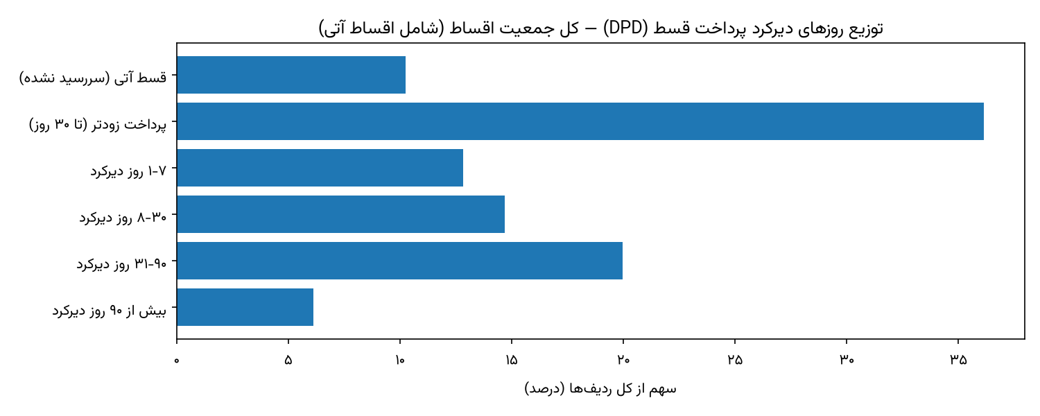
توزیع دیرکرد پرداخت اقساط
(فایل: dpd_distribution_overall.png)
جدول ۵-۱۳: توزیع اقساط بر حسب وضعیت پرداخت
وضعیت | تعداد قسط | سهم از کل | سهم از اقساط سررسیدشده
قسط آتی (سررسید نشده) | ۱,۷۴۲,۷۱۰ | ۱۰.۲۴٪ | —
پرداخت زودتر یا به‌موقع (تا ۳۰ روز) | ۶,۱۵۴,۱۹۲ | ۳۶.۱۵٪ | ۴۰.۲۷٪
یک تا هفت روز دیرکرد | ۲,۱۸۵,۵۲۷ | ۱۲.۸۴٪ | ۱۴.۳۰٪
هشت تا سی روز دیرکرد | ۲,۵۰۲,۹۵۱ | ۱۴.۷۰٪ | ۱۶.۳۸٪
سی‌ویک تا نود روز دیرکرد | ۳,۳۹۷,۷۴۰ | ۱۹.۹۶٪ | ۲۲.۲۳٪
بیش از نود روز دیرکرد | ۱,۰۴۱,۶۶۳ | ۶.۱۲٪ | ۶.۸۲٪

۵.۸.۲ تحلیل
تصویر کلی. از میان اقساط سررسیدشده، تنها ۴۰.۲۷ درصد به‌موقع یا زودتر پرداخت شده‌اند. به بیان دیگر، نزدیک به شصت درصد اقساط با تأخیر پرداخت می‌شوند.
تفکیک شدت تأخیر. تأخیرهای کوتاه (تا سی روز) روی‌هم ۳۰.۶۸ درصد اقساط سررسیدشده را تشکیل می‌دهند. این دسته معمولاً نشانه‌ی مشکل ساختاری نیست و می‌تواند ناشی از عوامل عملیاتی — مانند عدم تطابق تاریخ سررسید با چرخه‌ی دریافتی وام‌گیرنده — باشد.
نگران‌کننده‌تر، دسته‌ی سی‌ویک تا نود روز با ۲۲.۲۳ درصد است. این سطح از تأخیر معمولاً نشانه‌ی فشار نقدینگی واقعی وام‌گیرنده است و در آستانه‌ی ورود به طبقات غیرجاری قرار دارد. سهم ۶.۸۲ درصدی تأخیرهای بیش از نود روز نیز تقریباً با نسبت مطالبات غیرجاری بخش شناخته‌شده (۵.۲۱ درصد) هم‌خوانی دارد که سازگاری درونی داده را تأیید می‌کند.
ارزیابی: رقم ۲۲.۲۳ درصدی دسته‌ی سی‌ویک تا نود روز، مخزن اصلی مطالبات غیرجاری آینده است. این یافته با سیگنال تسریع نکول در ماتریس انتقال (بخش ۵.۷.۳) کاملاً هم‌جهت است.

۵.۸.۳ دو محدودیت
محدودیت نخست. سطل «پرداخت زودتر یا به‌موقع» دو رفتار متفاوت را در خود جمع کرده است: پرداخت پیش از موعد و پرداخت در موعد. تفکیک این دو برای سنجش دقیق انضباط پرداخت مفید است و در فهرست اصلاحات فاز ۲ ثبت شده است.
محدودیت دوم. تحلیل مشابه به تفکیک نوع عقد، بر روی نمونه‌ای حدود یک میلیون رکوردی اجرا شده و نه سرشماری کامل. لذا ارقام آن دارای خطای نمونه‌گیری است و در این گزارش درج نشده است.

۵.۹ تمرکز تک‌نامی

۵.۹.۱ اهمیت و روش
تمرکز تک‌نامی — یعنی سهم بزرگ‌ترین مشتریان منفرد از پرتفوی — متعارف‌ترین سنجه‌ی ریسک تمرکز در مدیریت ریسک بانکی است. محاسبه بر مبنای گیرنده‌ی اصلی رسمی انجام شده و نه تمام طرفین قرارداد، زیرا در سنجش تمرکز، آنچه اهمیت دارد هویت متعهد اصلی است.
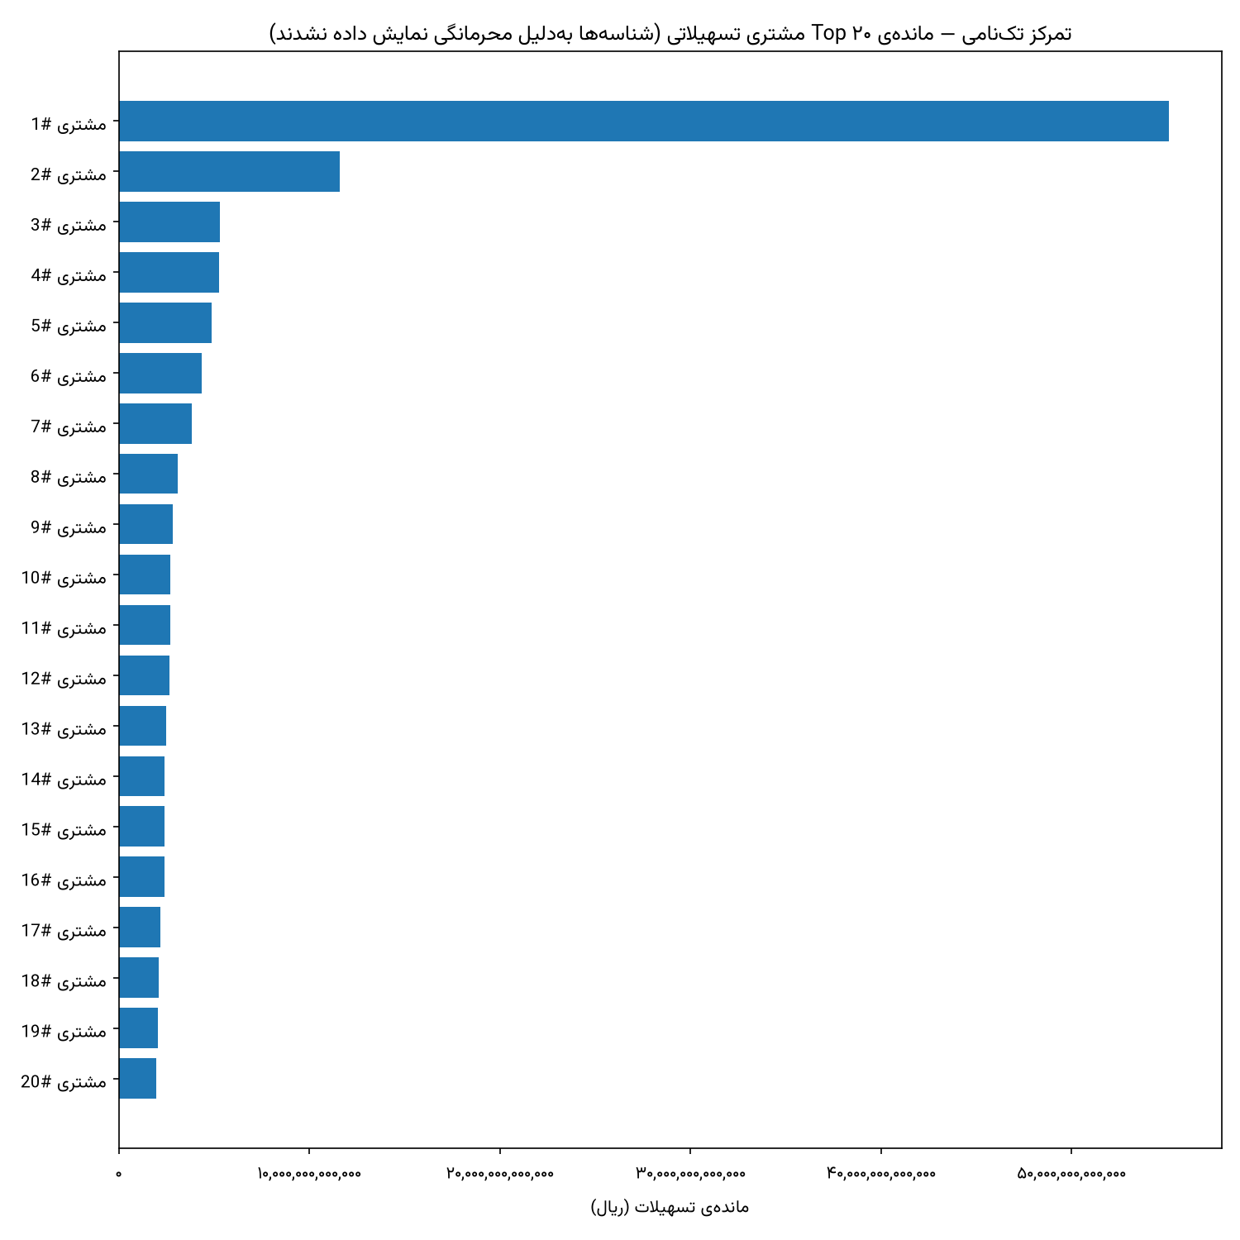
تمرکز تک‌نامی — مانده‌ی بیست مشتری بزرگ تسهیلاتی
(فایل: single_name_concentration_top20.png)
جدول ۵-۱۴: تمرکز تک‌نامی (مبنای الف-۱)
سنجه | مقدار
مانده‌ی بیست مشتری برتر | ۱۲.۲ هزار میلیارد تومان
سهم از کل پرتفوی بانک | ۹.۵۴٪
سهم از پرتفوی قابل‌انتساب | ۱۲.۳۰٪
مانده‌ی بزرگ‌ترین مشتری منفرد | ۵.۵ هزار میلیارد تومان
سهم بزرگ‌ترین مشتری از کل پرتفوی | ۴.۳۰٪
تعداد قرارداد بزرگ‌ترین مشتری | یک فقره
نسبت غیرجاری بیست مشتری برتر | ۳.۵۱٪

۵.۹.۲ تحلیل
بزرگ‌ترین مشتری. یک مشتری با یک فقره قرارداد، معادل ۴.۳۰ درصد کل پرتفوی تسهیلات بانک را در اختیار دارد. مانده‌ی این قرارداد (۵.۵ هزار میلیارد تومان) از مجموع مانده‌ی نوزده مشتری بعدی (۶.۷ هزار میلیارد تومان) تنها اندکی کمتر است.
برای درک مقیاس، این رقم را می‌توان با ارقام دیگر گزارش سنجید: مانده‌ی این یک قرارداد بیش از کل مانده‌ی بخش صنایع تبدیلی کشاورزی (۱۵.۳) و نزدیک به کل مانده‌ی بخش اعتبارات اسنادی (۵۴.۰) است.
وضعیت فعلی مطلوب اما نامتقارن. نسبت غیرجاری بیست مشتری برتر تنها ۳.۵۱ درصد است؛ یعنی پایین‌تر از میانگین بخش شناخته‌شده (۵.۲۱ درصد). از میان بیست مشتری، تنها سه مورد مطالبات غیرجاری دارند و بزرگ‌ترین مشتری کاملاً جاری است.
ارزیابی: این وضعیت را نباید اطمینان‌بخش تلقی کرد. ماهیت ریسک تمرکز آن است که نامتقارن است: تا زمانی که مشتری بزرگ عملکرد مناسبی دارد، هیچ اثری در نسبت‌ها دیده نمی‌شود؛ اما نکول همان یک مشتری به‌تنهایی نسبت مطالبات غیرجاری بانک را از ۸.۷۶ به حدود ۱۳.۰۶ درصد می‌رساند. به بیان دیگر، بانک در معرض ریسکی قرار دارد که در هیچ‌یک از شاخص‌های جاری‌اش منعکس نمی‌شود.
پیوند با یافته‌ی اندازه. این نتیجه با جدول ۵-۸ کاملاً سازگار است. در آنجا نشان داده شد ۲,۲۹۵ قرارداد بزرگ، دوسوم مطالبات غیرجاری بخش شناخته‌شده را تولید می‌کنند. بیست مشتری این بخش، نوک همان توزیع‌اند.

۵.۹.۳ محدودیت اساسی
ارقام این بخش بر مبنای الف-۱ محاسبه شده‌اند. ۲۲.۴۰ درصد پرتفوی که رکورد قرارداد ندارد، به هیچ مشتری قابل انتساب نیست و لذا در این تحلیل غایب است.
پیامد این محدودیت یک‌طرفه است: چنانچه مشتریان بزرگ در بخش فاقد اطلاعات نیز حضور داشته باشند — که با توجه به نسبت غیرجاری ۲۱.۰۴ درصدی آن بخش محتمل است — تمرکز واقعی بیش از ارقام جدول ۵-۱۴ خواهد بود.
بنابراین ارقام این بخش یک کف محافظه‌کارانه است و نه برآورد کامل تمرکز.

۵.۹.۴ ملاحظه‌ی محرمانگی
شناسه‌ی مشتریان در متن این گزارش درج نشده است. فهرست کامل بیست مشتری برتر به‌همراه شناسه، تعداد قرارداد، مانده و وضعیت طبقه‌بندی هر یک، در پیوست ج و صرفاً جهت استفاده‌ی کمیته‌ی ریسک بانک ارائه شده است.

۵.۱۰ نیمرخ تمرکز و جمع‌بندی ریسک

۵.۱۰.۱ مقایسه‌ی تمرکز در دو سمت ترازنامه
جدول ۵-۱۵: تمرکز در سمت منابع و مصارف
صدک برتر | سهم از سپرده | سهم از تسهیلات (تمام طرفین)
۱ درصد | ۷۸.۲٪ | ۵۳.۲٪
۱۰ درصد | ۹۶.۲٪ | ۸۰.۶٪

چنان‌که در بخش ۳.۴.۲ تصریح شد، ستون دوم بر مبنای تمام طرفین محاسبه شده و لذا تمرکز واقعی تسهیلات را کمتر از واقع نشان می‌دهد. مقایسه‌ی دقیق‌تر مستلزم محاسبه‌ی هر دو ستون بر مبنای یکسان است که در فهرست کارهای فاز ۲ ثبت شده است.

۵.۱۰.۲ نیمرخ ریسک بانک
جمع‌بندی یافته‌های این فصل، چهار کانون ریسک متمایز را مشخص می‌کند:
جدول ۵-۱۶: کانون‌های ریسک شناسایی‌شده
کانون | مانده‌ی در معرض | شاخص کلیدی | اولویت
اعتبارات اسنادی | ۵.۴ هزار میلیارد تومان | ۸۴.۰۱٪ غیرجاری، ۸۷٪ غیرقابل‌انتساب | بحرانی
نسل ۱۴۰۴ | ۵۹.۲ هزار میلیارد تومان | بزرگ‌ترین نسل، هنوز نابالغ | بالا
تمرکز تک‌نامی | ۱۲.۲ هزار میلیارد تومان | یک مشتری با ۴.۳۰٪ پرتفوی | بالا
وام‌های بزرگ (بیش از ۵ میلیارد) | ۳۴.۲ هزار میلیارد تومان | ۱۰.۴٪ غیرجاری، ۶۸.۳٪ غیرجاری بخش شناخته‌شده | متوسط

۵.۱۱ جمع‌بندی فصل

۵.۱۱.۱ وضعیت کنونی
۱. نسبت مطالبات غیرجاری در اسفند ۱۴۰۴ برابر ۸.۷۶ درصد است، اما این رقم یک میانگین
گمراه‌کننده از سه پرتفوی متمایز است: بخش اصلی با ۴.۵۹ درصد، بخش فاقد اطلاعات با ۸.۹۹ درصد، و اعتبارات اسنادی با ۸۴.۰۱ درصد.
۲. وخامت کیفیت دارایی پدیده‌ای تازه است: نسبت غیرجاری تا اسفند ۱۴۰۲ در حال بهبود بود
(۲.۸۴ درصد) و سپس در دو سال به بیش از سه برابر رسید.

۵.۱۱.۲ منابع ریسک
۳. اعتبارات اسنادی حادترین کانون است: ۴.۲۲ درصد پرتفوی، ۴۰.۴۴ درصد مطالبات غیرجاری، رشد
۱۲.۵ برابری مانده، و پایین‌ترین پوشش وثیقه.
۴. با این حال، **بیش از نیمی از افزایش مطالبات غیرجاری به‌صورت مطلق از خارج اعتبارات اسنادی
آمده است**. نسبت غیرجاری سایر پرتفوی نیز در سال ۱۴۰۴ دو برابر شده (۲.۶ به ۵.۴ درصد).
۵. رابطه‌ی اندازه و ریسک یکنواخت و صعودی است: **۲,۲۹۵ قرارداد بزرگ، ۶۸.۳ درصد مطالبات غیرجاری
بخش شناخته‌شده** را تولید می‌کنند. در مقابل، تسهیلات خرد بهترین کیفیت را دارند (۰.۶ درصد).
۶. نسل ۱۴۰۳ بدترین نسل اعطاست (۱۳.۰۵ درصد) و نسل ۱۴۰۴ با ۵۹.۲ هزار میلیارد تومان
بزرگ‌ترین نسل تاریخ بانک و هنوز نابالغ است.

۵.۱۱.۳ سیگنال‌های پیش‌نگر
۷. نرخ مهاجرت از جاری به سررسیدگذشته ۷۰ درصد افزایش نسبی داشته (۲.۵۲ به ۴.۳۰ درصد).
۸. نرخ بازیافت از سررسیدگذشته به جاری ۳۸ درصد کاهش نسبی داشته (۳۷.۴۴ به ۲۳.۱۶ درصد).
۹. ۲۲.۲۳ درصد اقساط سررسیدشده میان سی‌ویک تا نود روز تأخیر دارند؛ مخزن اصلی مطالبات
غیرجاری آینده.
۱۰. جمع‌بندی: انتظار می‌رود نسبت مطالبات غیرجاری در سال ۱۴۰۵ از سطح فعلی فراتر رود.

۵.۱۱.۴ تصحیح انجام‌شده
۱۱. گزاره‌ی «چندضامنی معادل ریسک بیشتر» نادرست است. وام‌های تک‌ضامنی با ۱۰.۵۸ درصد،
تقریباً دو برابر وام‌های دو تا سه ضامنی (۵.۳۳ درصد) نکول دارند. این یافته بر مبنای پوشش ۱۰۰ درصدی پرتفوی است و از مستحکم‌ترین نتایج فصل محسوب می‌شود.

۵.۱۱.۵ محدودیت‌ها
۱۲. تمرکز تک‌نامی یک کف محافظه‌کارانه است؛ ۲۲.۴۰ درصد پرتفوی قابل انتساب به مشتری نیست.
۱۳. تحلیل تمرکز اعتبارات اسنادی تنها ۱۲.۸۶ درصد ارزشی آن بخش را پوشش می‌دهد.
۱۴. یک بازطبقه‌بندی حسابداری در بهمن ۱۴۰۴ روند تک‌تک طبقات را در ماه‌های پایانی غیرقابل اتکا
کرده است (جمع کل معتبر است).
۱۵. تفکیک اثر اندازه‌ی وام از اثر عملکرد شعبه، مستلزم تحلیل چندمتغیره‌ی خارج از دامنه‌ی فاز ۱ است.

۶.۰ هدف و دامنه‌ی فصل
هدف این فصل بررسی توزیع جغرافیایی منابع، تسهیلات و مطالبات غیرجاری در سطح کل بانک است. بر خلاف فصول پیشین که بر تحلیل‌های مقطع مشتری در یک دیتابیس محدود (Alzahra_Final_DB) تکیه داشتند، ارقام ارائه‌شده در بخش‌های ۶.۱ و ۶.۲ تماماً مستخرج از آمار رسمی و ماهانه‌ی خود بانک (سطح‌کلان) هستند. این فصل از ذکر هرگونه نام یا اطلاعات مختص به یک واحد خرد (شعبه) پرهیز می‌کند؛ تحلیل‌های خردتر به گزارش مجزا و محرمانه‌ی ارزیابی عملکرد شعب موکول شده‌اند.

۶.۱ توزیع استانی منابع و مصارف (آمار رسمی بانک)
توزیع جغرافیایی ارقام ترازنامه‌ای در اسفند ۱۴۰۴ در جدول ۶-۱ خلاصه شده است. در این بررسی، واحدهای ستادی و خزانه‌ای که ماهیتاً جغرافیایی نبوده و دارای مشتریان خرد متناظر با یک استان خاص نیستند، تحت عنوان «واحدهای غیرجغرافیایی» در یک سطر تجمیع شده‌اند تا از تورم کاذب ارقام استانِ میزبان (مانند تهران) جلوگیری شود.
جدول ۶-۱: منابع، تسهیلات و مطالبات غیرجاری رسمی بانک به تفکیک استان (اسفند ۱۴۰۴)
استان | منابع (هزار میلیارد تومان) | تسهیلات (هزار میلیارد تومان) | مطالبات غیرجاری (هزار میلیارد تومان) | نسبت NPL
تهران | ۳۰.۰ | ۲۳.۳ | ۰.۹۹ | ۴.۳٪
واحدهای غیرجغرافیایی | ۱۱.۶ | ۱۲.۰ | ۱.۱۵ | —
خوزستان | ۸.۰ | ۶.۲ | ۰.۵۰ | ۸.۰٪
اصفهان | ۷.۴ | ۷.۲ | ۰.۴۸ | ۶.۶٪
مازندران | ۵.۹ | ۸.۲ | ۱.۵۱ | ۱۸.۴٪
کرمان | ۵.۸ | ۴.۸ | ۰.۰۹ | ۱.۸٪
خراسان رضوی | ۵.۳ | ۶.۲ | ۰.۳۸ | ۶.۱٪
فارس | ۴.۶ | ۶.۷ | ۰.۵۳ | ۸.۰٪
آذربایجان شرقی | ۴.۵ | ۵.۱ | ۰.۴۲ | ۸.۳٪
البرز | ۴.۵ | ۴.۹ | ۰.۴۵ | ۹.۳٪
گیلان | ۳.۷ | ۴.۳ | ۰.۴۰ | ۹.۴٪
همدان | ۳.۲ | ۳.۳ | ۰.۰۷ | ۲.۲٪
مرکزی | ۳.۱ | ۳.۷ | ۰.۷۰ | ۱۹.۰٪
گلستان | ۳.۰ | ۴.۱ | ۰.۱۵ | ۳.۷٪
آذربایجان غربی | ۲.۹ | ۳.۴ | ۰.۰۹ | ۲.۷٪
هرمزگان | ۲.۹ | ۳.۲ | ۰.۷۱ | ۲۱.۹٪
بوشهر | ۲.۵ | ۳.۰ | ۰.۱۱ | ۳.۶٪
سیستان وبلوچستان | ۲.۳ | ۲.۱ | ۰.۰۸ | ۳.۹٪
کرمانشاه | ۲.۲ | ۳.۳ | ۰.۲۳ | ۷.۱٪
خراسان جنوبی | ۲.۲ | ۲.۹ | ۰.۰۶ | ۲.۱٪
سمنان | ۲.۱ | ۴.۴ | ۱.۵۸ | ۳۵.۸٪
قزوین | ۲.۰ | ۲.۹ | ۰.۱۴ | ۴.۸٪
یزد | ۱.۹ | ۳.۷ | ۰.۲۳ | ۶.۲٪
لرستان | ۱.۹ | ۳.۶ | ۰.۱۳ | ۳.۷٪
اردبیل | ۱.۶ | ۲.۵ | ۰.۰۷ | ۲.۹٪
زنجان | ۱.۶ | ۲.۳ | ۰.۰۷ | ۳.۲٪
خراسان شمالی | ۱.۳ | ۲.۳ | ۰.۰۶ | ۲.۷٪
کردستان | ۱.۲ | ۲.۰ | ۰.۱۰ | ۵.۱٪
چهارمحال وبختیاری | ۱.۰ | ۱.۷ | ۰.۱۱ | ۶.۳٪
ایلام | ۱.۰ | ۱.۹ | ۰.۰۹ | ۴.۷٪
قم | ۱.۰ | ۱.۵ | ۰.۰۵ | ۳.۶٪
کهگیلویه وبویراحمد | ۱.۰ | ۱.۸ | ۰.۱۱ | ۶.۱٪

*نکته: ردیف «واحدهای غیرجغرافیایی» شامل ستاد، شعب مستقل و واحدهای تخصصی امور مالی است. انتساب این مقادیر به توزیع استانی می‌تواند تحلیل‌های شبکه‌ای را مخدوش کند.*

۶.۲ نقشه‌ی جغرافیایی توزیع منابع و کیفیت دارایی‌ها
نقشه‌ی زیر بازتولید توزیع جغرافیایی در سطح استان با استفاده از آمار رسمی کل بانک است. این تصویر بدون تأثیرپذیری از نویزهای نگاشت در سطح خرد یا تورم ناشی از شعب غیرمشتری‌محور ایجاد شده است.
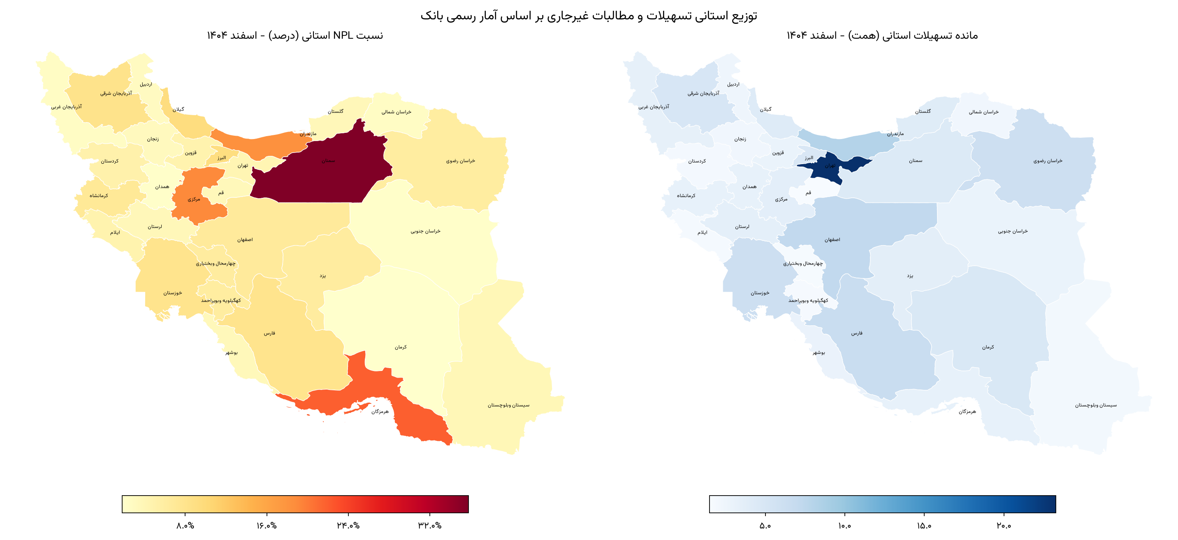
نقشه‌ی استانی
فایل: official_province_map.png
*پانویس نقشه: سهم «واحدهای غیرجغرافیایی» از کل منابع بانک حدود ۸.۷ درصد است که از مقادیر این نقشه‌ها خارج شده و به هیچ استانی (از جمله تهران) منتسب نشده است. این اقدام، دقت توزیع فضایی را به حداکثر رسانده است.*

۶.۳ مقایسه‌ی الگوی نمونه با آمار رسمی در سطح استان
به‌منظور اطمینان از امکان تعمیم تحلیل‌های مشتری‌محور (فصول ۱ تا ۵) به کل بانک، توزیع استانی در نمونه‌ی Alzahra_Final_DB با ارقام رسمی جدول ۶-۱ مقایسه شد. نتایج محاسبات (مندرج در فایل home_branch_validation_monthly.csv) نشان می‌دهد که همبستگی استانی توزیع مانده‌ی تسهیلات در نمونه با آمار رسمی بسیار بالاست (همبستگی پیرسون ۰.۹۹ و اسپیرمن ۰.۹۹).
این همبستگی ۹۹ درصدی تأیید می‌کند که با وجود محدودیت‌ها و حذفیات در فرآیند استخراج بک‌آپ اولیه (شرح داده شده در بخش ۱.۳)، الگوی استانیِ نمونه کاملاً وفادار به واقعیت کل بانک باقی مانده است. البته باید توجه داشت که این تطابق بالا در سطح کلانِ استان رخ داده است.

۶.۴ تحلیل تراکنش و تمرکز بر اساس شعبه‌ی اصلی مشتری
نگاشت دقیق هر مشتری به یک استان برای محاسبه‌ی گردش حساب‌ها یک چالش است؛ چرا که مشتریان ممکن است در شبکه‌ای از استان‌ها تراکنش داشته باشند. با استفاده از جدول dbo.Dim_Customer_Home_Branch توانستیم شعبه‌ی اصلی (پرتراکنش‌ترین) را برای اغلب مشتریان تعیین کنیم.
این نگاشت، ۸۴.۴ درصد مشتریان را به‌طور قطعی به یک استان متصل می‌کند که این جمعیت به‌تنهایی پوشش‌دهنده‌ی ۹۰.۵ درصد از کل گردش عملیاتی (Turnover) در شبکه‌ی بانک است. حدود ۱۵.۶ درصد مشتریانی که هیچ فعالیت استنتاج‌پذیری در شبکه‌ی شعب نداشته‌اند، غالباً مالکان صرفِ حساب‌های جاری و قرض‌الحسنه‌ی غیرفعال (راکد) هستند. این نتایج نشان می‌دهد تحلیل‌های جغرافیاییِ ارزش‌محور از دقت و پوشش کافی برخوردارند.

۶.۵ جمع‌بندی فصل
در این فصل توزیع استانی بانک را با کنار گذاشتن مقادیر نمونه و تکیه بر «آمار رسمی کل بانک» ترسیم کردیم. مهم‌ترین نتایج عبارتند از:
۱. مقادیر مطلق توزیع استانی (جدول ۶-۱) و نقشه‌ی جغرافیایی کاملاً مبتنی بر مستندات رسمی بانک هستند و
هیچ برآوردی در آن‌ها دخالت ندارد.
۲. همبستگی استانی (رقم ۰.۹۹) نشان از اعتبار الگوهای مکانی در پایگاه‌داده‌ی تحلیلی فاز ۱ دارد.
۳. در تمام تحلیل‌های سطح استان، «واحدهای غیرجغرافیایی» با دقت استخراج و از نویزدهی در داده‌های استانی بازداشته شدند.

۷.۰ هدف، مبنا و محدودیت‌های اساسی
هدف این فصل، ارائه‌ی یک برآورد از حاشیه‌ی سود ناخالص مالی بانک است. باید صراحتاً تأکید شود که ارقام ارائه‌شده در این فصل نشان‌دهنده‌ی سود خالص (Net Profit) بانک نیستند؛ زیرا اقلام هزینه‌ای کلان نظیر هزینه‌های اداری، پرسنلی، ذخیره‌گیری مطالبات مشکوک‌الوصول و مالیات در آن لحاظ نشده‌اند. تمرکز این بخش تنها بر تقابل درآمدهای مستقیم مالی (سود و کارمزد) در برابر هزینه‌ی مستقیم تأمین منابع (سود پرداختی به سپرده‌ها) است.

۷.۱ درآمد سود و جریمه‌ی تسهیلات
سری ماهانه‌ی درآمدهای حاصل از تسهیلات مستقیماً از نمای vw_Loan_Interest_Income_Monthly استخراج شده است. این درآمد شامل سود نقدی و جرایم دیرکرد است. در مقطع اسفند ۱۴۰۴، مجموع درآمد سود و جریمه‌ی تسهیلات در شبکه‌ی بانک معادل ۰.۸۰ هزار میلیارد تومان بوده است که در طی روند ۶۰ ماهه‌ی گذشته رشد پایداری را تجربه کرده است.

۷.۲ درآمد کارمزد (غیرقابل اتکا)
درآمد کارمزد از نمای vw_Fee_Income_Monthly بازیابی شده است. با این حال، همان‌طور که در بخش ۱.۷.۴ بررسی شد، داده‌های کارمزد در دیتابیس به دلایل ثبت سیستمی غیرقابل اتکا ارزیابی شده‌اند (به‌دلیل عدم نمایش هیچ‌گونه کاهش در طی ۷۱ ماه و رشد بسیار نامتناسب ۲.۱ برابری در مقابل رشد ۱۹ برابری سود تسهیلات). در مقطع اسفند ۱۴۰۴، رقم اسمی کارمزد ثبت‌شده ۰.۰۵ هزار میلیارد تومان است. به‌منظور پرهیز از خطای تحلیلی، سهم کارمزد در تمامی محاسبات و نمودارها به‌طور جداگانه و با برچسب هشدار نمایش داده می‌شود تا امکان حذف آن توسط خواننده فراهم باشد.

۷.۳ هزینه‌ی سود سپرده — سه مبنا
در سمت هزینه‌ها، هزینه‌ی قطعی سود پرداختی به سپرده‌ها پیش‌تر در جدول ۱-۱۴ از سه منظر «داده‌های خام»، «مرجع بانک» و «پس از حذف تکرار و سرشکن» بررسی شده است. در اینجا بدون تکرار آن محاسبات، مستقیماً از نتایج تثبیت‌شده برای تحلیل حاشیه‌ی سود استفاده می‌شود.

۷.۴ حاشیه‌ی سود — برآورد بازه‌ای و برآورد وزنی تازه
با بهره‌گیری از یافته‌های پیشین، دو رویکرد همگرا برای محاسبه‌ی حاشیه‌ی سود وجود دارد:
(الف) برآورد بازه‌ای از تقاطع نرخ‌ها: طبق جدول ۱-۱۴، حاشیه‌ی سود بین ۲.۳+ تا ۱۲.۲+ واحد درصد قرار دارد (با برآورد مرکزی ۷.۲+ بر مبنای جدول مرجع بانک).
(ب) برآورد اصلاح‌شده و دقیق‌تر با وزن‌دهی رسمی: ترکیب هزینه‌ای منابع رسمی بانک شامل ۲۲.۷٪ سپرده‌ی رایگان، ۳۶.۲٪ ارزان‌قیمت (کوتاه‌مدت با نرخ مؤثر ~۲٪) و ۴۱.۱٪ گران‌قیمت (بلندمدت با نرخ مؤثر ~۱۴٪) است. با لحاظ کردن نرخ سود مؤثر کل تسهیلات (۱۸.۰۸٪)، نرخ وزنی تأمین مالی و حاشیه‌ی سود به شکل زیر محاسبه می‌گردد:
• نرخ وزنی هزینه تأمین مالی: (۰.۲۲۷ × ۰٪) + (۰.۳۶۲ × ۲٪) + (۰.۴۱۱ × ۱۴٪) = ۶.۴۷۸٪
• حاشیه سود ناخالص: ۱۸.۰۸٪ (بازده تسهیلات) - ۶.۴۷۸٪ (نرخ وزنی سپرده) = ۱۱.۶۰۲٪
رقم حاشیه‌ی سود ۱۱.۶+ واحد درصد به‌دست‌آمده از ترکیب وزنی، دقیقاً داخل بازه‌ی پیش‌بینی‌شده (۲.۳+ تا ۱۲.۲+) و نزدیک به سقف آن می‌افتد و به‌عنوان یک شاهد همگرا، دقت ارقام استخراج‌شده در فاز ۱ را تأیید می‌کند.

۷.۵ برآورد سود/زیان ماهانه (با/بدون کارمزد)
نمودار زیر تقابل درآمدها (تسهیلات) و هزینه‌های قطعی (سود سپرده) را طی ۶۰ ماه اخیر نشان می‌دهد. خط آبی شامل درآمدهای غیرقابل‌اتکای کارمزد است، در حالی که خط سبز تنها بر حاشیه‌ی سود ناشی از عملیات خالص تسهیلات‌دهی (Core Banking) تمرکز دارد.
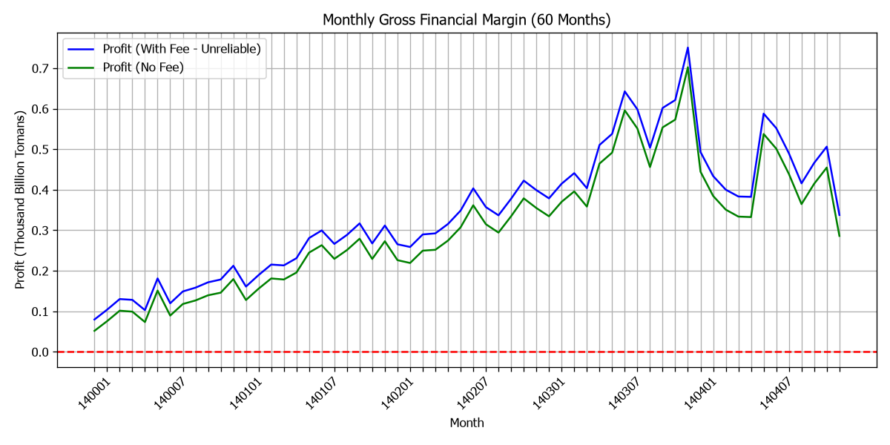
روند سود و زیان مالی ماهانه

۷.۶ جمع‌بندی و محدودیت‌ها
برآوردهای این فصل نشان می‌دهد که عملیات جذب منابع و تخصیص تسهیلات در مقیاس کلان دارای حاشیه‌ی سود ناخالص مثبت (حدود ۱۱.۶ واحد درصد) است. با این حال:
۱. این ارقام «سود خالص» را نمایندگی نمی‌کنند و فاقد هزینه‌های سربار، اداری، پرسنلی و مالیاتی هستند.
۲. خطر سوخت شدن اصل پول و ضرورت اخذ ذخیره‌ی مطالبات مشکوک‌الوصول (NPL Provisioning) از این حاشیه کسر نشده است.
۳. درآمدهای کارمزدی دیتابیس فعلی تا پیش از دریافت تأییدیه‌ی ساختاری از واحد فناوری اطلاعات، غیرقابل‌اتکا فرض می‌شوند.

فصل ۸: فهرست یکپارچه‌ی محدودیت‌ها، ابهامات و پرسش‌های باز
این فصل تجمیع‌کننده‌ی تمامی ابهامات باز، تناقضات داده‌ای و نیازمندی‌هایی است که در طول فصول پیشین (۱ تا ۷) و همچنین اسناد ارزیابی آمادگی (Readiness Review) کشف شده‌اند.

الف) پرسش‌های مستقیم از بانک (نیازمند پاسخ رسمی)
۱. معیار استخراج `Alzahra_Final_DB`: بر اساس چه فیلتر یا قاعده‌ای، این زیرمجموعه از پایگاه مشتریان کل بانک انتخاب شده است؟ (بدون تأییدیه‌ی رسمی این معیار، اثبات تعمیم‌پذیری هیچ رقمی به کل بانک میسر نیست).
۲. کد شعبه ۳۱۳: این شعبه حدود ۱۴-۱۵٪ سپرده‌ها و ۷-۹٪ تسهیلات کل بانک را در اختیار دارد، اما در نمونه‌ی Alzahra_Final_DB صفر مشتری دارد. مشتریان این حجم بزرگ کجا هستند؟
۳. تضاد اعتبارات اسنادی: علت اختلاف شدید تعریف دیتابیس (ECO_SEC='اعتباراسنادی' با ۲۰,۷۳۳ فقره) در برابر تعریف رسمی بانک (۸۵۳ فقره در آمار ماهانه‌ی ۱۴۰۴/۱۲) چیست؟ (احتمالاً بانک تنها قراردادهای فعال/باز را می‌شمارد).
۴. مغایرت منابع ریالی: در فایل‌های ماهانه‌ی رسمی بانک، از بهمن ۱۴۰۴ به بعد، جمع ۴ نوع سپرده با ستون «مانده منابع ریالی» برابر نیست. علت هنوز از بانک پرسیده نشده است.
۵. نگاشت `Customer_Profile`: جدول نگاشت دقیق بین Customer_Profile.Customer_id و شناسه‌ی مشترک عملیاتی در سیستم بانکداری متمرکز چیست؟ (حیاتی برای فاز ۲).
۶. صورت سود و زیان رسمی: جهت کالیبراسیون و اعتبارسنجی ارقام برآوردی فصل ۷، نیازمند دریافت صورت سود و زیان رسمی بانک (۱۴۰۰-۱۴۰۴) هستیم.
۷. ساختار رسمی شعب: نیازمند دریافت نگاشت رسمی «شعبه → شهر → استان» و همچنین «درجه‌ی عملکردی شعبه» (ممتاز/۱/۲/۳) جهت ارزیابی دقیق‌تر.
۸. منطق فیلدهای مبلغی: ماهیت فیلد avr_total_amount_eq (میانگین روزانه یا مانده در پایان دوره؟) و فیلد amount_eq در Customer_Monthly_Activity (مجموع تراکنش‌ها یا خالص مانده؟) نامعلوم است.

ب) ابهامات آزمون‌شده بدون نتیجه‌ی قطعی
۱. سرشکن شدن سود شعب (`Interset_branch_sum`): آزمون تطابق سود پرداختی در سطح شعبه با ریزتراکنش‌های DepositIDInterest انجام شد، اما تفاوت‌ها قطعی نشد.
۲. ترکیب سپرده‌های بلندمدت و کوتاه‌مدت: آزمون‌هایی برای کشف قوانین انتقال بین حساب‌های سپرده انجام شد اما الگوی بدون خطایی کشف نگردید.

پ) محدودیت‌های ساختاری شناخته‌شده
۱. غیرقابل اتکا بودن درآمد کارمزد: درآمد کارمزد (نمای vw_Fee_Income_Monthly) در ۷۱ ماه هرگز کاهش نداشته و رشد آن تنها ۲.۱ برابر در برابر ۱۹ برابر شدن سود تسهیلات بوده است؛ لذا غیرقابل اتکا اعلام می‌شود.
۲. اقلام هزینه‌ای نامرئی: برآورد حاشیه‌ی سود (فصل ۷) تنها شامل درآمدهای مستقیم است. هزینه‌های کلان نظیر هزینه‌های اداری، پرسنلی، مالیات و ذخیره‌ی مطالبات مشکوک‌الوصول قابل محاسبه نیستند.

